OPIS PRZEDMIOTU ZAMÓWIENIA

***Mundur w kamuflażu typu multicam***

***(bluza, spodnie, czapka)***

Specyfikacja techniczna – bluza letnia munduru

Specyfikacja techniczna – spodnie letnie munduru

Specyfikacja techniczna – czapka letnia munduru

**KOMENDA GŁÓWNA POLICJI**

**BIURO LOGISTYKI POLICJI**



**SPECYFIKACJA TECHNICZNA**

**BLUZA LETNIA MUNDURU**

**nazwa przedmiotu zamówienia publicznego**

**SPIS TREŚCI**

Strona

1. PRZEZNACZENIE DOKUMENTU 3

2. ZAKRES STOSOWANIA DOKUMENTU 3

3. DOKUMENTY ZWIĄZANE Z WYROBEM 3

3.1 Dokumentacja techniczna 3

3.2 Dokumenty odniesienia 3

4. OPIS OGÓLNY WYROBU 5

5. WYMAGANIA 7

5.1 Wymagania Techniczne 7

5.1.1 Wykaz materiałów zasadniczych i dodatków 7

5.1.3 Wymagania charakterystyki barwy nadruku typu „MULTICAM” 9

5.2 Wymagania dla szwów i ściegów 10

5.2.1 Miejsce wykonania i odległość przeszyć stębnowych 10

5.2.2 Miejsce wykonania, ilość oraz wymiary przeszyć ryglowych 11

5.3 Wymagania dotyczące jakości 11

5.3.1 Klasyfikacja jakości 11

5.3.2 Wymagania jakościowe wyrobów 11

5.3.3 Przykłady błędów niedopuszczalnych 12

5.3.4 Zasady ustalania błędów 12

5.4 Wymagania dotyczące bezpieczeństwa wyrobu 12

6. ZESTAWIENIE ELEMENTÓW SKŁADOWYCH 13

7. WYMIAROWANIE WYROBU 16

7.1 Rozmiary wyrobów 16

7.2 Tabela klasyfikacji wielkości 17

8. CECHOWANIE, SKŁADANIE, PAKOWANIE, PRZECHOWYWANIE, TRANSPORT I GWARANCJA 26

8.1 Cechowanie 26

8.2 Składanie 27

8.3 Pakowanie 27

8.4 Przechowywanie 27

8.5 Transport 27

8.6 GWARANCJA 27

9. POTWIERDZENIE SPEŁNIENIA WYMAGAŃ SPECYFIKACJI TECHNICZNEJ 27

# PRZEZNACZENIE DOKUMENTU

Specyfikacja Techniczna identyfikuje wyrób poprzez określenie wymagań, jakie powinien spełniać:

1. w zakresie wymagań technicznych, jakościowych i bezpieczeństwa użytkowania,
2. w odniesieniu do: nazewnictwa, symboli, badań i metodologii badań, znakowania oraz oznaczania wyrobu.

# ZAKRES STOSOWANIA DOKUMENTU

Specyfikacja Techniczna jest wykorzystywana w realizacji zamówień publicznych.

# DOKUMENTY ZWIĄZANE Z WYROBEM

# Dokumentacja techniczna

Dokumentacja Techniczno-Technologiczna Wykonawcy, przedstawiona do realizacji produkcji, powinna zawierać co najmniej:

* identyfikację wyrobu, nazwę,
* rysunki poglądowe,
* wykaz surowców, materiałów i dodatków,
* zestawienie elementów składowych,
* zestawienie średniego zużycia materiałów i dodatków,
* warunki wykonania wyrobu:
* rodzaje szwów i ściegów łączących elementy wyrobu,
* gęstość ściegów,
* ilość, rozmieszczenie i wymiary rygli,
* podstawowe operacje wykonania wyrobu,
* wymiarowanie wyrobu wraz z rysunkami określającymi sposób wymiarowania (pozycjonowanie elementów naszywanych itp.).
* kontrolę: wstępną materiałów i surowców, międzyoperacyjną, końcową,
* tabelę wymiarów wyrobu gotowego (dla wszystkich zamawianych rozmiarów),
* tabelę wymiarów stałych i pomocniczych (np.: przody, rękawy, kołnierz, kieszenie),
* zasady znakowania (pozycja, zawartość),
* zasady transportu, przechowywania, konserwacja i naprawy,
* instrukcję użytkowania,
* gwarancję Wykonawcy.

# Dokumenty odniesienia

* PN-P-84501:1983 Wyroby konfekcyjne. Szwy. Klasyfikacja i oznaczenia,
* PN-P-84502:1983 Wyroby konfekcyjne. Ściegi. Klasyfikacja i oznaczenia,
* PN-EN 12590:2002 Tekstylia. Przemysłowe nici szwalne wykonane w całości lub częściowo z włókien syntetycznych,
* PN-P-04604 Metody badań surowców włókienniczych - Rozpoznawanie włókien,
* PN-EN ISO 1833-11:2010 Tekstylia. Ilościowa analiza chemiczna – Część 11: Mieszanki włókien celulozowych i poliestrowych (metoda z zastosowaniem kwasu siarkowego),
* PN-P-01701:1952 Tkaniny. Oznaczenia splotów tkackich,
* PN-ISO 3801:1993 Tekstylia. Tkaniny. Wyznaczanie masy liniowej i powierzchniowej,
* PN-EN ISO 13934-1:2013-07 Tekstylia. Właściwości płaskich wyrobów przy rozciąganiu. Część 1: Wyznaczanie maksymalnej siły i wydłużenia względnego przy maksymalnej sile metodą paska,
* PN-EN ISO 13937-2:2002 Tekstylia. Metody badania rozdzierania płaskich wyrobów. Część 2: Wyznaczanie siły rozdzierania próbek roboczych w kształcie spodni (metoda pojedynczego rozdzierania),
* PN-EN ISO 5077:2011 Tekstylia. Wyznaczanie zmiany wymiarów po praniu i suszeniu,
* PN-EN ISO 6330:2012 Tekstylia. Metody prania domowego i suszenia stosowane do badania płaskiego wyrobu włókienniczego,
* PN-EN ISO 12947-2:2017-02 Tekstylia. Wyznaczanie odporności płaskich wyrobów na ścieranie metodą Martindale'a. Wyznaczanie zniszczenia próbki,
* PN-EN ISO 12945-2:2002 Tekstylia. Wyznaczanie skłonności powierzchni płaskiego wyrobu do mechacenia i pillingu. Część 2: Zmodyfikowana metoda Martindale'a,
* PN-EN 29865:1997 Tekstylia. Wyznaczanie odporności wyrobów na deszcz metodą Bundesmanna,
* PN-EN ISO 14419:2010 Tekstylia. Oleofobowość. Węglowodorowy test odpornościowy,
* PN-EN ISO 4920:2013-02 Tekstylia. Wyznaczanie odporności na zwilżanie powierzchniowe (spray test),
* PN-EN ISO 105-B02:2014-11 Tekstylia. Badania odporności wybarwień. Część B02: Odporność wybarwień na działanie światła sztucznego: Test płowienia w świetle łukowej lampy ksenonowej,
* PN-EN ISO 105-C06:2010 Tekstylia. Badania odporności wybarwień. Część C06: Odporność wybarwień na pranie domowe i komunalne,
* PN-EN ISO 105-E04:2013-06 Tekstylia. Badania odporności wybarwień. Część E04: Odporność wybarwień na działanie potu
* PN-EN ISO 105-J01:2002 Tekstylia. Badania odporności wybarwień. Część J01: Ogólne zasady pomiaru barwy powierzchni,
* PN-EN ISO 105-J03:2009 Tekstylia. Badanie odporności wybarwień. Obliczanie różnic barwy,
* PN-EN ISO 105-X05:1999 Tekstylia. Badanie odporności wybarwień. Odporność wybarwień na rozpuszczalniki organiczne,
* PN-EN ISO 105-X11:2000 Tekstylia. Badanie odporności wybarwień. Odporność wybarwień na prasowanie,
* PN-EN ISO 105-X12:2016-08 [Tekstylia. Badania odporności wybarwień. Część X12: Odporność wybarwień na tarcie](http://www.pkn.pl/?a=show&m=katalog&id=490991&page=1),
* PN-EN ISO 3758:2012 Tekstylia. System oznaczania sposobu konserwacji z zastosowaniem symboli,
* PN-EN ISO 3759:2011 Tekstylia. Przygotowanie, znakowanie i pomiar próbek płaskiego wyrobu i odzieży do wyznaczania zmiany wymiarów,
* PN-P-84507:1985 Wyroby konfekcyjne. Stopnie jakości,
* PN-EN ISO/IEC 17050-1:2010 Ocena zgodności. Deklaracja zgodności składana przez dostawcę. Część 1: Wymagania ogólne,
* PN-EN ISO 3071:2007 Tekstylia. Oznaczanie pH ekstraktów wodnych,
* PN-EN 14362-1:2012 Tekstylia. Metody oznaczania niektórych amin aromatycznych powstałych z barwników azowych. Wykrywanie zastosowania niektórych barwników azowych dostępnych metodą z ekstrakcją i bez ekstrakcji włókien(*),
* PN-EN 14362-3:2012 Tekstylia. Metody oznaczania niektórych amin aromatycznych powstałych z barwników azowych. Część 3: Wykrywanie zastosowania niektórych barwników azowych, mogących uwalniać 4-aminoazobenzen(*),
* PN-EN ISO 14184-1:2011 Tekstylia. Oznaczanie formaldehydu. Część 1: Formaldehyd wolny i zhydrolizowany (metoda ekstrakcji wodnej) (*).

*(*) – wskaźniki wymienione w Rozporządzeniu (WE) nr 1907/2006 Parlamentu Europejskiego i Rady z dnia 18 grudnia 2006 r. w sprawie rejestracji, oceny, udzielania zezwoleń i stosowanych ograniczeń w zakresie substancji chemicznych (REACH)*

**Podstawowe akty prawne:**

* Rozporządzenia (WE) Nr 1907/2006 Parlamentu Europejskiego i Rady z dnia 18 grudnia 2006 r. w sprawie rejestracji, oceny, udzielania zezwoleń i stosowanych ograniczeń w zakresie chemikaliów(REACH).
* Rozporządzenie Parlamentu Europejskiego i Rady (UE) z dnia 27 września 2011 r. nr 1007/2011 w sprawie nazewnictwa włókien tekstylnych oraz etykietowania i oznakowywania składu surowcowego wyrobów włókienniczych, a także uchylenia dyrektywy Rady 73/44/EWG oraz dyrektyw Parlamentu Europejskiego i Rady 96/73/WE i 2008/121/WE (Dz. Urz. UE z 2011 r. Nr L 272, p. 1).

***UWAGA****: W przypadku zastąpienia lub wycofania norm wymienionych w Specyfikacji Technicznej dopuszcza się stosowanie dokumentów normatywnych je zastępujących lub równoważnym im.*

# OPIS OGÓLNY WYROBU

Bluza munduru letniego w kolorach kamuflażowych typu „MULTICAM” oparta na prostej konstrukcji z jednoczęściowym tyłem, prostymi przodami i dwuczęściowymi rękawami. Tył bluzy od strony boków posiada „mieszki” zwiększające swobodę ruchów użytkownika, dół bluzy wykończony obrębem. Bluza zapinana z przodu jednorzędowo, na zamek błyskawiczny w krytym zapięciu. Elementem osłaniającym szyję jest stójka dwuwarstwowa z przodu zapinana na taśmę samosczepną. Na przodach bluzy, na wysokości klatki piersiowej naszyte kieszenie nakładane z mieszkami i zamkami błyskawicznymi od strony boków. Kieszenie przednie bluzy naszyte pod skosem, skierowane w stronę środka przodu bluzy, w celu ułatwienia dostępu do nich. Nad kieszeniami umieszczone patki przypinane na dwa duże guziki. Guziki mocować za pomocą podwójnie złożonej taśmy rypsowej o dł. 20 mm ±2 mm gotowej pętli. Na wysokości klatki piersiowej wykonane pionowe kieszenie wewnętrzne, wpuszczane, zapinane na zamek błyskawiczny. Rękawy dwuczęściowe, a doły rękawów wyprofilowane, wykończone odszyciem. Dół rękawa posiada patkę służącą do regulacji obwodu. Na wierzchnich częściach rękawów u góry, naszyte pod skosem kieszenie nakładane. Dodatkowym elementem w kieszeni na prawym rękawie jest zamek od strony przodu. W krawędzi tylnej naszycia kieszeni rękawa wszyte uchwyty do mocowania światła chemicznego. Nad kieszeniami umieszczone patki zapinane na duże guziki. Na patkach prawej i lewej kieszeni rękawów są elementy z taśmy samosczepnej o wymiarach (40 x 100) mm ±2 mm do zamocowania emblematu POLICJA – czarny haftowany napis na tle w kolorze khaki, czarne obszycie emblematu, wysokość napisu – 20 mm ±1mm, szerokość napisu mierzona u podstawy 87mm ±2mm (napis powinien być przymocowany). Na środku widocznej części kieszeni rękawa lewego oraz prawego naszyty element z taśmy samosczepnej o wymiarach 85/85 mm ±2 mm przeznaczony do zamocowania oznaki rodzaju służby. Na rękawach, na wysokości łokcia naszyte od zewnątrz wzmocnienia z tkaniny. Pod wzmocnieniami łokcia wykonane otwory umożliwiające umieszczenie wewnątrz wkładów łokciowych ochronnych. Pod pachami bluzy na rękawie i przodzie wykonane otwory o średnicy otworu 3 mm ±1 mm pełniące funkcję wentylacyjną (3 na boku i 3 na rękawie), zabezpieczone przed pruciem. Ogólny widok bluzy przedstawiono na Rysunku nr 1 i 2.

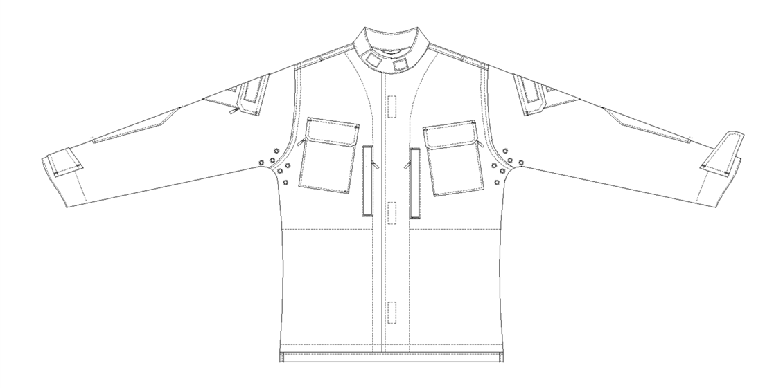

**Rys.1.** Bluza letnia munduru – widok ogólny – przód.

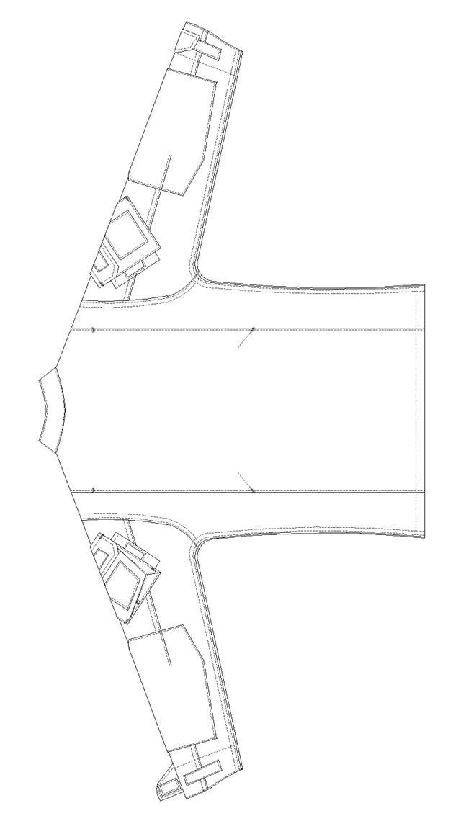

**Rys.2**. Bluza letnia munduru – widok ogólny – tył.

# WYMAGANIA

# Wymagania Techniczne

# Wykaz materiałów zasadniczych i dodatków

**Tabela 1.**Zestawienie materiałów i dodatków do wykonania bluzy.

|  |  |  |
| --- | --- | --- |
| **Lp.** | **Nazwa materiału** | **Typ, rodzaj, charakterystyka materiału** |
|  | Tkanina zasadnicza. | Bawełniano – poliestrowa typu rip-stop, w kolorach kamuflażowych typu „MULTICAM”, z wykończeniem oleo- i wodoodpornym, spełniająca wymagania określone  w Tabeli 2 i 3. |
|  | Nici odzieżowe do przeszyć zewnętrznych. | z odcinkowych włókien poliestrowo-bawełnianych o masie liniowej 45 tex ±10 tex o minimalnej średniej sile zrywającej 16N, w kolorze dobranym do kamuflażu tkaniny zasadniczej (wg. PN-EN ISO 2060:1997; PN-EN ISO 2062:2010). |
|  | Nici odzieżowe do przeszyć wewnętrznych. | z odcinkowych włókien poliestrowych o masie liniowej  45 tex ±10 tex o minimalnej średniej sile zrywającej  11,5 N w kolorze dobranym do kamuflażu tkaniny zasadniczej (wg PN-EN ISO 2060:1997; PN-EN ISO 2062:2010). |
|  | Taśma samosczepna haczykowa. | o szerokości: (25; 38; 85) mm ± 2 mm w kolorze khaki |
|  | Taśma samosczepna pętelkowata. | o szerokości: (25; 38; 85) mm ± 2 mm w kolorze khaki |
|  | Zamek błyskawiczny zapięcia przodu bluzy | z tworzywa sztucznego, średniospiralny, dwusuwakowy, rozdzielczy, w kolorze dobranym do kamuflażu tkaniny zasadniczej. |
|  | Wkład ochronny łokci. | polietylenowy spieniony materiał o budowie komórkowej, pory zamknięte, o gęstości 50 kg/m³ ± 5 kg/m³ typ EV50  (lub równoważna) (wg PN-EN ISO 845:2010). |
|  | Guzik odzieżowy. | z tworzywa sztucznego, czterodziurkowy w kolorze tkaniny zasadniczej, średnica guzika 20 mm ± 2 mm. |

***UWAGA****: Przed rozpoczęciem produkcji Wykonawca powinien zgromadzić i dokonać przeglądu poświadczeń jakościowych producentów, potwierdzające wymagania zawarte w Tabeli 1 dla każdej dostawy materiałów i dodatkówużytych do produkcji.*

* + 1. **Wymagania dotyczące surowców, materiałów oraz dodatków**

W wyrobie powinny być stosowane materiały i dodatki o wskaźnikach użytkowych, wyszczególnionych w Tabeli 2 i 3.

**Tabela 2.** Wymagania dla tkaniny zasadniczej w kolorach kamuflażowych typu „MULTICAM”.

| **Lp.** | **Parametr** | **J.m.** | **Wymagania** | **Metodyka badania** |
| --- | --- | --- | --- | --- |
|  | Skład surowcowy | 50 ± 3% bawełna  50 ± 3% poliester | | PN-P-04604:1972  PN-EN ISO 1833-11:2010  lub  PN-P-04847-10:1993 |
|  | Splot | płócienny  (ze zdwojonymi: co 21 nitką osnowy i co 11 nitką wątku (rip – stop)) | | PN-P-01701:1952 |
|  | Masa powierzchniowa | g/m2 | 225±15 | PN-EN 12127:2000  lub  PN-ISO 3801:1993 |
|  | Maksymalna siła przy rozciąganiu:   * osnowa * wątek   nie mniej niż: | N | 1200  700 | PN-EN ISO 13934-1:2013-07 |
|  | Wytrzymałość na rozdzieranie:   * osnowa * wątek   nie mniej niż: | N | 60  50 | PN-EN ISO 13937-2:2002 |
|  | Zmiana wymiarów po 5 praniach w temp. 600C i suszeniu:   * kierunek wzdłużny * kierunek poprzeczny   nie więcej niż: | % | ± 3  ± 3 | PN-EN ISO 5077:2011  PN-EN ISO 6330:2012  Metoda 6N |
|  | Odporność wybarwień na pranie:   * zmiana barwy * zabrudzenie bieli   nie mniej niż: | stopień | 4  4 | PN-EN ISO 105-C06:2010 Metoda C1S |
|  | Odporność wybarwień na pot alkaliczny:   * zmiana barwy * zabrudzenie bieli   nie mniej niż: | stopień | 4  4 | PN-EN ISO 105-E04:2013-06 |
|  | Odporność wybarwień na pot kwaśny:   * zmiana barwy * zabrudzenie bieli   nie mniej niż: | stopień | 4  4 | PN-EN ISO 105-E04:2013-06 |
|  | Odporność wybarwień na tarcie:   * tarcie suche * tarcie mokre   nie mniej niż: | stopień | 4  4 | PN-EN ISO 105-X12:2016 |
|  | Odporność wybarwień na światło:   * zmiana barwy * zmiana barwy nadruku   nie mniej niż: | - | 4  4-5 | PN-EN ISO 105-B02:2014-11 |
|  | Odporność na mechacenie i pilling  nie mniej niż: | - | 3 | PN-EN ISO 12945-2:2002 |
|  | Odporność na ścieranie  nie mniej niż: | ilość cykli | 40 000 | PN-EN ISO 12947-2:2017-02  lub  PN-EN ISO 12947-2:2000 +AC:2006 |
|  | Nasiąkliwość  nie więcej niż: | % | 70 | PN-EN 29865:1997 |
|  | Efekt oleofobowy  nie mniej niż: | stopień | 0,5 | PN-EN ISO 14419:2010 |

***UWAGA:*** *Wymagania dla tkaniny zasadniczej (Tabela 2) powinny być potwierdzone aktualnymi wynikami badań wykonanych w laboratoriach badawczych posiadających akredytację PCAw zakresie wymienionych parametrów.*

# Wymagania charakterystyki barwy nadruku typu „MULTICAM”

Wymagania dotyczące charakterystyki barwy oraz udział procentowy poszczególnych barw nadruku kamuflażowego typu „MULTICAM” przedstawiono w Tabeli 3.

**Tabela 3.**Wymagania barw nadruku typu „MULTICAM" dla tkaniny zasadniczej.

|  |  |  |  |  |  |  |
| --- | --- | --- | --- | --- | --- | --- |
| Lp. | Barwa | Udział procentowy1) | Wartości CIE Lab (D65/10º) | | | Dopuszczalna maksymalna wartości ∆E*ab |
| L* | a* | b* |
| Ocena barwy CIELab:  Pomiar wartości współrzędnych barw  wg PN-EN ISO 105-J01:2002,  obliczanie różnicy barwy wg PN-EN ISO 105-J03:2009 | | | |
| 1. | jasno-beżowy | 7,81 | 64,15 | 3,97 | 12,95 | 1,5 |
| 2. | beżowy | 8,16 | 55,07 | 6,39 | 15,31 | 1,5 |
| 3. | zielono-beżowy | 8,37 | 53,37 | 4,23 | 17,76 | 1,5 |
| 4. | oliwkowy | 27,99 | 51,89 | 4,49 | 20,76 | 1,5 |
| 5. | jasno-brązowy | 23,42 | 45,84 | 5,15 | 16,17 | 1,5 |
| 6. | zielony | 14,69 | 41,68 | -1,88 | 16,33 | 1,5 |
| 7. | ciemny brąz | 9,55 | 31,00 | 3,96 | 8,59 | 1,5 |
| Siedmiokolorowy wzór kamuflażu jedno-raportowy. Długość raportu 640 mm,  szerokość 1550 mm. Tkanina barwiona na kolor jasno-beżowy, a następnie drukowana wzorem sześcio-szablonowym.  ***UWAGA:***  *1) Ocenę zgodności udział procentowego poszczególnych barw w nadruku należy potwierdzić deklaracją producenta tkaniny.* | | | | | | |

Ocenę zgodności barwy należy dokonywać na spektrofotometrze Datacolor lub innym o identycznej optyce pracującym przy geometrii pomiaru D65/10o.

***UWAGA:*** *Wymagane wartości współrzędnych barwy CIE Lab (Tabela 3) powinny być potwierdzone aktualnymi wynikami badań wykonanych w laboratoriach badawczych posiadających akredytację PCA oraz OiB w zakresie wyznaczania współrzędnych barwy (CIE Lab) oraz różnicy barwy (E).*

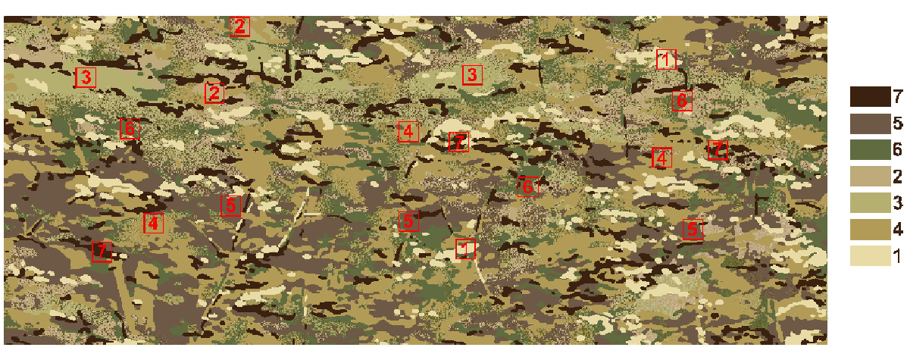

**Rys.3.** Miejsca pomiaru zgodności barwy z wzorcem dla poszczególnych kolorów.

* 1. **Wymagania dla szwów i ściegów**

Sposób łączenia elementów za pomocą szycia. Oznaczenia zastosowanych w wyrobie szwów i ściegów, Wykonawca powinien ująć w Dokumentacji Techniczno-Technologicznej z zastosowaniem norm dla:

* szwów wg. PN-P-84501:1983 Wyroby konfekcyjne. Szwy. Klasyfikacja i oznaczenia,
* ściegów wg. PN-P-84502:1983 Wyroby konfekcyjne. Ściegi. Klasyfikacja i oznaczenia.

Szwy ciągłe, wytrzymałe, wykonane prawidłowo (bez zmarszczeń i wyciągnięć) z prawidłowym wiązaniem ściegu w szwie. Przeszycia na początku i na końcu zabezpieczone przed pruciem.

Niedopuszczalne jest wykonanie ściegów o nieprawidłowym przeplocie nici i naprężeniu nitek tworzących szew.

Zalecane gęstości ściegów:

1. stębnowych - 3-4,5 ściegów/1cm;
2. na maszynie dziurkarce odzieżowej;
3. obrzucających (owerlokowych) (typu 503) - 3-4,5 ściegów/1cm;
4. obrzucających (owerlokowych)- szycie kieszeni (typu 401 i 503) 3-4,5 ściegów/1cm.
   * 1. **Miejsce wykonania i odległość przeszyć stębnowych**

* krawędzie: patek, górne krawędzie patek po naszyciu, zapięcia przodu, zapinki rękawa, krawędź zapinki rękawa po doszyciu: 7 mm
* naszycie kieszeni, naszycie nałokietników, przestębnowanie zaszewek w nałokietnikach,

utworzenie mieszków w kieszeniach, ramka kieszeni pionowych w bluzie, krawędzie stójki,

dołu rękawa, naszycie taśm samosczepnych, zamocowanie skrzydełek w bluzie, wieszak: 2 mm

* podwinięcie dołu bluzy, podwinięcie obrębków w kieszeniach: 20 mm
  + 1. **Miejsce wykonania, ilość oraz wymiary przeszyć ryglowych**

1. kieszenie na rękawie: – 9; 10 mm ± 1 mm,
2. patki kieszeni na rękawie: – 6; 10 mm ± 1 mm,
3. kieszenie piersiowe naszywane: – 6; 10 mm ± 1 mm,
4. patki kieszeni piersiowych naszywanych: – 6; 10 mm ± 1 mm,
5. kieszenie piersiowe pionowe: – 4; 15 mm ± 1 mm,
6. zapinki rękawa: – 4; 10 mm ± 1 mm,
7. szew boczny(dolna część łączenie przodu z tyłem): – 2; 10 mm ± 1 mm,
8. szew wewnętrzny rękawa (dolna krawędź): – 2; 10 mm ± 1 mm,
9. zamocowanie końca i początku fałdy w tyle: – 4; 10 mm ± 1 mm,
10. przeszywki na zamkach (umiejscowione na środku tasiemki): – 7; 10 mm ± 1 mm

# Wymagania dotyczące jakości

1. Wyrób powinien spełniać zapisy zawarte w Specyfikacji Technicznej określające jego cechy i charakterystyki,
2. Wykonawca powinien posiadać i stosować system oceny jakości produkcji, kontrolę produktu końcowego oraz badania wymagane w niniejszej Specyfikacji. Powyższe czynności powinno być udokumentowane,
3. Wykonawca zobowiązany jest do sporządzenia stosownego dokumentu (protokołu, zaświadczenia) z przeprowadzonej klasyfikacji jakości i pozytywnej kontroli końcowej wyrobów.

# Klasyfikacja jakości

Klasyfikację jakości należy przeprowadzić uwzględniając zapisy normy PN–P–84507:1985 Wyroby konfekcyjne - Stopnie jakości. Dopuszcza się wyłącznie bluzy letnie munduru wykonane w pierwszym stopniu jakości.

# Wymagania jakościowe wyrobów

Podstawowe wymagania jakościowe wyrobów:

* konstrukcja i wykonanie wyrobów powinna zapewniać swobodę ruchów i wysoki komfort użytkowania,
* wykonanie wyrobu powinno być zgodne z obowiązującymi zasadami stosowanymi dla wyrobów i nie powodować miejscowych ucisków i otarć ciała,
* wyroby powinny charakteryzować się:
  + dobrą układalnością,
  + odpornością na deformację – np.: wypychanie,
  + stabilnością kształtów po praniu,
  + estetycznym wykonaniem tj. bez zabrudzeń i różnic odcieni kolorystycznych elementów.
* szwy powinny być ciągłe, wytrzymałe, wykonane prawidłowo (bez marszczeń i wyciągnięć) z prawidłowym wiązaniem ściegu w szwie,
* powinna być zachowana symetria wyrobu,
* w wyrobie nie dopuszcza się sztukowania elementów,
* wyroby nie powinny ulec samoistnemu uszkodzeniu ani przebarwieniu podczas użytkowania i konserwacji zgodnie z wymaganiami przedstawionymi w niniejszej Specyfikacji Technicznej,
* konstrukcja wyrobu oraz jego parametry użytkowe nie powinny ulec zmianie podczas magazynowania i przechowywania zgodnie z warunkami opisanymi w niniejszej Specyfikacji Technicznej.

# Przykłady błędów niedopuszczalnych

**Niedopuszczalne błędy konfekcyjne:**

* nieprawidłowo wykonane lub źle rozmieszczone dziurki,
* widoczna substancja klejowa na zewnątrz wyrobu,
* nieprawidłowe ściegi – nieprawidłowe wiązanie ściegu widoczne na zewnątrz wyrobu,
* zmarszczki i zakładki powstałe w wyniku niewłaściwego prasowania,
* różnica wymiarów między częściami składowymi wykraczająca poza dopuszczalne odchyłki długości i szerokości jednakowych elementów wyrobu: przodu, nogawek, rękawów, kołnierza, wyłogów, mankietów, patek i pozostałych elementów,
* skrzywienie stębnówek, krawędzi przodu, wyłogów kołnierza, dołu wyrobu.

**Niedopuszczalne błędy tkaniny zasadniczej:**

* nieprzeplecenia osnowowe i wątkowe,
* nieprawidłowy przeplot (pojedynczych nitek),
* blizny (brakujące nitki): jednonitkowe osnowowe i wątkowe,
* zabrudzenia wielonitkowe,
* zabrudzenia jednonitkowe,
* nieprawidłowy raport barwy,
* nieprawidłowy druk.

# Zasady ustalania błędów

Przy ustalaniu błędów i odchyłek od wymiarów należy przestrzegać następujących zasad: ocenę organoleptyczną należy przeprowadzać wzrokowo, przy odbitym świetle (nie pod światło), na wierzchniej stronie wyrobu swobodnie, płasko rozłożonego na stole o jasnej i gładkiej powierzchni lub zawieszonego na manekinie albo wieszaku.

# Wymagania dotyczące bezpieczeństwa wyrobu

Części, które mają kontakt z ciałem użytkownika, powinny być pozbawione szorstkości, ostrych brzegów i elementów wystających, które mogłyby powodować nadmierne podrażnienia, skaleczenia.

Wyrób nie powinien oddziaływać niekorzystnie na zdrowie lub higienę użytkownika. Powinien być wykonany z materiałów i dodatków spełniających wymagania Rozporządzenia (WE) Nr 1907/2006 Parlamentu Europejskiego i Rady z dnia 18 grudnia 2006r. w sprawie rejestracji, oceny, udzielania zezwoleń i stosowanych ograniczeń w zakresie chemikaliów(REACH).

Tkanina zasadnicza nie może zawierać substancji zabronionych do stosowania w wyrobach włókienniczych oraz powinna spełniać wymagania ujęte w Tabeli 4.

**Tabela 4.** Wymagania dotyczące parametrów substancji szkodliwych.

|  |  |  |  |  |  |
| --- | --- | --- | --- | --- | --- |
| **Lp.** | **Parametr** | | **Jednostka** | **Wymagania** | **Metodyka badań** |
| 1. | Zawartość amin aromatycznych pochodzących z barwników azowych,  nie więcej niż: | | mg/kg | 30 | PN-EN ISO 14362-1:2017-04  lub  PN-EN ISO 14362-1:2012  PN-EN ISO 14362-3:2017-04lub  PN-EN ISO 14362-3:2012 |
| 2. | Zawartość wolnego  i zhydrolizowanego formaldehydu,  nie więcej niż: | | mg/kg | 75 | PN-EN ISO 14184-1:2011 |
| 3. | pH ekstraktów wodnych: | | - | 4,0 – 7,5 | PN-EN ISO 3071:2007 |
| 4. | Zawartość pozostałości pestycydów chloroorganicznych,  nie więcej niż:  (α-HCH, β-HCH, γ-HCH-Lindan, δ-HCH, p,p- DDD, o,p- DDD, p,p- DDE, p,o- DDE  p,p- DDT, p,o- DDT, heptachlor, aldryna dieldryna, toksafen, 2,4-D, 2,4,5-T ) | | mg/kg | 1,0 | Chromatografia gazowa  z detektorem wychwytu elektronów (ECD-FID) lub  z detektorem masowym  (GC-MS) |
| 5. | Zawartość metali ciężkich w zmineralizowanej próbce,  nie więcej niż: | Ołów (Pb) | mg/kg | 90,0 | Technika absorpcyjnej spektrometrii atomowej (ASA), np.: F-AAS (*absorpcyjna spektrometria atomowa z atomizacją w płomieniu)*, ICP-OES *(spektrometria atomowa z plazmą indukcyjnie sprzężoną)* |
| Kadm (Cd) | 100,0 |
| Arsen (As) | 10,0 |
| Rtęć (Hg) | 0,2 |
| Zawartość ekstrahowanychmetali ciężkich,  nie więcej niż: | Arsen (As) | 1,0 |
| Rtęć (Hg) | 0,02 |

# 

# ZESTAWIENIE ELEMENTÓW SKŁADOWYCH

W Tabeli 5 przedstawiono składowe elementy dla bluzy letniej munduru.

**Tabela 5.** Składowe elementy bluzy letniej munduru.

|  |  |  |
| --- | --- | --- |
| **Rodzaj materiału** | **Nazwa elementu/umiejscowienie** | **ilość części** |
| Tkanina zasadnicza (poz.1, rys. 4,5) | Tył – część środkowa | 1 |
| Tył – część boczna | 2 |
| Obszycie dołu tylu | 1 |
| Przód | 2 |
| Obłożenie przodu | 2 |
| Listwa obłożeniowa przodu | 1 |
| Worek kieszeni wpuszczanej | 2 |
| Listewka kieszeni wpuszczanej | 2 |
| Stójka – część wierzchnia | 1 |
| Stójka część spodnia | 1 |
| Rękaw – część wierzchnia | 2 |
| Rękaw – część spodnia | 2 |
| Wzmocnienie rękawa, łokcia | 2 |
| Obszycie dołu rękawa | 2 |
| Patka dołu rękawa | 2 |
| Kieszeń przodu | 4 |
| Patka kieszeni przodu | 2 |
| Kieszeń rękawa | 2 |
| Patka kieszeni rękawa | 2 |
| Zapinka dołu rękawa wierzch | 1 |
| Zapinka dołu rękawa spód | 1 |
| Światło chemiczne wierzch | 2 |
| Światło chemiczne spód | 2 |
| Uchwyt zamka błyskawicznego (poz.8, rys. 4) | Zamek błyskawiczny | 6 |
| Guzik odzieżowy (poz.12, rys. 4) | Zapięcie patek z przodu, na rękawach | 8 |
| Zamek błyskawiczny dł. 16 cm*(poz. 10, rys. 4) | Kieszeń wpuszczona na przodzie bluzy | 2 |
| Zamek błyskawiczny dł.15 cm*(poz. 9, rys. 4) | Kieszeń na rękawie prawym, kieszeń nakładana przodu bluzy | 3 |
| Zamek błyskawiczny dł.55 cm*(poz.11, rys. 4) | Zapięcie przodu bluzy | 1 |
| Taśma samosczepna – pętelka  85mm ± 2 mm (poz. 4, rys. 5) | Prawa i lewa kieszeń na rękawach | 2 |
| Taśma samosczepna – pętelka  38mm ± 2 mm (poz.5, rys.4 i 5) | Patka prawej i lewej kieszeni na rękawach, zapięcie stójki | 3 |
| Taśma samosczepna – haczyk  38mm ± 2 mm (poz.2, rys. 4) | zapięcie stójki, | 1 |
| Taśma samosczepna – pętelka  25mm ± 2 mm (poz.3, rys. 4 i 5) | zapięcie przodu bluzy, regulacja obwodu dołu rękawów | 5 |
| Taśma samosczepna – haczyk  25mm ± 2 mm (poz.6, rys. 4 i 5) | Plisa zapięcia przodu bluzy, patka regulacji obwodu dołu rękawów | 5 |
| Taśma lamówkowa w kolorze zielonej oliwki, o szerokości  14mm ± 1 mm (poz. 7 rys. 4 i 5) | Element wewnętrzny kieszeni bocznej nakładanej lewej/prawej, kieszeni na rękawach, na szwie łączącym rękaw z przodem i tyłem bluzy. | 4 |
| Wszywka informacyjna 1  (poz. 14, rys. 5) | Wymagania wg pkt 8.1 | 1 |
| Wszywka informacyjna 2  (poz 15, rys. 4) | Wymagania wg pkt 8.1 | 1 |
| Wszywka OiB (poz. 16, rys. 4) | Wymagania wg pkt 8.1 | 1 |
| Wkład piankowy (poz. 13, rys. 5) | Ochraniacz łokcia | 2 |
| Nici szwalne 1 - rdzeniowe poliester/bawełna,w kolorze zielonej oliwki (poz. 17, rys. 4 i 5) | Szwy – wszystkie oprócz obrzucających | - |

* *Długości zamków błyskawicznych dotyczą rozmiaru 108/187 bluzy, w pozostałych rozmiarach należy zastosować zamek błyskawiczny i długości dostosowanej do wymiarów wyrobu, zgodnie z ogólnie przyjętymi zasadami stopniowania.*

Szczegółowo konstrukcję bluzy, w tym rozmieszczenie elementów, przedstawiono na Rysunkach 4i 5.

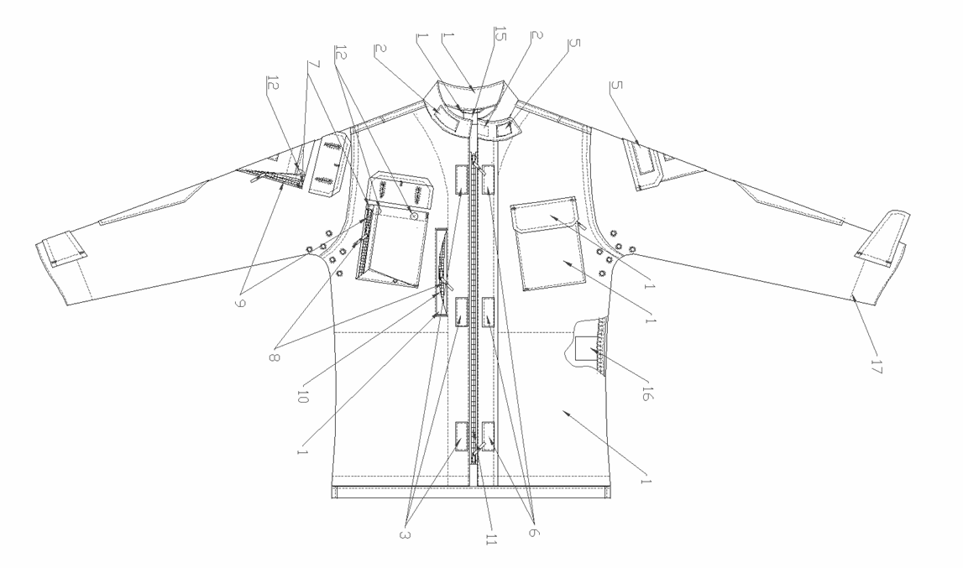

**Rys. 4.** Bluza munduru letniego – elementy składowe – widok z przodu.

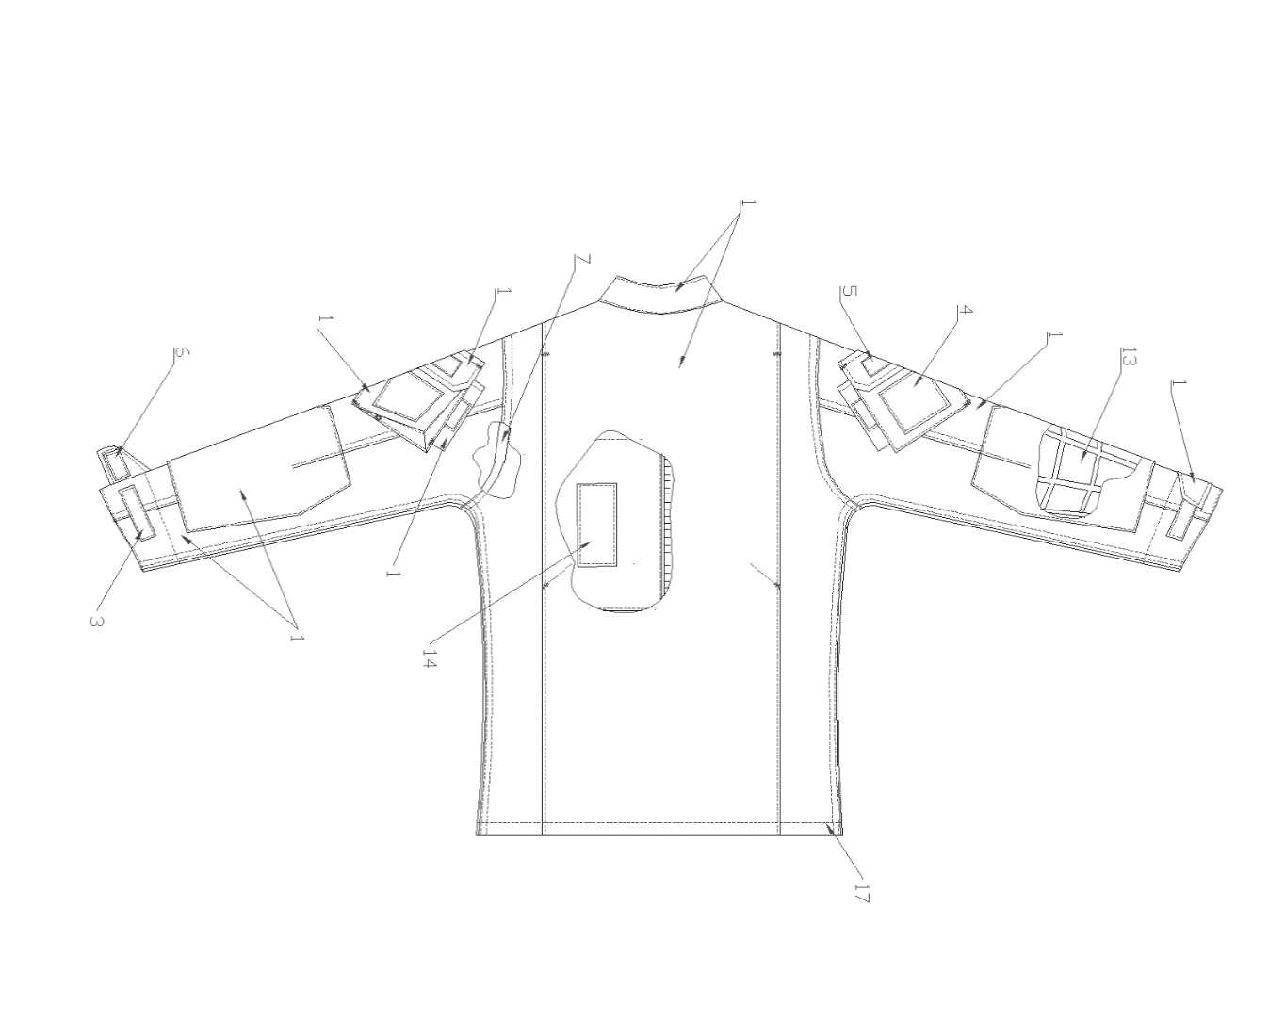

**Rys.5.** Bluza munduru letniego – elementy składowe – widok z tyłu.

# 

# WYMIAROWANIE WYROBU

# 

# Rozmiary wyrobów

Wymiarowanie i wykonanie wyrobu musi być zgodne ze sztuką krawiecką, zasadami stopniowania zawartymi w odpowiednich normach, a także zapewnić funkcjonalność, właściwe dopasowanie do użytkownika i jego estetykę.

Rozmiary powinny umożliwiać dopasowanie bluzy do użytkowników stosując stopniowanie poszczególnych wymiarów:

* wzrost od 163 cm do 193 cm – stopniowanie co 6 cm
* obwód klatki piersiowej od 84 cm do 120 cm – stopniowanie co 4cm

Należy uwzględnić produkowanie wyrobów w rozmiarach wykraczających poza wielkości podane w Tabeli nr 6 oraz w rozmiarach nietypowych.

Do produkcji powinny być opracowane tabele wymiarów wyrobu dla zamawianych rozmiarów i ujęte w zakładowej dokumentacji techniczno-technologicznej.

***UWAGA:***

*W przypadku wymiarów nietypowych i wykraczających poza tabele niniejszej Specyfikacji, np.:dla małych obwodów, możliwe są odstępstwa od wartości poszczególnych wymiarów stałych w celu umożliwienia prawidłowego rozmieszczenia elementów wyrobu.*

W zależności od obwodu klatki piersiowej oraz wzrostu rozróżnia się podstawowe wielkości wyrobów przestawione w Tabeli 6.

# Tabela klasyfikacji wielkości

W Tabeli 6 przedstawiono dane dotyczące klasyfikacji wielkości dla bluzy letniej munduru.

**Tabela 6.**Klasyfikacje wielkości dla bluzy letniej munduru.

|  |  |  |  |  |  |  |  |  |  |  |
| --- | --- | --- | --- | --- | --- | --- | --- | --- | --- | --- |
| **Wzrost** | **Obwód klatki piersiowej** | | | | | | | | | |
| **84** | **88** | **92** | **96** | **100** | **104** | **108** | **112** | **116** | **120** |
| **163** | **X** | **X** | **X** | **X** | **X** | **X** | **X** | **X** | **X** | **X** |
| **169** | **X** | **X** | **X** | **X** | **X** | **X** | **X** | **X** | **X** | **X** |
| **175** | **X** | **X** | **X** | **X** | **X** | **X** | **X** | **X** | **X** | **X** |
| **181** | **X** | **X** | **X** | **X** | **X** | **X** | **X** | **X** | **X** | **X** |
| **187** | **X** | **X** | **X** | **X** | **X** | **X** | **X** | **X** | **X** | **X** |
| **193** | **X** | **X** | **X** | **X** | **X** | **X** | **X** | **X** | **X** | **X** |

Sposób wymiarowania bluzy przedstawiono na Rysunkach 6÷12 i w Tabeli 7.

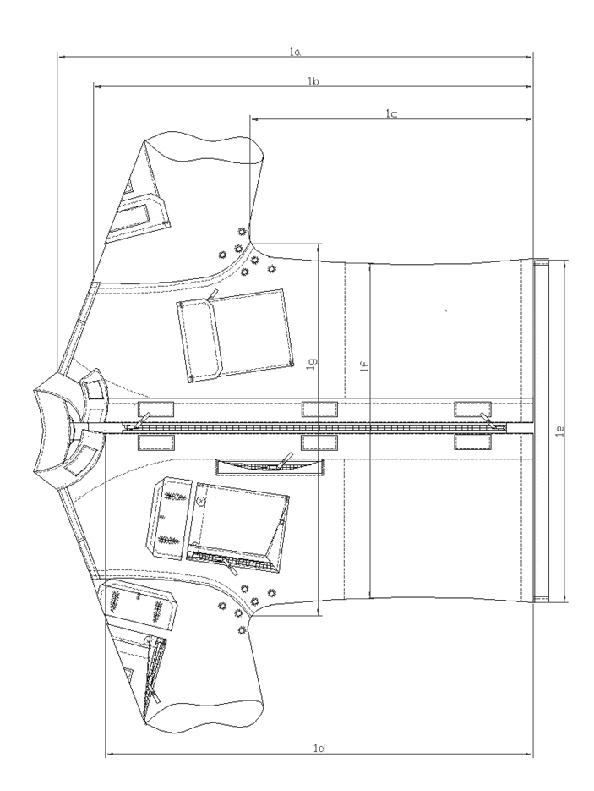

**Rys.6.** Bluza letnia munduru – wymiarowanie – widok z przodu.

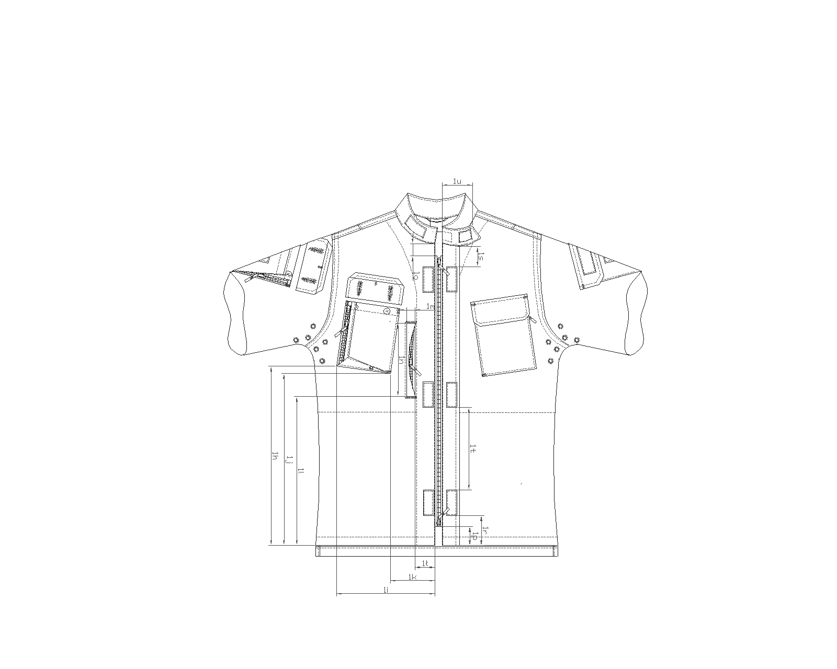

**Rys.7.** Bluza letnia munduru – wymiarowanie – widok z przodu.

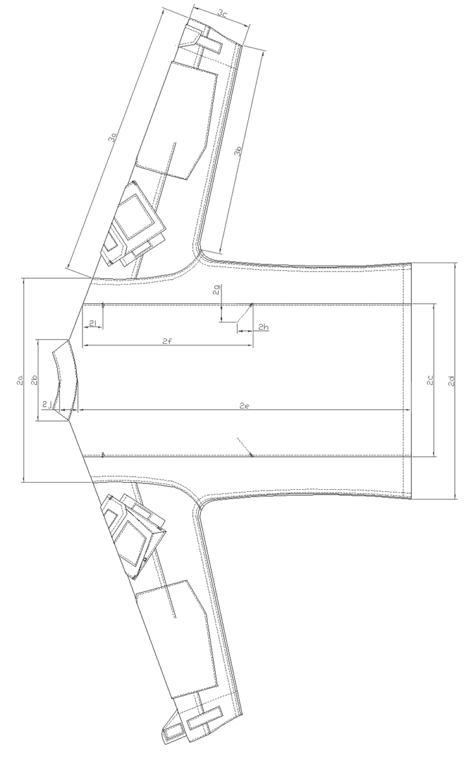

**Rys.8.** Bluza letnia munduru – wymiarowanie – widok z tyłu.

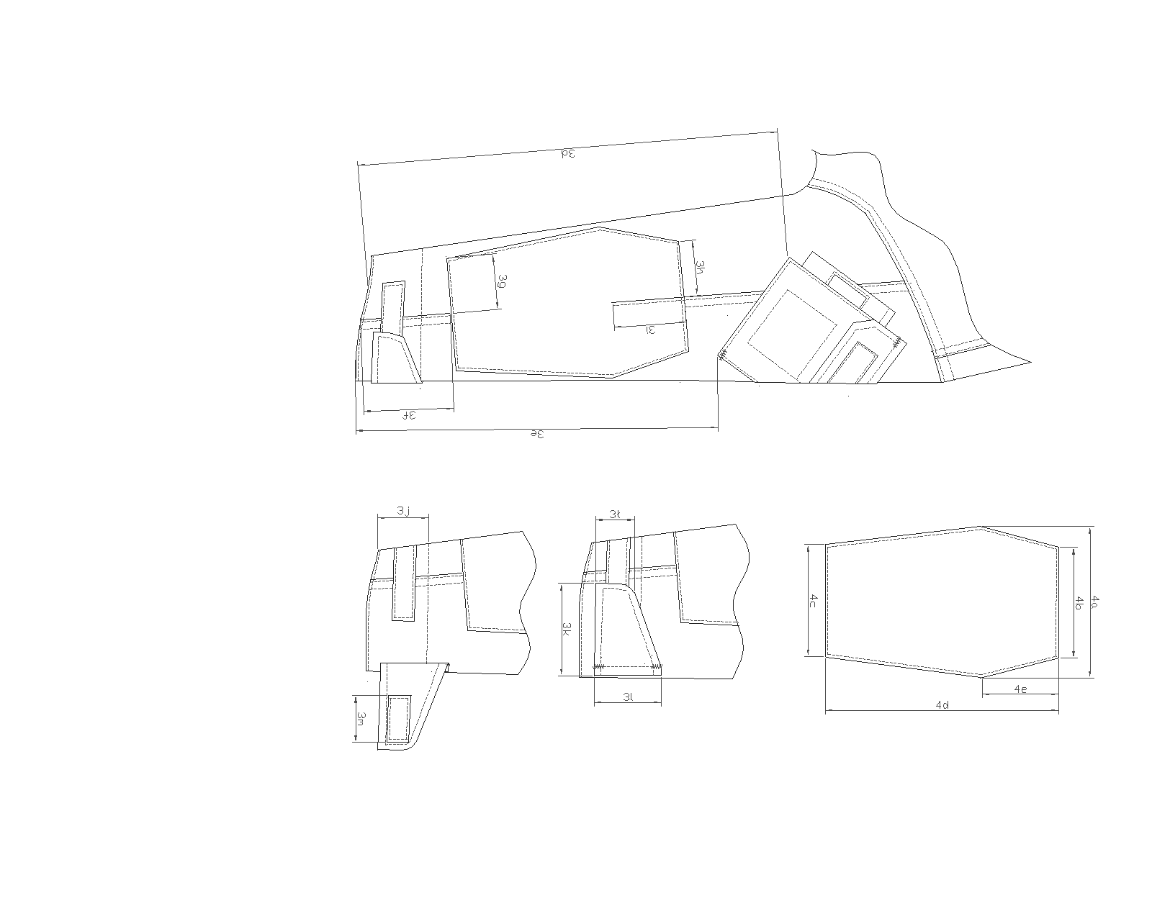

**Rys.9.** Bluza munduru letniego – wymiarowanie – rękaw.

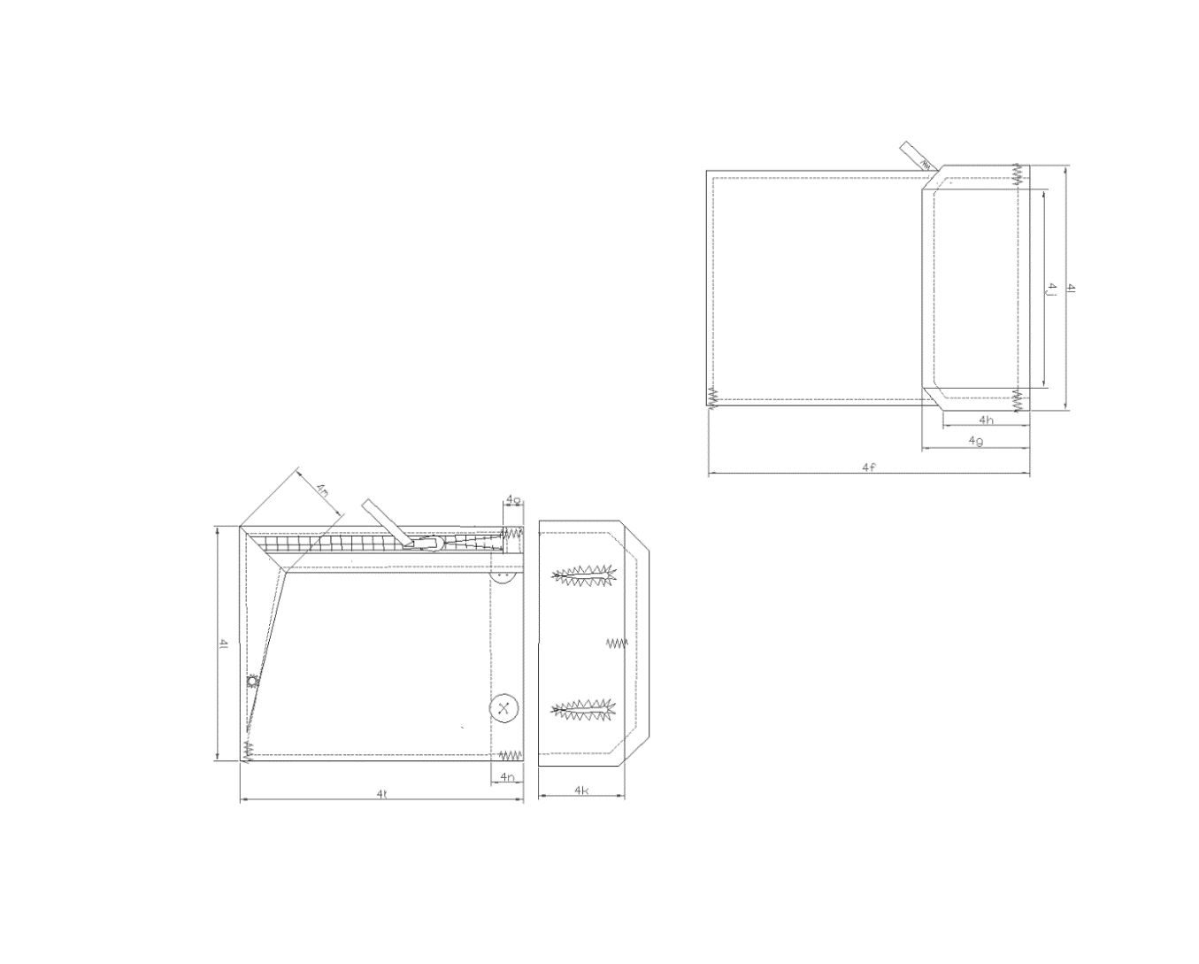

**Rys.10.** Bluza munduru letniego – kieszeń nakładana na prawym/lewym przodzie.

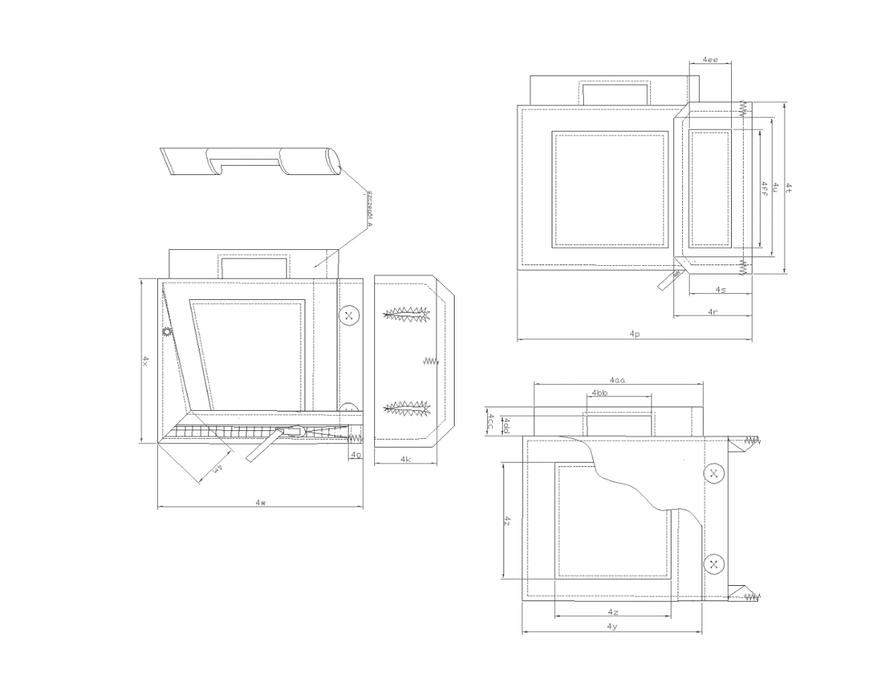

**Rys.11**. Bluza munduru letniego – wymiarowanie – kieszeń nakładana na prawym rękawie.

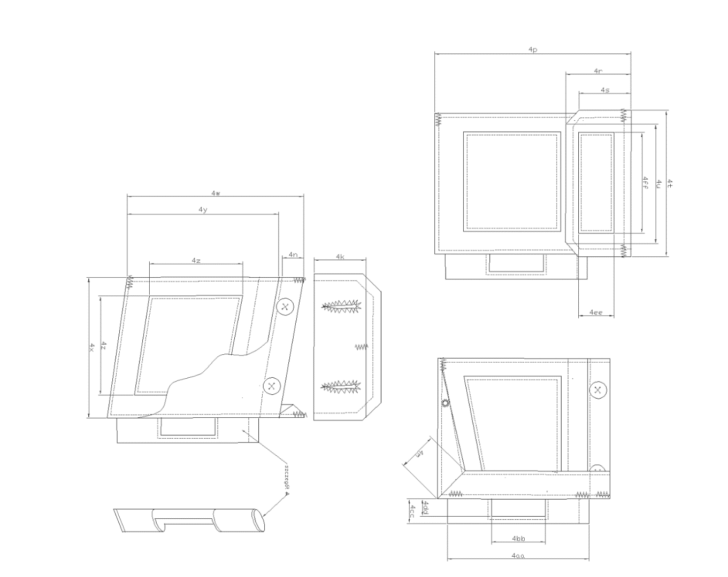

**Rys.12.** Bluza munduru letniego – wymiarowanie – kieszeń nakładana na lewym rękawie.

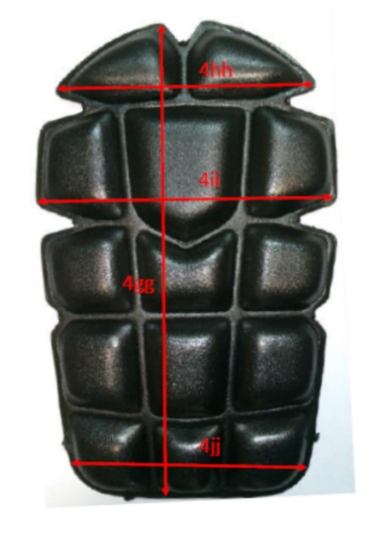

**Rys.13.** Ochraniacz łokci.

**Tabela 7.** Wymiary bluzy (dla obwodu klatki piersiowej 108 cm i wzrostu 187 cm).

| **Lp.** | **Nazwa wymiaru** | **Wartość**  **wymiaru**  **[cm]** | **Dop. odch.**  **[cm]** |
| --- | --- | --- | --- |
| **WYMIARY ZMIENNE** | | | |
| **1** | **PRZÓD** | | |
| 1a | Długość od najwyższego punktu ramienia do dołu (rys. 6) | 79,0 | ± 1,0 |
| 1b | Odległość między szwem barkowym przy wszyciu rękawa, a dołem bluzy (rys.6) | 72,0 | ±1,0 |
| 1c | Odległość między wszyciem rękawa, a dołem bluzy (rys. 6) | 44,0 | ±0,5 |
| 1d | Długość przodu od podkroju szyi do dołu bluzy (rys. 6) | 69,0 | ± 1,0 |
| 1e | Połowa obwodu w dole bluzy (rys. 6) | 62,0 | ±1,0 |
| 1f | Połowa obwodu w na wysokości pasa (w najwęższym miejscu) (rys. 6) | 58,0 | ±1,0 |
| 1g | Połowa obwodu pod pachą (rys. 6) | 64,0 | ±1,0 |
| 1h | Odległość między prawym dolnym rogiem kieszeni, a dołem bluzy (rys. 7) | 41,0 | ±0,5 |
| 1i | Odległość między prawym dolnym rogiem kieszeni, a krawędzią bluzy (rys. 7) | 35,0 | ±0,5 |
| 1j | Odległość między lewym dolnym rogiem kieszeni, a dołem bluzy (rys. 7) | 39,0 | ±0,5 |
| 1k | Odległość między prawym dolnym rogiem kieszeni, a krawędzią bluzy (rys. 7) | 11,5 | ±0,5 |
| 1l | Odległość dolnej krawędzi kieszeni wpuszczanej od dołu bluzy (rys. 7) | 25,5 | ± 0,5 |
| 1ł | Odległość kieszeni wpuszczanej od krawędzi przodu (rys. 7) | 5,5 | ±0,5 |
| 1m | Szerokość kieszeni wpuszczanej (listewki) na prawym/lewym przodzie (rys. 7) | 2,0 | ±0,5 |
| 1n | Długość kieszeni wpuszczanej (listewki) na prawym/lewym przodzie (rys. 7) | 16,5 | ±0,5 |
| 1o | Odległość wszycia stójki od górnej krawędzi wszycia zamka błyskawicznego (rys. 7) | 1,7 | ±0,2 |
| 1p | Odległość dolnej krawędzi wszycia zamka błyskawicznego od dolnej bluzy (rys. 7) | 13,0 | ±1,0 |
| 1r | Odległość dolnej krawędzi taśmy samosczepnej zapięcia od dołu bluzy (rys. 7) | 7,0 | ±0,5 |
| 1s | Odległość górnej krawędzi taśmy samosczepnej zapięcia od wszycia stójki (rys. 7) | 5,0 | ±0,5 |
| 1t | Odległość górnej krawędzi taśmy samosczepnej dolnej zapięcia od dolnej krawędzi taśmy samosczepnej zapięcia (rys. 7) | 19,5 | ±1,0 |
| 1u | Długość górnej krawędzi patki stójki (rys. 7) | 7,5 | ± 0,5 |
| **2** | **TYŁ** | | |
| 2a | Szerokość na wysokości szwów barkowych (rys. 8) | 52,0 | ±1,0 |
| 2b | Szerokość podkroju szyi (rys.8) | 18,0 | ±0,5 |
| 2c | Odległość między zakładkami mierzona w dole bluzy (rys. 8) | 39,0 | ± 0,5 |
| 2d | Szerokość na dole (rys. 8) | 60,0 | ±1,0 |
| 2e | Długość od wszycia stójki do dołu bluzy (rys. 8) | 82,0 | ± 1,0 |
| 2f | Odległość zakładki od szwu barkowego (rys. 8) | 41,0 | ±1,0 |
| 2g | Głębokość zakładki (rys. 8) | 5,5 | ± 0,5 |
| 2h | Wysokość przeszycia skośnego przeszycia dołu zakładki (rys. 8) | 2,5 | ±0,5 |
| 2i | Odległość między górną krawędzią szwu barkowego a początkiem górnej krawędzi zakładki (rys. 8) | 2,5 | ±0,5 |
| 2j | Wysokość stójki (rys. 8) | 7,0 | ± 0,3 |
| 3 | **RĘKAW** | | |
| 3a | Długość mierzona po przodzie rękawa (rys. 8) | 73,0 | ±1,0 |
| 3b | Długość od wszycia do dołu rękawa (rys. 8) | 65,0 | ±1,0 |
| 3c | Szerokość u dołu w złożeniu (rys. 8) | 14,0 | ±0,5 |
| 3d | Odległość między lewym dolnym rogiem kieszeni, a dołem rękawa (rys. 9) | 55,0 | ±0,5 |
| 3e | Odległość między prawym dolnym rogiem kieszeni, a dołem rękawa (rys. 9) | 46,0 | ±0,5 |
| 3f | Odległość dolnej krawędzi wzmocnienia od dołu rękawa mierzona wzdłuż szwu (rys. 9) | 10,0 | ±0,5 |
| 3g | Odległość między prawym dolnym rogiem wzmocnienia a szwem rękawa (rys. 9) | 7,5 | ±0,5 |
| 3h | Odległość między prawym górnym rogiem wzmocnienia, a szwem rękawa (rys. 9) | 7,5 | ±0,3 |
| 3i | Długość zaszewki wzmocnienia (rys. 9) | 10,5 | ±0,3 |
| 3j | Szerokość odszycia dołu rękawa mierzona na linii szwu (rys. 9) | 6,0 | ±0,2 |
| 3k | Długość patki regulacji obwodu dołu rękawa (rys. 9) | 10,0 | ±0,5 |
| 3l | Wysokość patki regulacji obwodu dołu rękawa mierzona przy wszyciu (rys. 9) | 8,0 | ±0,5 |
| 3ł | Wysokość patki regulacji obwodu dołu rękawa (rys. 9) | 4,0 | ±0,5 |
| 3m | Długość taśmy samosczepnej – haczyk (rys. 9) | 5,0 | ±0,5 |
| **WYMIARY STAŁE** | | | |
| 4a | Szerokość wzmocnienia mierzona w najszerszym miejscu (rys. 9) | 19,0 | ±0,5 |
| 4b | Szerokość wzmocnienia u góry (rys. 9) | 13,5 | ±0,5 |
| 4c | Szerokość wzmocnienia u dołu (rys. 9) | 13,0 | ±0,5 |
| 4d | Długość wzmocnienia rękawa (rys. 9) | 26,0 | ±1,0 |
| 4e | Odległość górnej krawędzi wzmocnienia do najszerszego punktu wzmocnienia (rys. 9) | 9,0 | ±0,5 |
| 4f | Wysokość kieszeni nakładanej wraz patką na prawym/lewym przodzie (rys. 10) | 18,5 | ±0,5 |
| 4g | Wysokość patki kieszeni nakładanej na prawym/lewym przodzie (rys. 10) | 6,5 | ±0,5 |
| 4h | Wysokość krawędzi patki kieszeni nakładanej na prawym/lewym przodzie (rys. 10) | 5,0 | ±0,5 |
| 4i | Długość patki kieszeni nakładanej na linii przeszycia patki na prawym/lewym przodzie (rys. 10) | 14,3 | ±0,5 |
| 4j | Długość dolnej krawędzi patki kieszeni nakładanej na prawym/lewym przodzie (rys. 10) | 10,5 | ±0,5 |
| 4k | Wysokość plisy z dziurkami do zapięcia patki kieszeni (rys. 10) | 4,0 | ±0,2 |
| 4l | Długość mieszka kieszeni na dole kieszeni nakładanej (rys. 10) | 14,5 | ±0,5 |
| 4ł | Wysokość kieszeni nakładanej bez patki na prawym/lewym przodzie (rys. 10) | 16,2 | ±0,5 |
| 4m | Szerokość mieszka kieszeni na dole kieszeni nakładanej (rys. 10, 11 i 12) | 3,5 | ±0,2 |
| 4n | Odległość kieszeni naszywanej od nakładanej na lewym rękawie (rys. 10) | 2,0 | ±0,2 |
| 4o | Szerokość tasiemki na patce kieszeni nakładanej (rys. 10) | 1,4 | ±0,2 |
| 4p | Wysokość kieszeni nakładanej wraz patką na prawym/lewym rękawie (rys. 11) | 18,5 | ±0,5 |
| 4r | Wysokość patki kieszeni nakładanej na prawym/lewym rękawie (rys. 11 i 12) | 6,5 | ±0,5 |
| 4s | Wysokość krawędzi patki kieszeni nakładanej na prawym/lewym rękawie (rys. 11 i 12) | 5,0 | ±0,2 |
| 4t | Długość patki kieszeni nakładanej na linii przeszycia patki na prawym/lewym rękawie (rys. 11 i 12) | 15,5 | ±0,5 |
| 4u | Długość dolnej krawędzi patki kieszeni nakładanej na prawym/lewym przodzie (rys. 11 i 12) | 14,0 | ±0,5 |
| 4w | Wysokość kieszeni nakładanej bez patki na prawym/lewym rękawie (rys. 11 i 12) | 17,0 | ±1,0 |
| 4x | Szerokość kieszeni nakładanej na prawym/lewym rękawie (rys. 11 i 12) | 15,0 | ±1,0 |
| 4y | Wysokość kieszeni nakładanej bez patki na prawym rękawie (rys. 11 i 12) | 14,0 | ±1,0 |
| 4z | Szerokość/długość taśmy samosczepnej – pętelka na kieszeni nakładanej na rękawie prawym (rys. 11 i 12) | 8,5 | ±0,2 |
| 4aa | Wysokość uchwytu do mocowania światła na prawym/lewym rękawie (rys. 11 i 12) | 13,0 | ±0,5 |
| 4bb | Wysokość otworu uchwytu do mocowania światła na prawym/lewym rękawie (rys. 11 i 12) | 5,0 | ±0,5 |
| 4cc | Szerokość uchwytu do mocowania światła na prawym/lewym rękawie (rys. 11 i 12) | 2,5 | ±0,5 |
| 4dd | Szerokość otworu uchwytu do mocowania światła na prawym/lewym rękawie (rys. 11 i 12) | 1,7 | ±0,5 |
| 4ee | Szerokość taśmy samosczepnej na patce kieszeni nakładanej na prawym/lewym rękawie (rys. 11 i 12) | 3,8 | ±0,2 |
| 4ff | Długość taśmy samosczepnej na patce kieszeni nakładanej na prawym/lewym rękawie (rys. 11 i 12) | 10,0 | ±0,5 |
| 4gg | Długość ochraniacza łokcia (rys. 13) | 21,5 | ±0,5 |
| 4hh | Szerokość ochraniacza łokcia – 3 cm od góry (rys. 13) | 11,5 | ±0,5 |
| 4ii | Szerokość ochraniacza łokcia – 8,5 cm od góry (rys. 13) | 13,5 | ±0,5 |
| 4jj | Szerokość ochraniacza łokcia na dole (rys. 13) | 10,5 | ±0,5 |

# CECHOWANIE, SKŁADANIE, PAKOWANIE, PRZECHOWYWANIE, TRANSPORT I GWARANCJA

# Cechowanie

Wyroby powinny posiadać wszywki i etykiety, opakowanie zbiorcze powinno posiadać etykietę. Informacje i znaki zawarte na wszywkach i etykietach muszą być w języku polskim, trwałe i czytelne. Na wszywkach i etykietach nie dopuszcza się skreśleń i poprawek.

**Wszywka informacyjna1**powinna zawierać: znak firmowy producenta, nazwę wyrobu, wielkość, skład surowcowy, nr partii produkcyjnej, miesiąc i rok produkcji, jakość (gatunek) oraz informacje o sposobie konserwacji wyrobu. W bluzie zamocowana od wewnętrznej strony na lewym boku przodu na wysokości klatki piersiowej.

**Wszywka informacyjna 2** powinna zawierać: znak firmowy producenta, wielkość oraz informacje o sposobie konserwacji wyrobu. W bluzie zamocowana od wewnętrznej strony na wszyciu stójki.

Oznaczenie sposobu konserwacji wyrobu wg. normy PN-EN ISO 3758:2012, obejmując Znaki zgodnie z przykładem stanowiącym minimalne wymagania dla wyrobu:



**Wszywka OiB** zamocowana jest w bluzie obok wszywki informacyjnej 1, zawierająca: symbol literowy **OiB,** nr partii produkcyjnej, oznaczenie stopnia jakości (słownie), znak kontroli jakości KJ.

**Etykieta jednostkowa** zawierająca następujące dane:

* nazwę (znak firmowy), adres producenta
* nazwę wyrobu
* wielkość wyrobu, oznaczoną według tabeli wielkości
* skład surowcowy
* znak stopnia jakości (słownie)
* znak kontroli jakości
* miesiąc i rok produkcji wyrobu, nr partii produkcyjnej
* oznaczenie sposobu konserwacji
* okres gwarancji i przechowywania (ustalony w umowie)

**Etykieta na opakowanie zbiorcze** naklejona na krótszym boku kartonu, zawierająca co najmniej następujące dane:

* nazwę (znak firmowy) i adres producenta
* nazwę wyrobu
* liczbę sztuk zawartych w opakowaniu i wielkość wyrobów (z wyszczególnieniem liczby sztuk w poszczególnych wielkościach)
* miesiąc i rok produkcji wyrobu, nr partii produkcyjnej
* okres gwarancji i przechowywania (ustalony w umowie)

# Składanie

Bluzę zapiąć na zamek i części boczne wraz z rękawami przewinąć do tyłu i złożyć na połowę.

# Pakowanie

Pakowanie powinno zabezpieczyć wyrób przed obniżeniem jego jakości w czasie przechowywania, jak i transportu.

Bluzę zapiąć na zamek i taśmy samosczepne, części boczne wraz z rękawami przewinąć do tyłu i złożyć na połowę. Złożoną bluzę włożyć do worka foliowego i zabezpieczyć przed wysunięciem. Etykietę jednostkową wyrobu należy założyć lub nakleić w taki sposób, aby była czytelna po spakowaniu wyrobu.

Następnie po 10 sztuk wyrobu w jednym rozmiarze włożyć do pudła kartonowego. Karton okleić taśmą w poprzek oraz wzdłuż wszystkich łączeń. Na krótszej, bocznej ścianie kartonu nakleić etykietę opakowania zbiorczego. Kartony powinny być przystosowane do wysokiego składowania i długotrwałego magazynowania.

*Dopuszcza się pakowanie końcówek wyrobów w różnych rozmiarach z podaniem na etykiecie zbiorczej wielkość wyrobów z wyszczególnieniem liczby sztuk w poszczególnych wielkościach*.

# Przechowywanie

Sposób pakowania powinien uwzględniać warunki przechowywania w temperaturze od +5°Cdo +30°C i wilgotności względnej powietrza do 65%, w pomieszczeniach zabezpieczających wyroby przed zawilgoceniem, zabrudzeniem, uszkodzeniami mechanicznymi i chemicznymi oraz zniszczeniem przez pleśń, bakterie i inne czynniki zewnętrzne.

# Transport

Wyroby należy zapakować w taki sposób, aby można je było transportować powszechnie dostępnymi środkami komunikacji. Załadowanie, przewóz i wyładowanie powinny odbywać się w warunkach zabezpieczających wyrób i opakowanie zbiorcze przed zamoczeniem, zabrudzeniem, uszkodzeniami mechanicznymi i chemicznymi.

# GWARANCJA

Okres i warunki gwarancji udzielonej przez Wykonawcę na wyrób określa umowa.

# POTWIERDZENIE SPEŁNIENIA WYMAGAŃ SPECYFIKACJI TECHNICZNEJ

Wymagane dokumenty potwierdzające spełnienie wymagań niniejszej Specyfikacji Technicznej:

* aktualne wyniki badań (nie starsze niż 2 lata) lub certyfikaty dla każdej dostawy materiałów podstawowych użytych do produkcji, potwierdzające wymagania (charakterystyki) zawarte w:
* punkcie 5.1.2 w Tabeli 2,
* punkcie 5.1.3 w Tabeli 3,
* punkcie 5.4 w Tabeli 4.
* deklaracja Wykonawcy dotycząca przeprowadzonej klasyfikacji jakości i pozytywnej kontroli końcowej wyrobów,
* gwarancja Wykonawcy.

***UWAGA:*** *W przypadku zastąpienia lub wycofania norm przywołanych w Specyfikacji Technicznej, dopuszcza się stosowanie dokumentów normatywnych je zastępujących.*

|  |
| --- |
| **UWAGA!**  **Właścicielem Specyfikacji Technicznej jest Komenda Główna Policji.**  **Kopiowanie Specyfikacji Technicznej w całości lub w części, bez zgody właściciela jest zabronione** |

**KOMENDA GŁÓWNA POLICJI**

**BIURO LOGISTYKI POLICJI**



**SPECYFIKACJA TECHNICZNA**

**SPODNIE LETNIE MUNDURU**

**nazwa przedmiotu zamówienia publicznego**

SPIS TREŚCI Strona

1. PRZEZNACZENIE DOKUMENTU 3

2. ZAKRES STOSOWANIA DOKUMENTU 3

3. DOKUMENTY ZWIĄZANE Z WYROBEM 3

3.1 Dokumentacja techniczna 3

3.2 Dokumenty odniesienia 3

4. OPIS OGÓLNY WYROBU 6

5. WYMAGANIA 10

5.1 Wymagania Techniczne 10

5.1.1 Wykaz materiałów zasadniczych i dodatków 10

5.1.2 Wymagania dotyczące surowców, materiałów oraz dodatków 11

5.2 Wymagania dla szwów i ściegów 13

5.3 Wymagania dotyczące jakości 15

5.3.1 Klasyfikacja jakości 16

5.3.2 Wymagania jakościowe wyrobów 16

5.3.3 Przykłady błędów niedopuszczalnych 16

5.3.4 Zasady ustalania błędów 17

5.4 Wymagania dotyczące bezpieczeństwa wyrobu 17

6. ZESTAWIENIE ELEMENTÓW SKŁADOWYCH 18

7. WYMIAROWANIE WYROBU 22

7.1 Rozmiary wyrobów 22

7.2 Tabela klasyfikacji wielkości 23

7.3 Rysunki techniczne 24

7.3.1 Spodnie 24

7.3.2 Wkład ochronny kolan 31

7.4 Tabele wymiarów wyrobu gotowego 32

8. CECHOWANIE, SKŁADANIE, PAKOWANIE, PRZECHOWYWANIE, TRANSPORT I GWARANCJA 39

8.1 Cechowanie 39

8.2 Składanie 40

8.3 Pakowanie 40

8.4 Przechowywanie 40

8.5 Transport 40

8.6 Gwarancja 40

9. POTWIERDZENIE SPEŁNIENIA WYMAGAŃ SPECYFIKACJI TECHNICZNEJ 41

# 

# PRZEZNACZENIE DOKUMENTU

Specyfikacja Techniczna identyfikuje wyrób poprzez określenie wymagań, jakie powinien spełniać:

1) w zakresie wymagań technicznych, jakościowych i bezpieczeństwa użytkowania,

2) w odniesieniu do: nazewnictwa, symboli, badań i metodologii badań, znakowania oraz oznaczania wyrobu.

# ZAKRES STOSOWANIA DOKUMENTU

Specyfikacja techniczna jest wykorzystywana w realizacji zamówień publicznych.

# DOKUMENTY ZWIĄZANE Z WYROBEM

# Dokumentacja techniczna

Dokumentacja Techniczno-Technologiczna Wykonawcy, przedstawiona do realizacji produkcji, powinna zawierać co najmniej:

* identyfikację wyrobu, nazwę,
* rysunki poglądowe,
* wykaz surowców, materiałów i dodatków,
* zestawienie elementów składowych,
* zestawienie średniego zużycia materiałów i dodatków,
* warunki wykonania wyrobu,
* rodzaje szwów i ściegów łączących elementy wyrobu,
* gęstość ściegów,
* ilość, rozmieszczenie i wymiary rygli,
* podstawowe operacje wykonania wyrobu,
* wymiarowanie wyrobu wraz z rysunkami określającymi sposób wymiarowania (pozycjonowanie elementów naszywanych itp.).
* kontrolę: wstępną materiałów i surowców, międzyoperacyjną, końcową,
* tabelę wymiarów wyrobu gotowego (dla wszystkich zamawianych rozmiarów),
* tabelę wymiarów stałych i pomocniczych (np.: elementy kieszeni, podtrzymywacze pasa itp.),
* zasady znakowania (pozycja, zawartość),
* zasady transportu, przechowywania, konserwacja i naprawy,
* instrukcję użytkowania,
* gwarancję Wykonawcy.

# Dokumenty odniesienia

* PN-P-04604:1972 Metody badań surowców włókienniczych. Rozpoznawanie włókien.
* PN-EN ISO 1833-11:2010 Tekstylia. Ilościowa analiza chemiczna. Część 11: Mieszanki włókien celulozowych i poliestrowych (metoda z zastosowaniem kwasu siarkowego).
* PN-P-04847-10:1993 Tekstylia. Wyznaczanie zawartości włókien w mieszankach dwuskładnikowych metodami chemicznymi. Wyznaczanie zawartości włókien celulozowych w mieszankach z włóknami poliestrowymi.
* PN-P-01701:1952 Tkaniny. Oznaczenia splotów tkackich.
* PN-EN 12127:2000 Tekstylia. Płaskie wyroby włókiennicze. Wyznaczanie masy na jednostkę powierzchni z zastosowaniem małych próbek.
* PN-ISO 3801:1993 Tekstylia. Tkaniny. Wyznaczanie masy liniowej i powierzchniowej.
* PN-EN ISO 105-J01:2002 Tekstylia. Badania odporności wybarwień. Część J01: Ogólne zasady pomiaru barwy powierzchni.
* PN-EN ISO 105-J03:2009 Tekstylia. Badanie odporności wybarwień. Część J03: Obliczanie różnic barwy.
* PN-EN ISO 13934-1:2013-07 Tekstylia. Właściwości płaskich wyrobów przy rozciąganiu. Część 1: Wyznaczanie maksymalnej siły i wydłużenia względnego przy maksymalnej sile metodą paska.
* [PN-EN ISO 13937-2:2002](http://sklep.pkn.pl/pn-en-iso-13937-3-2002p.html) Tekstylia. Metody badania rozdzierania płaskich wyrobów. Część 2: Wyznaczanie siły rozdzierania próbek roboczych w kształcie spodni (metoda pojedynczego rozdzierania).
* PN-EN ISO 5077:2011 Tekstylia. Wyznaczanie zmiany wymiarów po praniu i suszeniu.
* PN-EN ISO 6330:2012 Tekstylia. Metody prania domowego i suszenia stosowane do badania płaskiego wyrobu włókienniczego.
* PN-EN ISO 12945-2:2002 Tekstylia. Wyznaczanie skłonności powierzchni płaskiego wyrobu do mechacenia i pillingu. Część 2: Zmodyfikowana metoda Martindale'a.
* PN-EN ISO 105-C06:2010 Tekstylia. Badania odporności wybarwień. Część C06: Odporność wybarwień na pranie domowe i komunalne.
* PN-EN ISO 105-D01:2010 Tekstylia. Badania odporności wybarwień. Część D01: Odporność wybarwień na czyszczenie chemiczne z zastosowaniem czterochloroetylenu jako rozpuszczalnika.
* PN-EN ISO 105-E04:2013-06 Tekstylia. Badania odporności wybarwień. Część E04: Odporność wybarwień na działanie potu.
* PN-EN ISO 105-X12:2016-08 Tekstylia. Badania odporności wybarwień. Część X12: Odporność wybarwień na tarcie.
* PN-EN ISO 105-B02:2014-11 Tekstylia. Badania odporności wybarwień. Część B02: Odporność wybarwień na działanie światła sztucznego: Test płowienia w świetle łukowej lampy ksenonowej.
* PN-EN ISO 9237:1998 Tekstylia. Wyznaczanie przepuszczalności powietrza wyrobów włókienniczych.
* PN-EN ISO 12947-2:2017-02 Tekstylia. Wyznaczanie odporności płaskich wyrobów na ścieranie metodą Martindale'a. Część 2: Wyznaczanie zniszczenia próbki roboczej.
* PN-EN 29865:1997 Tekstylia. Wyznaczanie odporności wyrobów na deszcz metodą Bundesmanna.
* PN-EN ISO 14419:2010 Tekstylia. Oleofobowość. Węglowodorowy test odpornościowy.
* Procedura badawcza ITB „MORATEX” PBCH – 03/2015„Spektrofotometryczna analiza materiałów wykonanych z polietylenu o ultra wysokiej masie cząsteczkowej (UHMWP) oraz kompozytów polietylenowych z wykorzystaniem spektroskopii w podczerwieni”.
* PN-EN ISO 845:2010 Tworzywa sztuczne porowate i gumy. Oznaczanie gęstości pozornej.
* PN-EN ISO 1923:1999 Tworzywa sztuczne porowate i gumy. Oznaczanie wymiarów liniowych.
* PN-EN 12590:2002 Tekstylia. Przemysłowe nici szwalne wykonane w całości lub częściowo z włókien syntetycznych.
* PN-P-84501:1983 Wyroby konfekcyjne. Szwy. Klasyfikacja i oznaczenia.
* PN-P-84502:1983 Wyroby konfekcyjne. Ściegi. Klasyfikacja i oznaczenia.
* PN-P-84507:1985 Wyroby konfekcyjne. Stopnie jakości.
* PN-EN ISO 3758:2012; Tekstylia. System oznaczania sposobu konserwacji z zastosowaniem symboli.
* PN-EN ISO 3071:2007 Tekstylia. Oznaczanie pH ekstraktów wodnych.
* PN-EN ISO 14362-1:2017-04 Tekstylia. Metody oznaczania niektórych amin aromatycznych pochodzących z barwników azowych. Część 1: Wykrywanie zastosowania niektórych barwników azowych dostępnych metodą z ekstrakcją i bez ekstrakcji włókien.
* PN-EN ISO 14362-3:2017-04 Tekstylia. Metody oznaczania niektórych amin aromatycznych pochodzących z barwników azowych. Część 3: Wykrywanie zastosowania niektórych barwników azowych, mogących uwalniać 4-aminoazobenzen.
* PN-EN ISO/IEC 17050-1:2010 Ocena zgodności. Deklaracja zgodności składana przez dostawcę. Część 1: Wymagania ogólne.
* PN-EN ISO 14184-1:2011 Tekstylia. Oznaczanie formaldehydu. Część 1: Formaldehyd wolny i zhydrolizowany (metoda ekstrakcji wodnej) (*).

*(*) wskaźniki wymienione w Rozporządzeniu (WE) nr 1907/2006 Parlamentu Europejskiego i Rady   
z dnia 18 grudnia 2006r. w sprawie rejestracji, oceny, udzielania zezwoleń i stosowanych ograniczeń w zakresie chemikaliów (REACH).*

**Podstawowe akty prawne:**

* Rozporządzenia (WE) Nr 1907/2006 Parlamentu Europejskiego i Rady z dnia 18 grudnia   
  2006r. w sprawie rejestracji, oceny, udzielania zezwoleń i stosowanych ograniczeń w zakresie chemikaliów (REACH).
* Rozporządzenie Parlamentu Europejskiego i Rady (UE) z dnia 27 września 2011r. nr 1007/2011   
  w sprawie nazewnictwa włókien tekstylnych oraz etykietowania i oznakowywania składu surowcowego wyrobów włókienniczych, a także uchylenia dyrektywy Rady 73/44/EWG oraz dyrektyw Parlamentu Europejskiego i Rady 96/73/WE i 2008/121/WE (Dz. Urz. UE z 2011 r. Nr L 272, p. 1).

***UWAGA****: W przypadku zastąpienia lub wycofania norm wymienionych w Specyfikacji Technicznej dopuszcza się stosowanie dokumentów normatywnych zastępujących je lub równoważnym im.*

# OPIS OGÓLNY WYROBU

Spodnie munduru letniego w kamuflażu typu „MULTICAM” długie, bez odcinanego pasa, nie krępujące ruchów i zapewniające komfort użytkowania, wykonane z tkaniny typu rip-stop bawełniano-poliestrowej z nadrukiem kamuflażu o siedmiokolorowym wzorze. Nogawki spodni szerokie, lekko zwężane ku dołowi.

Spodnie u góry podwinięte do spodu i podszyte szerokim wzmocnieniem pasa tworzącym „imitację pasa”. Wzdłuż obwodu pasa naszyte siedem podtrzymywaczy pasa z taśmy technicznej (prześwit/otwór przelotowy podtrzymywaczy o długości 8,0 cm ± 0,2 cm). W tyle po bokach, u góry każdej nogawki, naszyte odcinki taśmy techniczne z zamocowanym metalowym regulatorem (regulatory zamocowane na odcinkach taśmy tworzących pętle) tworzące układ regulacji obwodu spodni w pasie.

Wzdłuż szwu środkowego przodu, na odcinku pomiędzy wzmocnieniem pasa a podkrojem krocza, odszyty rozporek zapinany na zamek błyskawiczny metalowy jednosuwakowy nierozdzielny, kryty od zewnętrznej i wewnętrznej strony listewkami. Listewka wewnętrzna rozporka dwuwarstwowa, wydłużona do górnej krawędzi spodni. Powyżej zamka błyskawicznego spodnie zapinane na guzik i dziurkę odzieżową.

Na przodzie spodni, po obu stronach poniżej dolnej krawędzi podtrzymywaczy pasa, symetrycznie względem osi symetrii wyrobu, wykonane kieszenie wpuszczane z otworem wlotowym biegnącym pod skosem do osi symetrii wyrobu. Na warstwę wierzchnią worka kieszeni naszyte na stronę zewnętrzną worka wzmocnienie (wzmocnienie sięgające 3,0 cm ± 0,3 cm w dół od krawędzi wlotu kieszeni). Krawędź warstwy wierzchniej worka każdej kieszeni, wraz ze wzmocnieniem kieszeni, doszyta do krawędzi otworu wlotowego. Na warstwę spodnią worka kieszeni wzmocnienie naszyte na stronę wewnętrzną worka (wzmocnienie sięgające 14,5 cm ± 0,5 cm w dół od dolnej krawędzi doszycia wzmocnienia pasa). Krawędź warstwy spodniej worka każdej kieszeni, wraz ze wzmocnieniem kieszeni, doszyte do wzmocnienia pasa spodni. Dolne krawędzie wzmocnień podwinięte i doszyte do worka kieszeni (pojedynczej warstwy worka).

Na lewym przodzie (nogawce) spodni, poniżej dolnej krawędzi wzmocnienia pasa, w spodniej warstwie worka kieszeni wpuszczanej lewej, z naszytym wzmocnieniem, wykonana kieszeń cięta wpuszczana zapinane na zamek błyskawiczny spiralny jednosuwakowy nierozdzielny. Zamek błyskawiczny kieszeni kryty od góry dwuwarstwową listewką. Krawędź warstwy wierzchniej worka kieszeni doszyta do krawędzi otworu wlotowego. Krawędź warstwy spodniej worka kieszeni wszyta pod wzmocnienie pasa na spodzie spodni.

Poniżej kieszeni wpuszczanych, symetrycznie względem osi symetrii wyrobu, naszyte na przodzie i tyle spodni, kieszenie udowe boczne nakładane z patką. Górna krawędź kieszeni i patka biegną pod kątem do osi symetrii spodni, a dolny punkt górnej krawędzi kieszeni i patki jest na przednich nogawkach. Wlot kieszeni zapinany od góry na dwa guziki do patki. Patka kieszeni dwuwarstwową sześcioboczna (ze ściętymi rogami pod kątem 45o) z dodatkową dwuwarstwową plisą. Plisa zamocowana (u dołu po środku) do warstwy spodniej patki przeszyciem ryglowym. W plisie odszyte dwie dziurki (do dopięcia guzików kieszeni). Worek kieszeń z mieszkiem w bocznej tylnej krawędzi   
i dwoma zakładkami (fałdami) skierowanymi w jedną stronę (ku tyłowi). Górna część worków każdej z kieszeni podszyta od wewnątrz listwą (krawędzie listwy podwiniętymi do wewnątrz).

Wewnątrz kieszeni udowej bocznej nakładanej lewej, na nogawki spodni poniżej górnej krawędzi worka kieszeni udowej bocznej, naszyte trzy kieszenie wewnętrzne nakładane ze stębnowanymi boczkami i dnem. Górna krawędź kieszeni podwinięta do wewnątrz i przestębnowana.

Na przedniej części każdej z nogawek, na wysokości kolana, naszyte od zewnątrz wzmocnienie z tkaniny zasadniczej. Pod wzmocnieniem, w odległości 8,0 cm ± 1,0 cm od górnej krawędzi wzmocnienia, w nogawce cięty otwór o długości około 13,0 cm ± 2,0 cm. Otwór w każdej z nogawek wykończony dwoma dwuwarstwowymi listewkami zachodzącymi na siebie na całej szerokości otworu. Krawędzie listewek doszyte do krawędzi otworu zabezpieczone ściegiem łańcuszkowym obrzucającym. Otwór, umożliwia umieszczenie pod wzmocnieniem wkładu ochronnego kolanowego. Dopuszcza się użycie układu taśm zapięcia samosczepnego (taśma pętelkowa, taśma haczykowa)   
w celu zamknięcia otworów umożliwiających umieszczenie wkładów ochronnych kolanowych.

Na przedniej części każdej z nogawek na wysokości kolana oraz na wzmocnieniach kolan, po obu bokach, wykonane po trzy zaszewki powodujące wyoblanie przedmiotowej części spodni, poprawiające komfort użytkowania przy zginaniu kolan.

Poniżej kolan, symetrycznie względem osi symetrii wyrobu, naszyte na przodzie i tyle spodni, kieszenie boczne nakładane małe z patką u góry. Worki kieszeni z mieszkami (mieszki na bocznych tylnych i dolnych krawędziach worków) oraz dwuwarstwową patką. W dolnym mieszku kieszeni (od tylnej strony) otwór o średnicy 5,0 mm ± 1,0 mm. Krawędzie otworów wykończone obszyciem. Worek każdej z kieszeni zakończony podwinięciem (wywinięty do wewnątrz). Na worku kieszeni, wzdłuż podwinięcia u góry, naszyty odcinek taśmy samosczepnej pętelkowej. Na patce od strony wewnętrznej naszyty odcinek taśmy samosczepnej haczykowej.

Dół nogawek, podwinięty do wewnątrz, tworzy tunel. W tunelu, u dołu każdej nogawki, poprowadzona guma okrągła w oplocie. Guma wyprowadzona z tunelu do wewnątrz nogawki przez otwory, w części przedniej nogawek, o krawędziach wykończonych obszyciem. Odcinek gumy biegnący poza tunelem poprowadzony przez stoper (z dwoma otworami/tunelami na gumę   
i dodatkowym podłużnymi tunelami na taśmę). Na odcinku gumy, między otworami stopera, przewiązany supeł. Stoper mocowany do spodu tunelu przy użyciu taśmy rypsowej i dodatkowo przykryty dwuwarstwowym wzmocnieniem (maskownicą stopera).

Na tyle spodni, symetrycznie względem osi symetrii wyrobu, wykonane po obu stronach zaszewki. Zaszewki biegną poniżej kieszeni tylnych wpuszczanych począwszy od górnej krawędzi spodni.

Na tyle spodni, po obu stronach poniżej dolnej krawędzi podtrzymywaczy pasa, symetrycznie względem osi symetrii wyrobu, wykonane kieszenie wpuszczane cięte z otworem wlotowym wykończonym dwuwarstwową listewką i patką. Listewka, o wysokości zewnętrznej 1,0 cm ± 0,5 cm, wchodzi wewnętrzną warstwą (z dolną krawędzią obrzuconą ściegiem łańcuszkowym obrzucającym   
i doszytą ściegiem stębnowym do worka kieszeni) w głąb kieszeni na 3,5 cm ± 0,5 cm. Ciecia otworów wlotowych każdej z kieszeni wykonane w nogawkach tyłu i wierzchniej warstwie worka kieszeni. Listewka dwuwarstwowa wszyta w dolną krawędź otworu wlotowego każdej z kieszeni. Wlot każdej z kieszeni zapinany od góry na dwa guziki do patki. Patka kieszeni dwuwarstwowa sześcioboczna (ze ściętymi rogami pod kątem 45o), z dodatkową dwuwarstwową plisą. Plisa zamocowana (u dołu po środku) do warstwy spodniej patki przeszyciem ryglowym. W plisie odszyte dwie dziurki odzieżowe (do dopięcia guzików kieszeni). Krawędzie warstwy wierzchniej i spodniej worka każdej z kieszeni wszyte pod wzmocnienie pasa na spodzie spodni. Na warstwę spodnią worka każdej z kieszeni naszyte wzmocnienie wewnętrze kieszeni. Wzmocnienie kieszeni zamocowane   
u góry pod patką kieszeni. Dolna krawędź wzmocnienia wykończona ściegiem łańcuszkowym obrzucającym i doszyta do worka kieszeni 5,0 cm ± 0,5 cm poniżej patki, a boczne krawędzie wzmocnienia wszyte pomiędzy warstwy worka.

Na tyle spodni w okolicy podkroju kroku, symetrycznie względem osi symetrii wyrobu, naszyte na obu nogawkach wzmocnienia tylne nogawek. Krawędzie wzmocnienia podwinięte do wewnątrz (krawędzie odśrodkowe wzmocnień) oraz wszyte w szew środkowy tyłu i szwy wewnętrzne nogawek (krawędzie przyśrodkowe wzmocnień).

Wygląd ogólny spodni został przedstawiony na Rysunkach 1 i 2

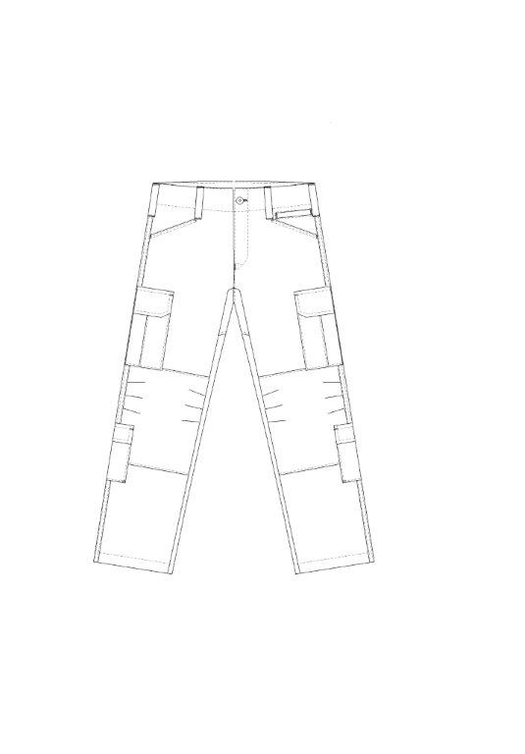

***Rys. 1.*** *Spodnie munduru letniego - widok ogólny – przód.*

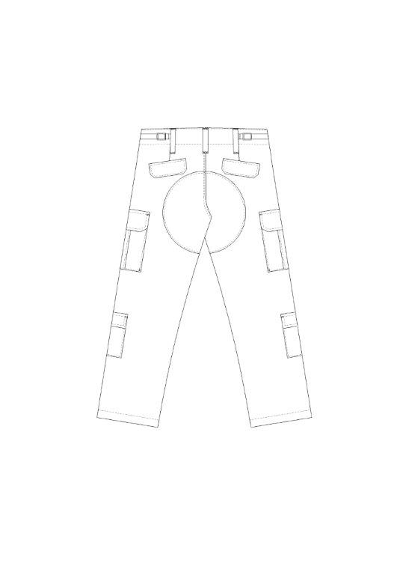

***Rys. 2.***  *Spodnie munduru letniego - widok ogólny – tył.*

# WYMAGANIA

# Wymagania Techniczne

# Wykaz materiałów zasadniczych i dodatków

Wykaz materiałów i dodatków niezbędnych do wykonania spodni określono w Tabeli 1.

**Tabela 1.** Zestawienie materiałów i dodatków do wykonania spodni.

|  |  |  |
| --- | --- | --- |
| **Lp.** | **Nazwa materiału** | **Typ, rodzaj, charakterystyka materiału** |
|  | Tkanina zasadnicza | Tkanina bawełniano – poliestrowa typu rip-stop, z nadrukiem kamuflażu typu „MULTICAM” o siedmiokolorowym wzorze, spełniająca wymagania określone w Tabeli 2 i 3 |
|  | Wkład odzieżowy | Tkany wkład odzieżowy z klejem |
|  | Taśma techniczna | Poliamidowa o szerokości 20 mm ± 2 mm w kolorze zielonej oliwki |
|  | Taśma wieszakowa | O szerokości 10 mm ± 1 mm w kolorze zielonej oliwki |
|  | Taśma samosczepna – haczykowa | O szerokości 1) 25 mm ± 2 mm, w kolorze zielonej oliwki |
|  | Taśma samosczepna – pętelkowa | O szerokości 1) 25 mm ± 2 mm, w kolorze zielonej oliwki |
|  | Taśma elastyczna | Guma okrągła o średnicy Ø 3 mm ± 1 mm w kolorze zielonej oliwki |
|  | Zamek błyskawiczny o dł. 16 cm 2) | Metalowy oksydowany, jednosuwakowy nierozdzielny, taśma w kolorze zielonej oliwki |
|  | Zamek błyskawiczny o dł. 10,5 cm 2) | Spiralny jednosuwakowy nierozdzielny w kolorze zielonej oliwki |
|  | Guzik odzieżowy Ø 20 mm | Z tworzywa sztucznego, czterodziurkowy, w kolorze brązowym lub innym dostosowanym do kolorystyki tkaniny zasadniczej, średnica guzika 20 mm ± 2 mm |
|  | Stoper | Z tworzywa sztucznego, z dwoma otworami/tunelami na gumę i dodatkowym podłużnym tunelem na taśmę, w kolorze zielonej oliwki lub innym dostosowanym do kolorystyki tkaniny zasadniczej |
|  | Ramka metalowa | Oksydowana o szerokość wewnętrznej 20 mm |
|  | Wkład ochronny kolan | Wkład spełniający wymagania określone Tabeli 4 i w punkcie 7.3.2.  Materiał polietylenowy spieniony o budowie komórkowej, pory zamknięte, gęstości 50 kg/m³ ± 5 g/m³, typ EV50 (lub równoważna), |
|  | Nici szwalne 1 | Rdzeniowe poliester/bawełna, nr handlowy 75, w kolorze oliwkowym |
|  | Nici szwalne 2 | Z włókien odcinkowych poliestrowe, nr handlowy 80, w kolorze oliwkowym |

***UWAGA:***

*1) Szerokość całkowita.*

*2) Długości zamka błyskawicznego dotyczy rozmiaru 94/187cm, w pozostałych rozmiarach należy zastosować zamek błyskawiczny o długości dostosowanej do wymiarów wyrobu, zgodnie z ogólnie przyjętymi zasadami stopniowania.*

*Przed rozpoczęciem produkcji, Wykonawca powinien zgromadzić i dokonać przeglądu poświadczeń jakościowych producentów, potwierdzające wymagania zawarte w Tabeli 1 dla każdej dostawy materiałów i dodatków* *użytych do produkcji.*

# 5.1.2 Wymagania dotyczące surowców, materiałów oraz dodatków

W wyrobie powinny być stosowane materiały oraz dodatki o własnościach i wskaźnikach użytkowych wyszczególnionych w Tabeli 1.

Tkanina zasadnicza powinna spełniać wymagania określone w Tabelach 2 i 3.

**Tabela 2.** Wymagania podstawowe dla tkaniny zasadniczej.

| **Lp.** | **Parametr** | **J.m.** | **Wymagania** | **Metodyka badania** |
| --- | --- | --- | --- | --- |
|  | Skład surowcowy | 50 ± 3 % bawełna  50 ± 3 % poliester | | PN-P-04604:1972  PN-EN ISO 1833-11:2010  lub  PN-P-04847-10:1993 |
|  | Splot | płócienny  (ze zdwojonymi: co 21 nitką osnowy i co 11 nitką wątku (rip – stop)) | | PN-P-01701:1952 |
|  | Masa powierzchniowa | g/m2 | 225±22 | PN-EN 12127:2000  lub  PN-ISO 3801:1993 |
|  | Maksymalna siła przy rozciąganiu:   * osnowa * wątek   nie mniej niż: | N | 1200  700 | PN-EN ISO 13934-1:2013-07 |
|  | Wytrzymałość na rozdzieranie:   * osnowa * wątek   nie mniej niż: | N | 60  50 | PN-EN ISO 13937-2:2002 |
|  | Zmiana wymiarów po 5 praniach w temp. 600C i suszeniu:   * kierunek wzdłużny * kierunek poprzeczny   nie więcej niż: | % | ± 3  ± 3 | PN-EN ISO 5077:2011  PN-EN ISO 6330:2012  Metoda 6N |
|  | Odporność wybarwień na pranie:   * zmiana barwy * zabrudzenie bieli   nie mniej niż: | stopień | 4-5  4-5 | PN-EN ISO 105-C06:2010 Metoda C1S |
|  | Odporność wybarwień na pot alkaliczny:   * zmiana barwy * zabrudzenie bieli   nie mniej niż: | stopień | 5  5 | PN-EN ISO 105-E04:2013-06 |
|  | Odporność wybarwień na pot kwaśny:   * zmiana barwy * zabrudzenie bieli   nie mniej niż: | stopień | 5  5 | PN-EN ISO 105-E04:2013-06 |
|  | Odporność wybarwień na tarcie:   * tarcie suche * tarcie mokre   nie mniej niż: | stopień | 4-5  3 | PN-EN ISO 105-X12:2016-08 |
|  | Odporność wybarwień na światło:   * zmiana barwy * zmiana barwy nadruku   nie mniej niż: | - | 5  5 | PN-EN ISO 105-B02:2014-11 |
|  | Odporność na mechacenie  i pilling  nie mniej niż: | - | 4-5 | PN-EN ISO 12945-2:2002 |
|  | Odporność na ścieranie  nie mniej niż: | ilość cykli | 30 000 | PN-EN ISO 12947-2:2017-02  lub  PN-EN ISO 12947-2:2000 +AC:2006 |
|  | Nasiakliwość  nie więcej niż: | % | 72 | PN-EN 29865:1997 |
|  | Efekt oleofobowy  nie mniej niż: | stopień | 0 | PN-EN ISO 14419:2010 |

**Tabela 3.** Wymagania barw nadruku typu „MULTICAM" dla tkaniny zasadniczej.

|  |  |  |  |  |  |  |
| --- | --- | --- | --- | --- | --- | --- |
| **Lp.** | **Barwa** | **Udział procentowy1)** | **Wartości CIE Lab (D65/10º)** | | | **Dopuszczalna maksymalna wartości ∆E*ab** |
| L* | a* | b* |
| Ocena barwy CIELab:  Pomiar wartości współrzędnych barw  wg PN-EN ISO 105-J01:2002,  obliczanie różnicy barwy wg PN-EN ISO 105-J03:2009 | | | |
| 1. | jasno-beżowy | 7,81 | 64,15 | 3,97 | 12,95 | 1,5 |
| 2. | beżowy | 8,16 | 55,07 | 6,39 | 15,31 | 1,5 |
| 3. | zielono-beżowy | 8,37 | 53,37 | 4,23 | 17,76 | 1,5 |
| 4. | oliwkowy | 27,99 | 51,89 | 4,49 | 20,76 | 1,5 |
| 5. | jasno-brązowy | 23,42 | 45,84 | 5,15 | 16,17 | 1,5 |
| 6. | zielony | 14,69 | 41,68 | -1,88 | 16,33 | 1,5 |
| 7. | ciemny brąz | 9,55 | 31,00 | 3,96 | 8,59 | 1,5 |
| Wzór kamuflażu siedmiokolorowy jedno-raportowy. Długość raportu 640 mm, szerokość raportu 1550 mm. Tkanina barwiona na kolor jasno-beżowy, a następnie drukowana wzorem sześcio-szablonowym.  ***UWAGA:***  *1) Ocenę zgodności udziału procentowego poszczególnych barw w nadruku należy potwierdzić deklaracją producenta tkaniny.* | | | | | | |

O

cenę zgodności barwy należy dokonywać na spektrofotometrze Datacolor lub innym o identycznej optyce pracującym przy geometrii pomiaru D65/10o.

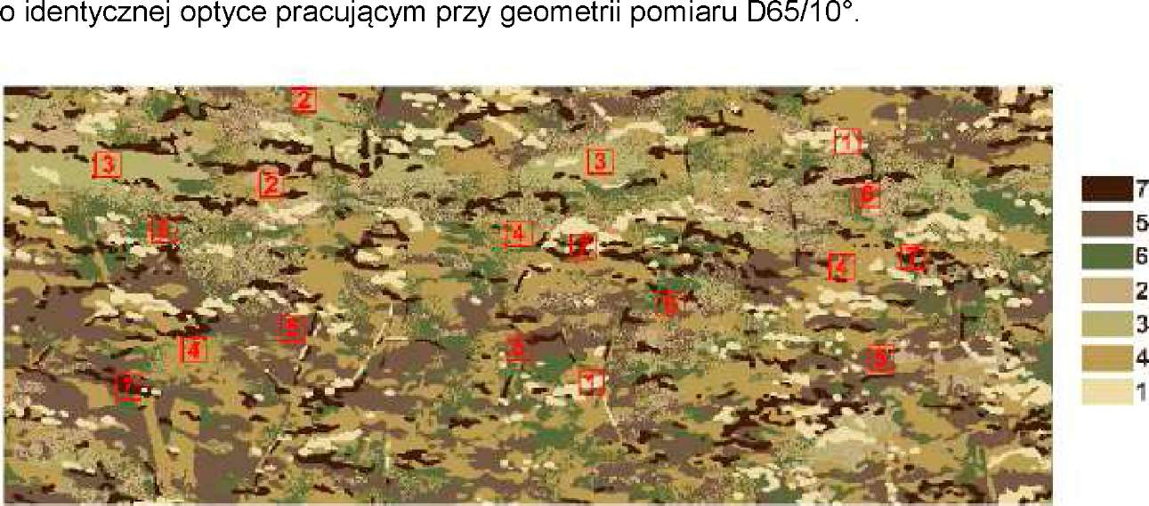

***Rys. 3.*** *Miejsca pomiaru zgodności barwy* z *wzorcem dla poszczególnych kolorów.*

***UWAGA:*** *Wymagania dla tkaniny zasadniczej (Tabela 2 i 3) powinny być potwierdzone aktualnymi wynikami badań, wykonanymi w akredytowanych laboratoriach badawczych.*

**Tabela 4**.Wymagania dla pianki polietylenowej wkładów ochronnych kolan.

| **Lp.** | **Wskaźnik** | **J.m.** | **Wymagania** | **Metodyka badań** |
| --- | --- | --- | --- | --- |
|  | Skład surowcowy | **%** | 100% polietylen | PN-P-04604:1972  Procedura badawcza PBCH – 03/2015 |
|  | Gęstość pozorna | kg/m3 | 50 ± 5 | PN-EN ISO 845:2010 |
|  | Grubość | mm | 12 ± 1 | PN-EN ISO 1923:1999 |

***UWAGA:*** *Wymagania w Tabeli 4 powinny być potwierdzone badaniami wykonanymi   
w akredytowanych laboratoriach badawczych dla prób pianki polietylenowej z wkładów ochraniaczy kolan.*

* 1. **Wymagania dla szwów i ściegów**

Sposób łączenia elementów za pomocą szycia. Oznaczenia zastosowanych w wyrobie szwów   
i ściegów, wykonawca powinien ująć w Dokumentacji Techniczno-Technologicznej   
z zastosowaniem norm dla:

* szwów wg PN-P-84501:1983 Wyroby konfekcyjne. Szwy. Klasyfikacja i oznaczenia,
* ściegów wg PN-P-84502:1983 Wyroby konfekcyjne. Ściegi. Klasyfikacja i oznaczenia.

Szwy w wyrobie powinny być ciągłe, wytrzymałe, wykonane prawidłowo (bez zmarszczeń i wyciągnięć) z prawidłowym wiązaniem ściegu w szwie. Przeszycia na początku i na końcu zabezpieczone przed pruciem.

Niedopuszczalne jest wykonanie ściegów o nieprawidłowym przeplocie nici i naprężeniu nitek tworzących szew.

**Zalecane gęstości ściegów maszynowych:**

1. stębnowych (typu 301) – 3,5-4,5 ściegów/1cm;
2. obrzucających (typu 504 lub 505) /owerlok/ – 3,5-4,5 ściegów/1cm;
3. kombinowanych – łańcuszkowych i łańcuszkowych obrzucających (typu 401.504 lub 401.505) /owerlok 5-nitkowy lub równoważne/ – 3,5-4,5 ściegów/1cm;
4. na maszynie dziurkarce odzieżowej – 11-13 ściegów/1cm;
5. na maszynie ryglówce – 16-20 ściegów/cm.

**Miejsce wykonania i odległość przeszyć stębnowych:**

1. szwy boczne nogawek i środkowy tyłu oraz wlot kieszenie przednich wpuszczanych - przeszycie podwójne z rozstawem przeszyć stębnowych: 6 mm ± 1 mm, odległość pierwszej stębnówki od krawędzi 1,5 mm ± 0,5 mm;
2. patki kieszeni bocznych nakładanych, patki kieszeni bocznych nakładanych małych, patki kieszeni wpuszczanych tyłu spodni, górne krawędzie patek kieszeni bocznych nakładanych (po doszyciu), górne krawędzie patek kieszeni bocznych nakładanych małych (po doszyciu)górna krawędź kieszeni wewnętrznych w lewej kieszeni bocznej nakładanej, dolna krawędź wzmocnienie (maskownicy) dołu nogawek, – przeszycie pojedyncze - odległość przeszycia od krawędzi: 7 mm ± 0,5 mm;
3. rozporek, szew środkowy przodu (poniżej rozporka), górna krawędź wzmocnienia pasa, wzmocnienia kolan, wzmocnienia tyłu, wzmocnienia kieszeni, boczne i górne krawędzie wzmocnienia (maskownicy stopera) dołu nogawek, worki kieszeni bocznych nakładanych, worki kieszeni bocznych nakładanych małych, krawędzie boczne i dolne kieszeni wewnętrznych w lewej kieszeni bocznej nakładanej, wlot kieszeni wpuszczanych ciętych tyłu i kieszeni wpuszczanej ciętej u góry lewej nogawki, wlot otworów pod wzmocnieniem kolan, zaszewki tyłu – przeszycie pojedyncze - odległość przeszycia od krawędzi 1,5 mm ± 0,5 mm;
4. podwinięcie dołu nogawek: 30 mm ± 1 mm.

**Miejsce wykonania, ilość oraz wymiary przeszyć ryglowych (dalej zwanych PR):**

1. rozporek: 2 PR o dł. 10 mm ± 1 mm;
2. mocowanie podtrzymywacza pasa (dotyczy łącznie 7 podtrzymywaczy): 7x4 PR  
   o dł. 20 mm ± 1 mm;
3. mocowanie taśm regulacji obwodu spodni w pasie na tyle spodni (dotyczy łącznie 2 układów regulacji obwodu spodni w pasie): 2 x 2 PR o dł. 20 mm ± 1 mm;
4. mocowanie wlotu kieszeni przedniej wpuszczanej ciętej u góry lewej nogawki: 2 PR  
   o dł. 18 mm ± 1 mm;
5. dolne rogi worka kieszeni przedniej wpuszczanej ciętej u góry lewej nogawki: 2 PR  
   o dł. 10 mm ± 1 mm;
6. mocowanie wlotu kieszeni przedniej (dotyczy łącznie obu kieszeni): 2x2 PR  
   o dł. 10 mm ± 1 mm;
7. dolne rogi worka kieszeni przedniej (dotyczy łącznie obu kieszeni): 2x2 PR  
   o dł. 10 mm ± 1 mm;
8. kieszeń boczna nakładana (dotyczy łącznie obu kieszeni): 2 x 3 PR o dł. 10 mm ± 1 mm;
9. patka kieszeni bocznej nakładanej (dotyczy łącznie obu patek): 2 x 3 PR o dł. 10 mm ± 1 mm;
10. kieszeń boczna nakładana mała (dotyczy łącznie obu kieszeni): 2 x 3 PR o dł. 10 mm ± 1 mm;
11. patka kieszeni bocznej nakładanej małej (dotyczy łącznie obu patek): 2x2 PR  
    o dł. 10 mm ± 1 mm;
12. mocowanie wlotu kieszeni tylnej wpuszczanej (dotyczy łącznie obu kieszeni): 2x2 PR  
    o dł. 14 mm ± 1 mm;
13. dolne rogi worka kieszeni tylnej wpuszczanej (dotyczy łącznie obu kieszeni): 2x2 PR  
    o dł. 10 mm ± 1 mm.

**Miejsce wykonania ściegów kombinowanych – łańcuszkowych i łańcuszkowych obrzucających (typu 401.504 lub 401.505) /owerlok 5-nitkowy lub równoważne/ :**

1. worki kieszeni wpuszczanych.

Dopuszczalne jest zastosowanie ściegów kombinowanych z wykorzystaniem ściegów stębnowych i łańcuszkowych obrzucających (typu 301.504 lub 301.505) przy wykonaniu worków kieszeni wpuszczanych.

# Wymagania dotyczące jakości

1. Wyrób powinien spełniać zapisy zawarte w specyfikacji technicznej określające jego cechy   
   i charakterystyki.
2. Wykonawca powinien posiadać i stosować system oceny jakości produkcji, kontrolę produktu końcowego oraz badania wymagane w niniejszej specyfikacji. Powyższe czynności powinno być udokumentowane.
3. Wykonawca jest zobowiązany do sporządzenia stosownego dokumentu (protokołu, zaświadczenia) z przeprowadzonej klasyfikacji jakości i pozytywnej kontroli końcowej wyrobów.

# Klasyfikacja jakości

Klasyfikację jakości należy przeprowadzić uwzględniając zapisy normy   
PN–P–84507:1985 w odniesieniu do spodni i przy charakterystyce błędów określonej dla ubiorów damskich i męskich. Dopuszcza się wyłącznie spodnie wykonane w pierwszym stopniu jakości.

# Wymagania jakościowe wyrobów

Podstawowe wymagania jakościowe wyrobów:

* konstrukcja i wykonanie wyrobów powinna zapewniać swobodę ruchów i wysoki komfort użytkowania,
* wykonanie wyrobu powinno być zgodne z obowiązującymi zasadami stosowanymi   
  dla wyrobów i nie powodować miejscowych ucisków i otarć ciała,
* wyroby powinny charakteryzować się:
  + dobrą układalnością,
  + odpornością na deformację – np. wypychanie,
  + stabilnością kształtów po praniu,
  + estetycznym wykonaniem tj. bez zabrudzeń i różnic odcieni kolorystycznych elementów,
* szwy powinny być ciągłe, wytrzymałe, wykonane prawidłowo (bez marszczeń i wyciągnięć)   
  z prawidłowym wiązaniem ściegu w szwie,
* powinna być zachowana symetria wyrobu,
* w wyrobie nie dopuszcza się sztukowania elementów,
* wyroby nie powinny ulec samoistnemu uszkodzeniu ani przebarwieniu podczas użytkowania   
  i konserwacji zgodnie z wymaganiami przedstawionymi w niniejszej specyfikacji technicznej,
* konstrukcja wyrobu oraz jego parametry użytkowe nie powinny ulec zmianie podczas magazynowania i przechowywania zgodnie z warunkami opisanymi w niniejszej specyfikacji technicznej.

# Przykłady błędów niedopuszczalnych

**Niedopuszczalne błędy konfekcyjne:**

* zniekształcenie lub skrzywienie poszczególnych elementów wyrobu,
* skrzywienie stębnówek,
* niedoszycie,
* nieprawidłowe szwy lub ściegi,
* nieprawidłowo wykonane lub źle rozmieszczone dziurki,
* wybłyszczenie szwów oraz zmarszczki i zakładki powstałe w wyniku nieprawidłowego prasowania,
* różnica wymiarów między częściami składowymi wykraczająca poza dopuszczalne odchyłki.

**Niedopuszczalne błędy tkaniny zasadniczej:**

* zabrudzenia wielonitkowe,
* plamy nietłuste i otoczki po spraniu plam,
* mało widoczne i widoczne pasy (tzw. pomieszanie),
* podwójne nitki wątkowe,
* blizny jednonitkowe i wielonitkowe osnowowe i wątkowe,
* brak kolumienki lub rządku,
* nieprawidłowy przeplot,
* brak przeplotu,
* zmechacenie,
* załamki,
* zniekształcenie powierzchni (deszcz, błysk, łysina),
* nieprawidłowy raport barwy,
* nieprawidłowy druk.

# Zasady ustalania błędów

Przy ustalaniu liczby błędów należy przestrzegać następujących zasad:

* ocenę organoleptyczną należy przeprowadzać wzrokowo, przy odbitym świetle (nie pod światło), na wierzchniej stronie wyrobu swobodnie, płasko rozłożonego na stole o jasnej i gładkiej powierzchni lub zawieszonego na manekinie lub wieszaku,
* za błędy mało widoczne uznaje się błędy niewidoczne z odległości 1m,
* za błędy widoczne uznaje się błędy dostrzegalne z odległości 1m,
* za błędy wyraźnie widoczne uznaje się błędy dostrzegalne z odległości powyżej 1m,
* przy ustalaniu liczby błędów nie uwzględnia się błędów występujących w miejscach niewidocznych np. część elementów przykryte kieszenią.

# Wymagania dotyczące bezpieczeństwa wyrobu

Części, które mają kontakt z ciałem użytkownika, powinny być pozbawione szorstkości, ostrych brzegów i elementów wystających, które mogłyby powodować nadmierne podrażnienia, skaleczenia.

Wyrób nie powinien oddziaływać niekorzystnie na zdrowie lub higienę użytkownika. Powinien być wykonany z materiałów i dodatków spełniających wymagania Rozporządzenia (WE) Nr 1907/2006 Parlamentu Europejskiego i Rady z dnia 18 grudnia 2006r. w sprawie rejestracji, oceny, udzielania zezwoleń i stosowanych ograniczeń w zakresie chemikaliów (REACH).

Tkanina zasadnicza nie może zawierać substancji zabronionych do stosowania w wyrobach włókienniczych oraz powinna spełniać wymagania ujęte w Tabeli 5.

**Tabela 5.** Wymagania w zakresie bezpieczeństwa i ekologii.

| **Lp.** | **Parametr** | | **J.m.** | **Wartość** | **Metodyka badań** |
| --- | --- | --- | --- | --- | --- |
| 1. | Zawartość amin aromatycznych pochodzących z barwników azowych,  nie więcej niż: | | mg/kg | 30 | PN-EN ISO 14362-1:2017-04  lub  PN-EN ISO 14362-1:2012  PN-EN ISO 14362-3:2017-04  lub  PN-EN ISO 14362-3:2012 |
| 2. | Zawartość wolnego  i zhydrolizowanego formaldehydu,  nie więcej niż: | | mg/kg | 75 | PN-EN ISO 14184-1:2011 |
| 3. | pH ekstraktów wodnych | | - | 4,0 – 7,5 | PN-EN ISO 3071:2007 |
| 4. | Zawartość pozostałości pestycydów chloroorganicznych:  -HCH; -HCH; -HCH-Lindan; -HCH; p,p- DDD; o,p- DDD; p,p- DDE; p,o- DDE; p,p- DDT; p,o- DDT; heptachlor; aldryna; dieldryna; toksafen; 2,4-D; 2,4,5-T  nie więcej niż: | | mg/kg | 1,0 | Chromatografia gazowa z detektorem wychwytu elektronów (ECD-FID) lub z detektorem masowym (GC MS) |
| 5. | Zawartość metali ciężkich w zmineralizowanej próbce,  nie więcej niż: | Ołów (Pb) | mg/kg | 90,0 | Technika absorpcyjnej spektrometrii atomowej (ASA), np. F-AAS (*absorpcyjna spektrometria atomowa z atomizacją w płomieniu)*, ICP-OES *(spektrometria atomowa z plazmą indukcyjnie sprzężoną)* |
| Kadm (Cd) | 40,0 |
| Arsen (As) | 10,0 |
| Rtęć (Hg) | 0,2 |
|  | Zawartość ekstrahowanych metali ciężkich  nie więcej niż: | Arsen (As) |  | 1,0 |
|  |  | Rtęć (Hg) |  | 0,02 |  |

# ZESTAWIENIE ELEMENTÓW SKŁADOWYCH

Zestawienie elementów składowych spodni przedstawiono w Tabeli 6.

**Tabela 6.** Składowe elementy spodni.

| **Nazwa materiału/dodatku** | **Wyszczególnienie/umiejscowienie** | **Ilość części** |
| --- | --- | --- |
| Tkanina zasadnicza (poz. 1 na rys. 4, 5 oraz 8÷15) | Nogawka przednia | 2 |
| Nogawka tylna | 2 |
| Wzmocnienie pasa | 1 |
| Listewka prawa rozporka | 1 |
| Listewka lewa rozporka | 1 |
| Worek kieszeni wpuszczanej przedniej | 2 |
| Wzmocnienie warstwy wierzchniej worka (wlot) kieszeni wpuszczanej przedniej | 2 |
| Wzmocnienie warstwy spodniej worka kieszeni wpuszczanej przedniej | 2 |
| Worek kieszeni wpuszczanej przedniej ciętej (u góry lewej nogawki) | 1 |
| Listewka maskująca zamek kieszeni wpuszczanej przedniej ciętej (u góry lewej nogawki) | 1 |
| Wzmocnienie kolana | 2 |
| Listewka otworu pod wzmocnieniem kolan | 4 |
| Kieszeń udowa boczna nakładana | 2 |
| Listwa wewnętrzna kieszeni udowej bocznej nakładanej | 2 |
| Patka kieszeni udowej bocznej nakładanej | 2 |
| Plisa zapięcia patki kieszeni udowej bocznej nakładanej | 2 |
| Kieszeń wewnętrzne nakładane | 3 |
| Kieszeń boczna nakładana mała | 2 |
| Patka kieszeni bocznej nakładanej małej | 2 |
| Worek kieszeni wpuszczanej ciętej tyłu | 2 |
| Patka kieszeni wpuszczanej ciętej tyłu | 2 |
| Plisa zapięcia patki kieszeni wpuszczanej ciętej tyłu | 2 |
| Listewka wlotu kieszeni wpuszczanej ciętej tyłu | 2 |
| Wzmocnienie worka kieszeni wpuszczanej ciętej tyłu | 2 |
| Wzmocnienie tylnych części nogawek (w okolicach szwu środkowego) | 2 |
| Wzmocnienie dołu nogawek (maskownica stopera) | 2 |
| Wkład odzieżowy | Wzmocnienie pasa | 1 |
| Listewka prawa rozporka | 1 |
| Listewka lewa rozporka | 1 |
| Taśma techniczna (poz. 2 rys.1, 2 i 15) | Podtrzymywacz pasa | 7 |
| Regulacja obwodu pasa – pasek długi | 2 |
| Regulacja obwodu pasa – pasek krótki | 2 |
| Taśma wieszakowa (poz. 10 rys. 14) | Mocowanie stopera na dole nogawki | 2 |
| Taśma samosczepna – haczykowa (poz. 12 rys. 12) | Zapięcie patki kieszeni bocznej nakładanej małej | 2 |
| Zapięcie otworu pod wzmocnieniem kolan1) | 2 |
| Taśma samosczepna – pętelkowa (poz. 13 rys. 12) | Zapięcie patki kieszeni bocznej nakładanej małej | 2 |
| Zapięcie otworu pod wzmocnieniem kolan 1) | 2 |
| Taśma elastyczna /guma okrągła/ (poz. 8 rys. 14) | Regulacja obwodu nogawki | 2 |
| Zamek błyskawiczny metalowy o dł. 16 cm 2) (poz. 4 rys. 4) | Zapięcie rozporka | 1 |
| Zamek błyskawiczny spiralny o dł. 10,5 cm 2) (poz. 5 rys. 8) | Zapięcie kieszeń przedniej ciętej (u góry lewej nogawki) | 1 |
| Guzik odzieżowy Ø 20 (poz. 7 rys. 4 i 13) | Zapięcie patek kieszeni wpuszczanych tylnych | 4 |
| Zapięcie rozporka | 1 |
| Stoper (poz. 9 rys. 14) | Regulacja obwodu dołu spodni | 2 |
| Ramka metalowa (poz. 3 rys. 5 i 15) | Element regulacji obwodu pasa | 2 |
| Wkład ochronny kolan (poz. 6 rys. 4) | Umieszczony pod wzmocnieniem na nogawce na wysokości kolan | 2 |
| Nici szwalne 1 | Szwy – łączące i stębnowania | - |
| Nici szwalne 2 (poz. 11 rys. 12 i 14) | Szwy - obrzucające, rygle, dziurki odzieżowe, dziurki na gumkę u dołu nogawek, dziurki w mieszku kieszeni bocznej nakładanej małej | - |
| Wszywka informacyjna 1 | Zgodnie z pkt 8.1 | 1 |
| Wszywka informacyjna 2 | Zgodnie z pkt 8.1 | 1 |
| Etykieta jednostkowa | Zgodnie z pkt 8.3 | 1 |
| Worek foliowy | Opakowanie jednostkowe wyrobu | 1 |
| Karton | Opakowanie zbiorcze | - |

***UWAGA:***

1. *Dotyczy wersji spodni, w której otwór pod wzmocnieniem kolan jest zapinany na układ taśm samosczepnych.*
2. *Długości zamka błyskawicznego dotyczy rozmiaru 94/187, w pozostałych rozmiarach należy zastosować zamek błyskawiczny o długości dostosowanej do wymiarów wyrobu, zgodnie z ogólnie przyjętymi zasadami stopniowania.*

Szczegółowo konstrukcję spodni, w tym rozmieszczenie elementów, przedstawiono na Rysunkach 4   
i 5 oraz Rysunkach 8÷15.

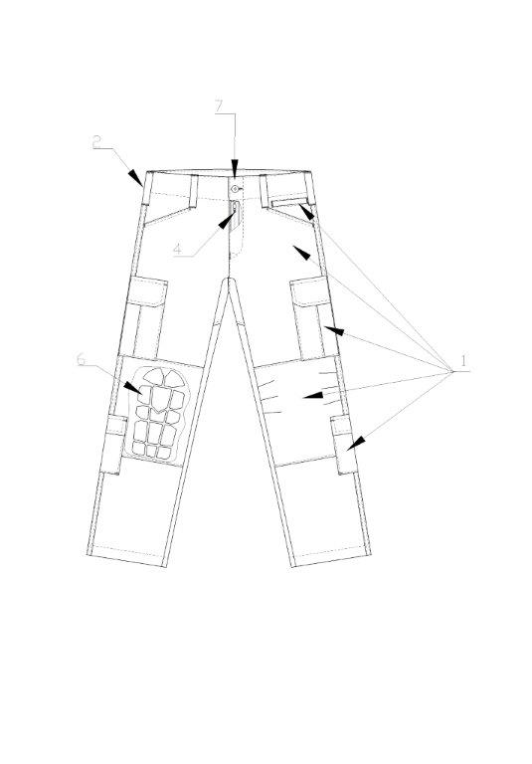

***Rys. 4.*** *Spodnie munduru letniego – elementy składowe – widok z przodu.*

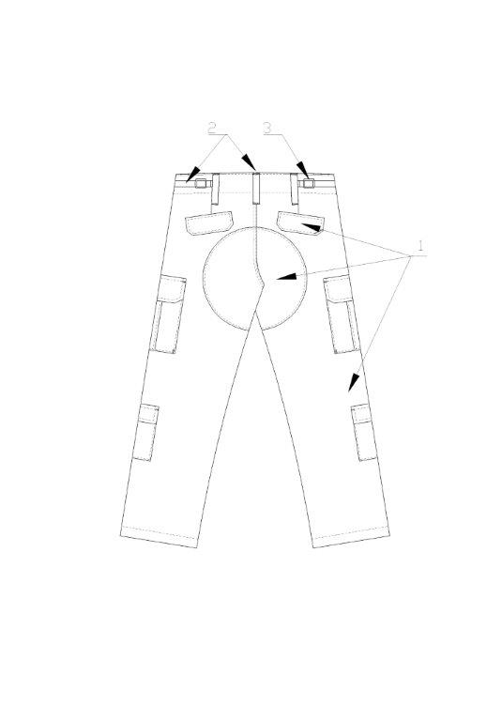

***Rys. 5.*** *Spodnie munduru letniego – elementy składowe – widok z przodu.*

# WYMIAROWANIE WYROBU

# Rozmiary wyrobów

Wymiarowanie i wykonanie wyrobu musi być zgodne ze sztuką krawiecką, zasadami stopniowania, a także zapewnić funkcjonalność, właściwe dopasowanie do użytkownika i jego estetykę.

Rozmiary powinny umożliwiać dopasowanie spodni do użytkowników stosując stopniowanie

poszczególnych wymiarów:

* wzrost od 163 cm do 193 cm – stopniowanie co 6 cm
* obwód pasa od 74 cm do 114 cm – stopniowanie co 4 cm

Należy uwzględnić produkowanie wyrobów w rozmiarach wykraczających poza wielkości podane   
w Tabeli 7 oraz w rozmiarach nietypowych.

Do produkcji powinny być opracowane tabele wymiarów wyrobu dla zamawianych rozmiarów i ujęte w zakładowej dokumentacji techniczno-technologicznej.

***UWAGA:*** *W przypadku wymiarów nietypowych i wykraczających poza tabele niniejszej Specyfikacji, np.: dla małych obwodów, możliwe są odstępstwa od wartości poszczególnych wymiarów stałych w celu umożliwienia prawidłowego rozmieszczenia elementów wyrobu.*

# Tabela klasyfikacji wielkości

**Tabela 7.** Klasyfikacje wielkości spodni.

|  |  |  |  |  |  |  |  |  |  |  |  |
| --- | --- | --- | --- | --- | --- | --- | --- | --- | --- | --- | --- |
| **Wzrost** | **Obwód pasa** | | | | | | | | | | |
| **74**  72-76 | **78**  76-80 | **82**  80-84 | **86**  84-88 | **90**  88-92 | **94**  92-96 | **98**  96-100 | **102**  100-104 | **106**  104-108 | **110**  108-112 | **114**  112-116 |
| **163**  160-166 | **x** | **x** | **x** | **x** | **x** | **x** | **x** | **x** | **x** | **x** | **x** |
| **169**  166-172 | **x** | **x** | **x** | **x** | **x** | **x** | **x** | **x** | **x** | **x** | **x** |
| **175**  172-178 | **x** | **x** | **x** | **x** | **x** | **x** | **x** | **x** | **x** | **x** | **x** |
| **181**  178-184 | **x** | **x** | **x** | **x** | **x** | **x** | **x** | **x** | **x** | **x** | **x** |
| **187**  184-190 | **x** | **x** | **x** | **x** | **x** | **x** | **x** | **x** | **x** | **x** | **x** |
| **193**  190-196 | **x** | **x** | **x** | **x** | **x** | **x** | **x** | **x** | **x** | **x** | **x** |

# Rysunki techniczne

# Spodnie

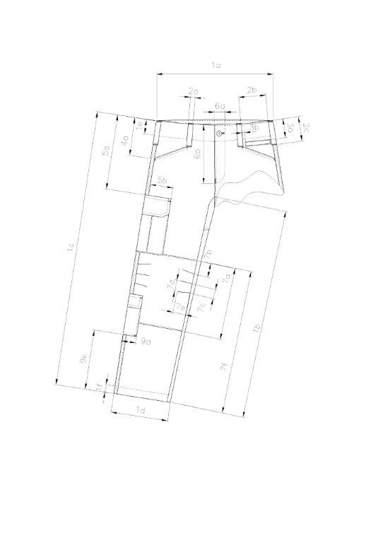

***Rys. 6.*** *Spodnie munduru letniego – wymiarowanie – widok z przodu.*

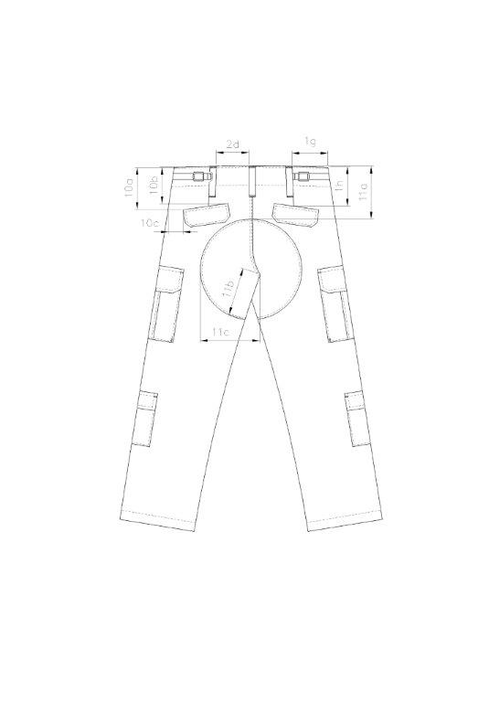

**Rys. 7.** Spodnie munduru letniego – wymiarowanie – widok z tyłu.

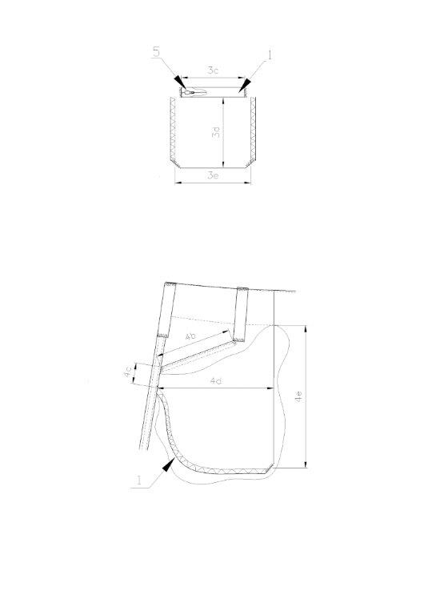

***Rys. 8.*** *Spodnie munduru letniego – wymiarowanie – kieszeń wpuszczana przednia cięta (u góry lewej nogawki).*



***Rys. 9.*** *Spodnie munduru letniego – wymiarowanie – kieszeń wpuszczana przednia (prawa).*

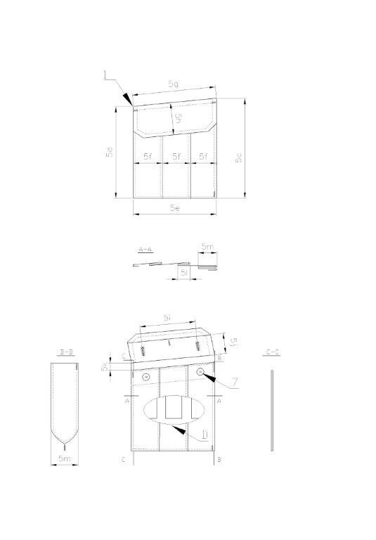

***Rys. 10.*** *Spodnie munduru letniego – wymiarowanie – kieszeń udowa boczna nakładana (lewa).*

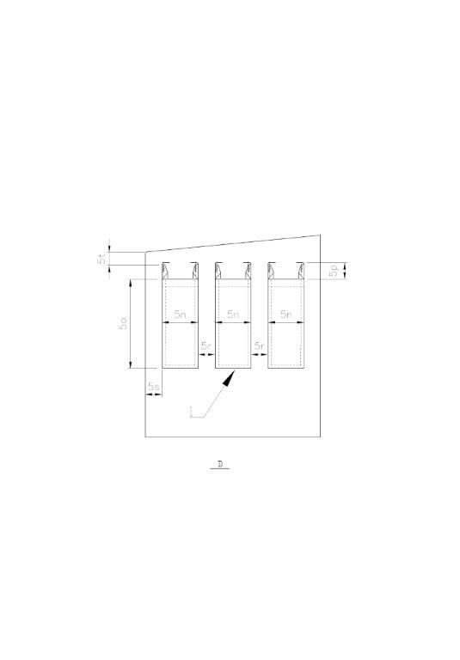

***Rys. 11.*** *Spodnie munduru letniego – wymiarowanie – kieszenie wewnętrzne nakładane (na lewej nogawce).*

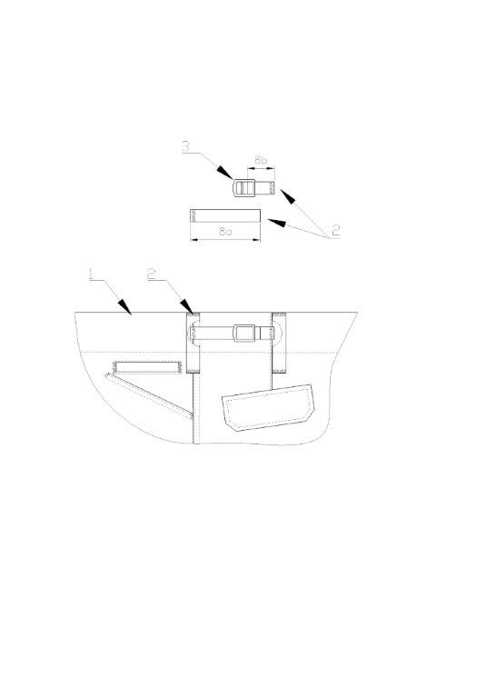

***Rys. 12.*** *Spodnie munduru letniego – wymiarowanie – regulacja obwodu pas.*

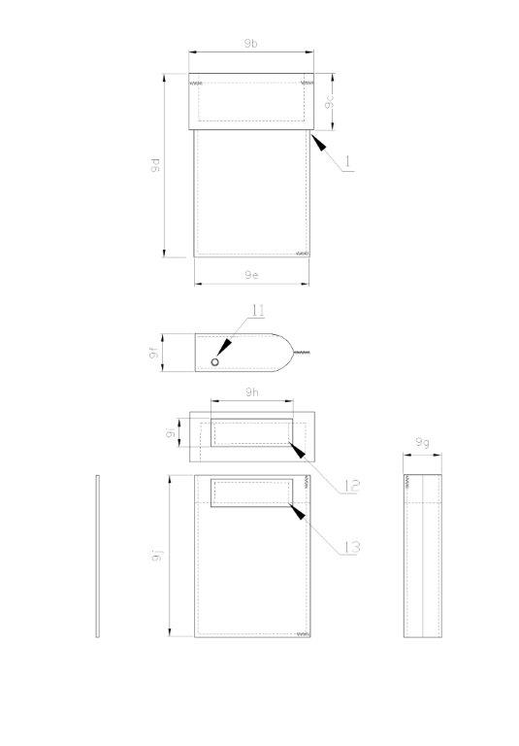

***Rys. 13.*** *Spodnie munduru letniego – wymiarowanie – kieszeń boczna nakładane mała (prawa).*

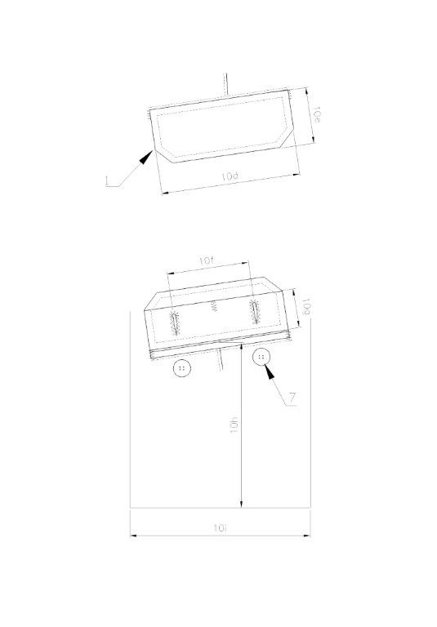

***Rys. 14.*** *Spodnie munduru letniego – wymiarowanie – kieszenie wpuszczana cięta tyłu (lewa).*

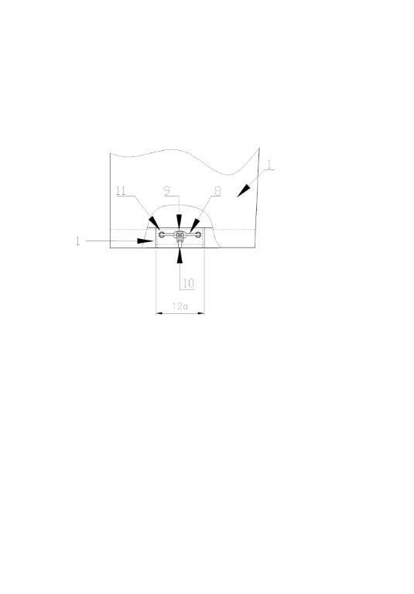

***Rys. 15.*** *Spodnie munduru letniego – wymiarowanie – wzmocnienie dołu nogawki (maskownica stopera).*

# Wkład ochronny kolan

Wkłady ochronne powinny być wykonane z pianki polietylenowej, zamknięto – komórkowej, sieciowanej, o gęstości 50 kg/m3 - typ EV50 (lub równoważna).

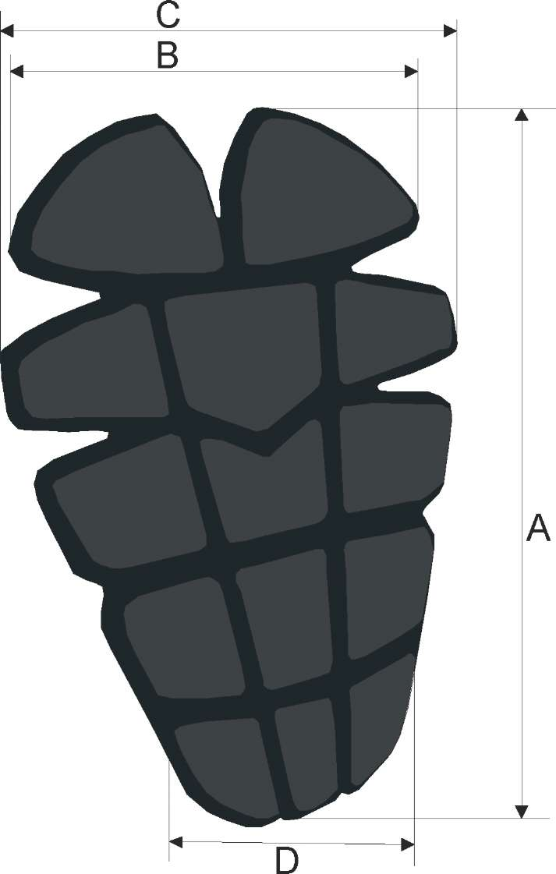

***Rys. 16.*** *Wkład ochronny kolan – wymiarowanie.*

**Tabela 8.** Podstawowe wymiary wkładu ochronnego kolan.

|  |  |  |  |
| --- | --- | --- | --- |
| **Lp.** | **Opis** | **Wymiar**  **[cm]** | **Odchylanie dopuszczalne**  **[cm]** |
| 1. | A – długość ochraniacza. | 28,5 | ± 0,5 |
| 2. | B – szerokość ochraniacza górą. | 14,0 | ± 0,5 |
| 3. | C – szerokość ochraniacza środkiem. | 15,3 | ± 0,5 |
| 4. | D – szerokość ochraniacza dołem (3,5 cm od dołu) | 12,0 | ± 0,5 |
| 5. | Grubość | 1,3 | ± 0,2 |

# 

# Tabele wymiarów wyrobu gotowego

Wymiary podstawowe spodni podano w tabelach od nr 9a do 9k (sposób wymiarowania zgodnie z oznaczeniami na Rysunku 6), zaś wymiary stałe i pomocnicze podano w  Tabeli 10 (sposób wymiarowania zgodnie z oznaczeniami na

Rysunkach 6-15).

Dopuszcza się odstępstwa od wartości wymiarów stałych w przypadku braku możliwości ich zachowania dla poszczególnych wielkości wyrobu np. małych obwodów pasa. Zmiany te nie mogą negatywnie wpływać na walory użytkowe spodni. Zmienione wartość wymiarów stałych należy zamieścić w Dokumentacji Techniczno-Technologicznej Wykonawcy.

Wymiary pomocnicze dotyczą wielkości 94/187 cm (obwód pasa/wzrost). Wymiary pomocnicze dla pozostałych wielkości należy określić zgodnie z zasadami stopniowania i zamieścić w Dokumentacji Techniczno-Technologicznej Wykonawcy.

**Tabela 9a.** Wymiary podstawowe spodni, [cm].

|  |  |  |  |  |  |  |  |  |  |
| --- | --- | --- | --- | --- | --- | --- | --- | --- | --- |
| **Lp.** | **Nazwa wymiaru** | **Obwód pasa** | **74** | | | | | | **Dopuszczalne odchylenie** |
| **Wzrost** | **163** | **169** | **175** | **181** | **187** | **193** |
| 1a | Połowa obwodu pasa | | 37,0 | 37,0 | 37,0 | 37,0 | 37,0 | 37,0 | ±1,5 |
| 1b | Długość po kroku od szwu siedzeniowego do dołu | | 75,0 | 77,5 | 80,0 | 82,5 | 85,0 | 87,5 | ±1,5 |
| 1c | Długość po boku | | 101,0 | 104,0 | 107,0 | 110,0 | 113,0 | 116,0 | ±1,5 |

**Tabela 9b.** Wymiary podstawowe spodni, [cm].

|  |  |  |  |  |  |  |  |  |  |
| --- | --- | --- | --- | --- | --- | --- | --- | --- | --- |
| **Lp.** | **Nazwa wymiaru** | **Obwód pasa** | **78** | | | | | | **Dopuszczalne odchylenie** |
| **Wzrost** | **163** | **169** | **175** | **181** | **187** | **193** |
| 1a | Połowa obwodu pasa | | 39,0 | 39,0 | 39,0 | 39,0 | 39,0 | 39,0 | ±1,5 |
| 1b | Długość po kroku od szwu siedzeniowego do dołu | | 75,0 | 77,5 | 80,0 | 82,5 | 85,0 | 87,5 | ±1,5 |
| 1c | Długość po boku | | 101,0 | 104,0 | 107,0 | 110,0 | 113,0 | 116,0 | ±1,5 |

**Tabela 9c.** Wymiary podstawowe spodni, [cm].

|  |  |  |  |  |  |  |  |  |  |
| --- | --- | --- | --- | --- | --- | --- | --- | --- | --- |
| **Lp.** | **Nazwa wymiaru** | **Obwód pasa** | **82** | | | | | | **Dopuszczalne odchylenie** |
| **Wzrost** | **163** | **169** | **175** | **181** | **187** | **193** |
| 1a | Połowa obwodu pasa | | 41,0 | 41,0 | 41,0 | 41,0 | 41,0 | 41,0 | ±1,5 |
| 1b | Długość po kroku od szwu siedzeniowego do dołu | | 75,0 | 77,5 | 80,0 | 82,5 | 85,0 | 87,5 | ±1,5 |
| 1c | Długość po boku | | 101,0 | 104,0 | 107,0 | 110,0 | 113,0 | 116,0 | ±1,5 |

**Tabela 9d.** Wymiary podstawowe spodni, [cm].

|  |  |  |  |  |  |  |  |  |  |
| --- | --- | --- | --- | --- | --- | --- | --- | --- | --- |
| **Lp.** | **Nazwa wymiaru** | **Obwód pasa** | **86** | | | | | | **Dopuszczalne odchylenie** |
| **Wzrost** | **163** | **169** | **175** | **181** | **187** | **193** |
| 1a | Połowa obwodu pasa | | 43,0 | 43,0 | 43,0 | 43,0 | 43,0 | 43,0 | ±1,5 |
| 1b | Długość po kroku od szwu siedzeniowego do dołu | | 75,0 | 77,5 | 80,0 | 82,5 | 85,0 | 87,5 | ±1,5 |
| 1c | Długość po boku | | 101,0 | 104,0 | 107,0 | 110,0 | 113,0 | 116,0 | ±1,5 |

**Tabela 9e.** Wymiary podstawowe spodni, [cm].

|  |  |  |  |  |  |  |  |  |  |
| --- | --- | --- | --- | --- | --- | --- | --- | --- | --- |
| **Lp.** | **Nazwa wymiaru** | **Obwód pasa** | **90** | | | | | | **Dopuszczalne odchylenie** |
| **Wzrost** | **163** | **169** | **175** | **181** | **187** | **193** |
| 1a | Połowa obwodu pasa | | 45,0 | 45,0 | 45,0 | 45,0 | 45,0 | 45,0 | ±1,5 |
| 1b | Długość po kroku od szwu siedzeniowego do dołu | | 75,0 | 77,5 | 80,0 | 82,5 | 85,0 | 87,5 | ±1,5 |
| 1c | Długość po boku | | 101,0 | 104,0 | 107,0 | 110,0 | 113,0 | 116,0 | ±1,5 |
| **Tabela 9f.** Wymiary podstawowe spodni, [cm]. | | | | | | | | | |
| **Lp.** | **Nazwa wymiaru** | **Obwód pasa** | 94 | | | | | | **Dopuszczalne odchylenie** |
| **Wzrost** | 163 | 169 | 175 | 181 | 187 | 193 |
| 1a | Połowa obwodu pasa | | 47,0 | 47,0 | 47,0 | 47,0 | 47,0 | 47,0 | ±1,5 |
| 1b | Długość po kroku od szwu siedzeniowego do dołu | | 75,0 | 77,5 | 80,0 | 82,5 | 85,0 | 87,5 | ±1,5 |
| 1c | Długość po boku | | 101,0 | 104,0 | 107,0 | 110,0 | 113,0 | 116,0 | ±1,5 |

**Tabela 9g.** Wymiary podstawowe spodni, [cm].

|  |  |  |  |  |  |  |  |  |  |
| --- | --- | --- | --- | --- | --- | --- | --- | --- | --- |
| **Lp.** | **Nazwa wymiaru** | **Obwód pasa** | **98** | | | | | | **Dopuszczalne odchylenie** |
| **Wzrost** | **163** | **169** | **175** | **181** | **187** | **193** |
| 1a | Połowa obwodu pasa | | 49,0 | 49,0 | 49,0 | 49,0 | 49,0 | 49,0 | ±1,5 |
| 1b | Długość po kroku od szwu siedzeniowego do dołu | | 75,0 | 77,5 | 80,0 | 82,5 | 85,0 | 87,5 | ±1,5 |
| 1c | Długość po boku | | 101,0 | 104,0 | 107,0 | 110,0 | 113,0 | 116,0 | ±1,5 |
| **Tabela 9h.** Wymiary podstawowe spodni, [cm]. | | | | | | | | | |
| **Lp.** | **Nazwa wymiaru** | **Obwód pasa** | **102** | | | | | | **Dopuszczalne odchylenie** |
| **Wzrost** | **163** | **169** | **175** | **181** | **187** | **193** |
| 1a | Połowa obwodu pasa | | 51,0 | 51,0 | 51,0 | 51,0 | 51,0 | 51,0 | ±1,5 |
| 1b | Długość po kroku od szwu siedzeniowego do dołu | | 75,0 | 77,5 | 80,0 | 82,5 | 85,0 | 87,5 | ±1,5 |
| 1c | Długość po boku | | 101,0 | 104,0 | 107,0 | 110,0 | 113,0 | 116,0 | ±1,5 |

**Tabela 9i.** Wymiary podstawowe spodni, [cm].

|  |  |  |  |  |  |  |  |  |  |
| --- | --- | --- | --- | --- | --- | --- | --- | --- | --- |
| **Lp.** | **Nazwa wymiaru** | **Obwód pasa** | **106** | | | | | | **Dopuszczalne odchylenie** |
| **Wzrost** | **163** | **169** | **175** | **181** | **187** | **193** |
| 1a | Połowa obwodu pasa | | 53,0 | 53,0 | 53,0 | 53,0 | 53,0 | 53,0 | ±1,5 |
| 1b | Długość po kroku od szwu siedzeniowego do dołu | | 75,0 | 77,5 | 80,0 | 82,5 | 85,0 | 87,5 | ±1,5 |
| 1c | Długość po boku | | 101,0 | 104,0 | 107,0 | 110,0 | 113,0 | 116,0 | ±1,5 |

**Tabela 9j.** Wymiary podstawowe spodni, [cm].

|  |  |  |  |  |  |  |  |  |  |
| --- | --- | --- | --- | --- | --- | --- | --- | --- | --- |
| **Lp.** | **Nazwa wymiaru** | **Obwód pasa** | **110** | | | | | | **Dopuszczalne odchylenie** |
| **Wzrost** | **163** | **169** | **175** | **181** | **187** | **193** |
| 1a | Połowa obwodu pasa | | 55,0 | 55,0 | 55,0 | 55,0 | 55,0 | 55,0 | ±1,5 |
| 1b | Długość po kroku od szwu siedzeniowego do dołu | | 75,0 | 77,5 | 80,0 | 82,5 | 85,0 | 87,5 | ±1,5 |
| 1c | Długość po boku | | 101,0 | 104,0 | 107,0 | 110,0 | 113,0 | 116,0 | ±1,5 |

**Tabela 9k.** Wymiary podstawowe spodni, [cm].

|  |  |  |  |  |  |  |  |  |  |
| --- | --- | --- | --- | --- | --- | --- | --- | --- | --- |
| **Lp.** | **Nazwa wymiaru** | **Obwód pasa** | **114** | | | | | | **Dopuszczalne odchylenie** |
| **Wzrost** | **163** | **169** | **175** | **181** | **187** | **193** |
| 1a | Połowa obwodu pasa | | 57,0 | 57,0 | 57,0 | 57,0 | 57,0 | 57,0 | ±1,5 |
| 1b | Długość po kroku od szwu siedzeniowego do dołu | | 75,0 | 77,5 | 80,0 | 82,5 | 85,0 | 87,5 | ±1,5 |
| 1c | Długość po boku | | 101,0 | 104,0 | 107,0 | 110,0 | 113,0 | 116,0 | ±1,5 |

**Tabela 10.** Wymiary stałe i pomocnicze (zmienne) spodni (dla obwodu pasa 94 cm i wzrostu 187 cm).

| **Lp.** | **Nazwa wymiaru** | **Wartość**  **wymiaru**  **[cm]** | **Dop. odch.**  **[cm]** |
| --- | --- | --- | --- |
| 1d | Szerokość nogawki spodni u dołu (rys. 6) * | 24,0 | ±0,5 |
| 1e | Szerokość wzmocnienia pasa – od górnej krawędzi do przeszycia u dołu (rys. 6) | 5,0 | ±0,2 |
| 1f | Szerokość podwinięcia dołu nogawki – od dolnej krawędzi do przeszycia (rys. 6) | 3,0 | ±0,2 |
| 2a | Szerokość podtrzymywaczy pasa (rys. 6) | 2,0 | ±0,2 |
| 2b | Odległość między podtrzymywaczami pasa w przodzie (rys. 6) * | 11,0 | ±0,5 |
| 2c | Długość podtrzymywaczy pasa –prześwit/otwór przelotowy ( rys. 6) | 8,0 | ±0,2 |
| 2d | Odległość między podtrzymywaczami pasa w tyle (rys. 7) * | 9,3 | ±0,5 |
| 3a | Odległość górnej krawędzi otworu kieszeni wpuszczanej przedniej ciętej od górnej krawędzi spodni (rys. 6) * | 6,8 | ±0,2 |
| 3b | Odległość otworu kieszeni wpuszczanej przedniej ciętej od podtrzymywacza pasa (rys. 6) * | 3,3 | ±0,2 |
| 3c | Długość otworu kieszeni wpuszczanej przedniej ciętej (rys. 8) * | 10,3 | ±0,5 |
| 3d | Długość worka kieszeni wpuszczanej przedniej ciętej (rys. 8) * | 11,6 | ±0,5 |
| 3e | Szerokość worka kieszeni wpuszczanej przedniej ciętej (od dolnej krawędzi otworu wlotowego) (rys. 8) * | 11,6 | ±0,5 |
| 4a | Odległość otworu kieszeni wpuszczanej przedniej od górnej krawędzi spodni (rys. 6) * | 15,7 | ±0,35 |
| 4b | Długość otworu wlotowego kieszeni wpuszczanej przedniej (rys. 9) * | 16,0 | ±0,5 |
| 4c | Długość wszycia worka kieszeni wpuszczanej przedniej w szew boczny (do przeszycia worka) (rys. 9) * | 2,5 | ±0,2 |
| 4d | Szerokość worka kieszeni wpuszczanej przedniej (w najszerszym miejscu) (rys. 9) * | 20,0 | ±0,5 |
| 4e | Długość worka kieszeni wpuszczanej przedniej (od przeszycia do wzmocnienia pasa) (rys. 9) * | 26,5 | ±0,5 |
| 5a | Odległość patki kieszeni udowej bocznej nakładanej od górnej krawędzi spodni (rys. 6) * | 31,3 | ±0,5 |
| 5b | Odległość krawędzi patki kieszeni udowej bocznej nakładanej od szwu bocznego spodni (rys. 6) * | 11,0 | ±0,5 |
| 5c | Wysokość kieszeni udowej bocznej nakładanej z patką wzdłuż dłuższego boku (rys. 10) | 23,2 | ±0,5 |
| 5d | Wysokość kieszeni udowej bocznej nakładanej z patką wzdłuż krótszego boku (rys. 10) | 21,5 | ±0,5 |
| 5e | Szerokość kieszeni udowej bocznej nakładanej u podstawy (rys. 10) | 21,0 | ±0,5 |
| 5f | Odległość zakładek kieszeni udowej bocznej nakładanej (rys. 10) | 7,0 | ±0,3 |
| 5g | Szerokość patki kieszeni udowej bocznej nakładanej (rys. 10) | 22,0 | ±0,5 |
| 5h | Wysokość patki kieszeni udowej bocznej nakładanej (rys. 10) | 8,0 | ±0,5 |
| 5i | Odległość między dziurkami zapięcia patki kieszeni udowej bocznej nakładanej (rys. 10) | 14,5 | ±0,3 |
| 5j | Wysokość plisy zapięcia patki kieszeni udowej bocznej nakładanej (rys. 10) | 6,0 | ±0,5 |
| 5k | Odległość patki od kieszeni udowej bocznej nakładanej (rys. 10) | 1,8 | ±0,2 |
| 5l | Głębokość zakładek kieszeni udowej bocznej nakładanej (rys. 10) | 2,0 | ±0,2 |
| 5m | Głębokość mieszka kieszeni udowej bocznej nakładanej (rys. 10) | 3,2 | ±0,3 |
| 5n | Szerokość kieszeni wewnętrznej nakładanej (rys. 11) | 4,4 | ±0,2 |
| 5o | Wysokość kieszeni wewnętrznej nakładanej (rys. 11) | 11,0 | ±0,3 |
| 5p | Głębokość kieszeni wewnętrznej nakładanej (rys. 11) | 2,3 | ±0,2 |
| 5r | Odległość między kieszeniami wewnętrznymi nakładanymi (rys. 11) | 2,0 | ±0,3 |
| 5t | Odległość górnej krawędzi kieszeni wewnętrznych nakładanych od górnego punktu krótszego boku kieszeni udowej bocznej nakładanej (rys. 11) | 2,0 | ±0,2 |
| 6a | Szerokość rozporka (rys. 6) | 4,4 | ±0,2 |
| 6a | Długość rozporka (rys. 6) * | 22,3 | ±0,5 |
| 7a | Długość wzmocnienia kolan (rys. 6) * | 32,0 | ±0,5 |
| 7b | Odległość pierwszej zaszewki od górnej krawędzi wzmocnienia kolan w linii szwu zewnętrznego i wewnętrznego nogawki (rys. 6) * | 6,5 | ±0,5 |
| 7c | Odległość między zaszewkami wzmocnienia kolan w linii szwu zewnętrznego i wewnętrznego nogawki (rys. 6) * | 4,0 | ±0,3 |
| 7d | Odległość między końcami zaszewek wzmocnienia kolan (rys. 6) | 5,3 | ±0,3 |
| 7e | Długość zaszewek wzmocnienia kolan (rys. 6) * | 5,0 | ±0,5 |
| 7f | Odległość górnej krawędzi wzmocnienia kolan od dolnej krawędzi nogawki (w linii osi symetrii wzmocnienia kolan) (rys. 6) * | 62,0 | ±1,0 |
| 8a | Długość taśmy technicznej regulacji obwodu pasa (rys. 12) | 12,0 | ±0,5 |
| 8b | Długość całkowita (w złożeniu) pętli taśmy technicznej regulacji obwodu pasa z zamocowaną ramką metalową (rys. 12) | 4,0 | ±0,5 |
| 9a | Odległość kieszeni bocznej nakładanej małej od szwu bocznego spodni (rys. 6) * | 2,7 | ±0,3 |
| 9b | Szerokość patki kieszeni bocznej nakładanej małej (rys. 13) | 11,0 | ±0,5 |
| 9c | Wysokość patki kieszeni bocznej nakładanej małej (rys. 13) | 5,0 | ±0,5 |
| 9d | Wysokość kieszeni bocznej nakładanej małej z patką (rys. 13) | 15,5 | ±0,5 |
| 9e | Szerokość kieszeni bocznej nakładanej małej (rys. 13) | 10,0 | ±0,5 |
| 9f | Szerokość mieszka dolnego kieszeni bocznej nakładanej małej (rys. 13) | 3,5 | ±0,3 |
| 9g | Szerokość mieszka bocznego kieszeni bocznej nakładanej małej (rys. 13) | 3,5 | ±0,3 |
| 9h | Długość taśmy samosczepnej (pętelkowej i haczykowej) zapięcia kieszeni bocznej nakładanej małej (rys. 13) | 7,0 | ±0,5 |
| 9i | Szerokość taśmy samosczepnej (pętelkowej i haczykowej) zapięcia kieszeni bocznej nakładanej małej (rys. 13) | 2,5 | ±0,2 |
| 9j | Wysokość kieszeni bocznej nakładanej małej (rys. 13) | 14,0 | ±0,5 |
| 9k | Odległość dolnej krawędzi kieszeni bocznej nakładanej małej od dołu spodni (rys. 6) * | 24,5 | ±0,5 |
| 10a | Odległość dolnego wierzchołka patki kieszeni wpuszczanej ciętej tyłu (rys. 7) * | 11,5 | ±0,5 |
| 10b | Odległość górnego wierzchołka patki kieszeni wpuszczanej ciętej tyłu (rys. 7) * | 13,0 | ±0,5 |
| 10c | Odległość patki kieszeni wpuszczanej ciętej tyłu od szwu bocznego spodni (rys. 7) * | 4,5 | ±0,5 |
| 10d | Szerokość patki kieszeni wpuszczanej ciętej tyłu (rys. 14) | 14,5 | ±0,5 |
| 10e | Wysokość patki kieszeni wpuszczanej ciętej tyłu (rys. 14) | 6,0 | ±0,5 |
| 10f | Odległość między dziurkami zapięcia patki kieszeni wpuszczanej ciętej tyłu (rys. 14) | 8,5 | ±0,3 |
| 10g | Wysokość plisy zapięcia patki kieszeni wpuszczanej ciętej tyłu (rys. 14) | 4,8 | ±0,3 |
| 10h | Długość worka kieszeni wpuszczanej ciętej tyłu (od wszycia patki do dołu w linii poniżej zaszewki tyłu (rys. 14) * | 16,0 | ±0,5 |
| 10i | Szerokość worka kieszeni wpuszczanej ciętej tyłu (między przeszyciami) (rys. 14) * | 16,5 | ±0,5 |
| 11a | Odległość górnego punktu wzmocnienia tyłu od górnej krawędzi spodni (rys. 7) * | 15,5 | ±0,5 |
| 11b | Długość wzmocnienia tyłu wzdłuż szwu środkowego nogawek (rys. 7) (*) | 16,6 | ±0,5 |
| 11c | Szerokość wzmocnienia tyłu w linii krocza (punktu łączenia nogawek) (rys. 7) * | 26,0 | ±0,5 |
| 12a | Długość wzmocnienia dołu nogawek /maskownicy stopera/ (rys. 15) | 8,5 | ±0,5 |

***UWAGA:***

*(*) Wymiar pomocniczy (zmienny), dotyczy spodni w rozmiarze 94/187cm (obwód pasa/wzrost). Wymiary pomocnicze dla pozostałych wielkości (rozmiarów) spodni należy określić zgodnie z zasadami stopniowania i zamieścić w Dokumentacji Techniczno-Technologicznej Wykonawcy.*

# CECHOWANIE, SKŁADANIE, PAKOWANIE, PRZECHOWYWANIE, TRANSPORT I GWARANCJA

# Cechowanie

Wyroby powinny posiadać wszywki i etykiety, opakowanie zbiorcze powinno posiadać etykietę. Informacje i znaki zawarte na wszywkach i etykietach muszą być w języku polskim, trwałe i czytelne. Na wszywkach i etykietach nie dopuszcza się skreśleń i poprawek.

**Wszywki informacyjne wyrobu:**

* wszywka mała - wszyta od wewnątrz wyrobu, w linii doszycia prawej przedniej części wzmocnienia pasa, powinna zawierać co najmniej: nazwę (znak) producenta, wielkość wyrobu, oznaczenie sposobu konserwacji (zgodne z normą PN-EN ISO 3758:2012);
* wszywka duża - wszyta od wewnątrz wyrobu, na worku prawej kieszeni z wypustką, powinna zawierać co najmniej: nazwę (znak) producenta, nazwę wyrobu, wielkość wyrobu, skład surowcowy materiału zasadniczego, datę produkcji (miesiąc i rok), nr zlecenia/partii produkcyjnej   
  i oznaczenie sposobu konserwacji wyrobu wg. normy PN-EN ISO 3758:2012, obejmując znaki zgodnie z przykładem stanowiącym minimalne wymagania dla wyrobu:



**Etykieta jednostkowa** zawierająca następujące dane:

* nazwę (znak firmowy), adres producenta,
* nazwę wyrobu,
* wielkość wyrobu, oznaczoną według tabeli wielkości,
* skład surowcowy,
* znak stopnia jakości (słownie),
* znak kontroli jakości,
* miesiąc i rok produkcji wyrobu, nr zlecenia/partii produkcyjnej,
* oznaczenie sposobu konserwacji,
* okres gwarancji i przechowywania (ustalony w umowie).

**Etykieta na opakowanie zbiorcze** naklejona na krótszym boku kartonu, zawierająca co najmniej następujące dane:

* nazwę (znak firmowy) i adres producenta,
* nazwę wyrobu,
* liczbę sztuk zawartych w opakowaniu i wielkość wyrobów (z wyszczególnieniem liczby sztuk   
  w poszczególnych wielkościach),
* miesiąc i rok produkcji wyrobu, nr zlecenia/partii produkcyjnej,
* okres gwarancji i przechowywania (ustalony w umowie).

# Składanie

Spodnie zapiąć, złożyć wzdłuż szwu siedzeniowego do tyłu, następnie złożyć poprzecznie na dwie części.

# Pakowanie

Pakowanie powinno zabezpieczyć wyrób przed obniżeniem jego jakości w czasie przechowywania jak i transportu.

Złożone spodnie zapakować do worka foliowego i zabezpieczyć przed wysunięciem.

Etykietę jednostkową wyrobu należy założyć lub nakleić w taki sposób, aby była czytelna po spakowaniu wyrobu.

Następnie po 10 sztuk wyrobu w jednym rozmiarze włożyć do pudła kartonowego. Karton okleić taśmą w poprzek oraz wzdłuż wszystkich łączeń. Na krótszej, bocznej ścianie kartonu nakleić etykietę opakowania zbiorczego. Kartony powinny być przystosowane do wysokiego składowania i długotrwałego magazynowania. Sposób pakowania powinien uwzględniać warunki przechowywania i transportu.

*Dopuszcza się pakowanie końcówek wyrobów w różnych rozmiarach z podaniem na etykiecie zbiorczej wielkość wyrobów z wyszczególnieniem liczby sztuk w poszczególnych wielkościach*.

# Przechowywanie

Wyrób należy przechowywać w temperaturze od +5°C do +30°C i wilgotności względnej powietrza do 65%, w pomieszczeniach zabezpieczających wyroby przed zawilgoceniem, zabrudzeniem, uszkodzeniami mechanicznymi i chemicznymi oraz zniszczeniem przez pleśń, bakterie i inne czynniki zewnętrzne.

# Transport

Wyrób należy transportować powszechnie dostępnymi środkami komunikacji. Załadowanie, przewóz i wyładowanie powinny odbywać się w warunkach zabezpieczających wyrób i opakowanie zbiorcze przed zamoczeniem, zabrudzeniem, uszkodzeniami mechanicznymi i chemicznymi.

# Gwarancja

Okres i warunki gwarancji udzielonej przez Wykonawcę na wyrób określa Umowa.

# POTWIERDZENIE SPEŁNIENIA WYMAGAŃ SPECYFIKACJI TECHNICZNEJ

Wymagane dokumenty potwierdzające spełnienie wymagań niniejszej Specyfikacji Technicznej:

- aktualne wyniki badań (nie starsze niż 2 lata) lub certyfikaty dla każdej dostawy materiałów podstawowych użytych do produkcji, potwierdzające wymagania (charakterystyki) zawarte w:

* punkcie 5.1.2 w Tabelach 2-4,
* punkcie 5.4 w Tabeli 5.

- deklaracja Wykonawcy dotycząca przeprowadzonej klasyfikacji jakości i pozytywnej kontroli końcowej wyrobów,

- gwarancja Wykonawcy.

***UWAGA:*** *W przypadku zastąpienia lub wycofania norm przywołanych w Specyfikacji Technicznej, dopuszcza się stosowanie dokumentów normatywnych zastępujących je.*

**UWAGA!  
Właścicielem Specyfikacji Technicznej jest Komenda Główna Policji**

**Kopiowanie Specyfikacji Technicznej w całości lub w części,  
bez zgody Właściciela jest zabronione.**

**KOMENDA GŁÓWNA POLICJI**

**BIURO LOGISTYKI POLICJI**



**SPECYFIKACJA TECHNICZNA**

**CZAPKA LETNIA MUNDURU**

**nazwa przedmiotu zamówienia publicznego**

SPIS TREŚCI Strona

1. PRZEZNACZENIE DOKUMENTU 3

2. ZAKRES STOSOWANIA DOKUMENTU 3

3.1. Dokumentacja techniczna 3

3.2. Dokumenty odniesienia 3

4. WYMAGANIA 7

5.1. Wymagania techniczne 7

5.1.1. Wykaz materiałów zasadniczych i dodatków 7

5.1.2. Wymagania dla materiałów zasadniczych i dodatków 9

5.2. Wymagania dla szwów i ściegów 13

5.3. Wymagania dotyczące jakości 13

5.3.1. Klasyfikacja jakości 14

5.3.2. Wymagania jakościowe wyrobów 14

5.3.3. Przykłady błędów niedopuszczalnych 14

5.3.4. Zasady ustalania błędów 14

5.4. Wymagania dotyczące bezpieczeństwa wyrobu 14

5. ZESTAWIENIE ELEMENTÓW SKŁADOWYCH 15

6. WYMIAROWANIE WYROBU 16

7.1. Rozmiary wyrobu 16

7.2. Tabela klasyfikacji wielkości 17

7.3. Rysunki techniczne 17

7.4. Tabela wymiarów wyrobu gotowego 19

8. CECHOWANIE, SKŁADANIE, PAKOWANIE, PRZECHOWYWANIE, TRANSPORT I GWARANCJA 21

8.1. Cechowanie 21

8.2. Składanie i pakowanie 21

8.3. Przechowywanie 22

8.4. Transport 22

8.5. Gwarancja 22

9. POTWIERDZENIE WYMAGAŃ WYROBU GOTOWEGO 22

# PRZEZNACZENIE DOKUMENTU

Specyfikacja Techniczna identyfikuje wyrób poprzez określenie wymagań, jakie powinien spełniać:

1. w zakresie wymagań technicznych, jakościowych i bezpieczeństwa użytkowania,
2. w odniesieniu do nazewnictwa, symboli, badań i metodologii badań, znakowania oraz oznaczania wyrobu.

# ZAKRES STOSOWANIA DOKUMENTU

Specyfikacja Techniczna jest wykorzystywana w realizacji zamówień publicznych.

**DOKUMENTY ZWIĄZANE Z WYROBEM**

## Dokumentacja techniczna

Dokumentacja techniczno-technologiczna Wykonawcy, przedstawiona do realizacji produkcji, powinna zawierać co najmniej:

* identyfikację wyrobu, nazwę,
* rysunki poglądowe,
* wykaz surowców, materiałów i dodatków,
* zestawienie elementów składowych,
* zestawienie średniego zużycia materiałów i dodatków,
* warunki wykonania wyrobu:
* rodzaje szwów i ściegów łączących elementy wyrobu,
* gęstość ściegów,
* ilość, rozmieszczenie i wymiary rygli,
* podstawowe operacje wykonania wyrobu,
* wymiarowanie wyrobu wraz z rysunkami określającymi sposób wymiarowania (pozycjonowanie elementów naszywanych, itp.).
* kontrolę: wstępną materiałów i surowców, międzyoperacyjną, końcową,
* tabelę wymiarów wyrobu gotowego (dla wszystkich zamawianych rozmiarów),
* zasady znakowania (pozycja, zawartość),
* zasady transportu, przechowywania, konserwacja i naprawy,
* instrukcję użytkowania,
* gwarancję Wykonawcy.

## Dokumenty odniesienia

* PN-P-04604:1972 Metody badań surowców włókienniczych - Rozpoznawanie włókien
* PN-EN ISO 1833-11:2010 Tekstylia - Ilościowa analiza chemiczna - Część 11: Mieszanki włókien celulozowych i poliestrowych
* PN-P-04847-10:1993 Tekstylia - Wyznaczanie zawartości włókien w mieszankach dwuskładnikowych metodami chemicznymi
* PN-P-01701:1952  Tkaniny - Oznaczenia splotów tkackich
* PN-EN 1773:2000 Tekstylia - Płaskie wyroby włókiennicze - Wyznaczanie szerokości  
  i długości
* PN-ISO 3801:1993 Tekstylia – Tkaniny – Wyznaczanie masy liniowej i powierzchniowej
* PN-EN 12127:2000 Tekstylia – Płaskie wyroby włókiennicze – Wyznaczanie masy na jednostkę powierzchni z zastosowaniem małych próbek
* PN-EN ISO 5084:1999. Tekstylia - Wyznaczanie grubości wyrobów włókienniczych.
* PN-EN ISO 13934-1:2013-07 Tekstylia - Właściwości płaskich wyrobów przy rozciąganiu -Część 1: Wyznaczanie maksymalnej siły i wydłużenia względnego przy maksymalnej sile metodą paska
* PN-EN ISO 13937-2:2002Tekstylia – Metody badania rozdzierania płaskich wyrobów – Część 2: Wyznaczanie siły rozdzierania próbek roboczych w kształcie spodni (metoda pojedynczego rozdzierania)
* PN-EN 29073-1:1994 Tekstylia - Metody badania włóknin - Wyznaczanie masy powierzchniowej
* PN-EN ISO 845:2010 Tworzywa sztuczne porowate i gumy – Oznaczanie gęstości pozornej
* PN-EN ISO 5077:2011 Tekstylia - Wyznaczanie zmiany wymiarów po praniu i suszeniu.
* PN-EN ISO 6330:2012 Tekstylia - Metody prania domowego i suszenia stosowane do badania płaskiego wyrobu włókienniczego
* PN-EN ISO 12945-2:2002 Wyznaczanie skłonności powierzchni płaskiego wyrobu do mechacenia i pillingu - Część 2: Zmodyfikowana metoda Martindale'a
* PN-EN ISO 12947-2:2017-02 Tekstylia - Wyznaczanie odporności płaskich wyrobów na ścieranie metodą Martindale'a - Część 2: Wyznaczanie zniszczenia próbki roboczej
* PN-EN ISO 12947-2:2000/AC:2006 Tekstylia - Wyznaczanie odporności płaskich wyrobów na ścieranie metodą Martindale'a - Wyznaczanie zniszczenia próbki.
* PN-EN 29865:1997 Tekstylia - Wyznaczanie odporności wyrobów na deszcz metodą Bundesmanna.
* PN-EN ISO 4920: 2013-02 Tekstylia - Wyznaczanie odporności na zwilżanie powierzchniowe (spray test)
* PN-EN ISO 14419:2010 Tekstylia - Oleofobowość - Węglowodorowy test odpornościowy
* PN-EN ISO 105-C06:2010 Tekstylia - Badania odporności wybarwień - Odporność wybarwień na pranie domowe i komunalne.
* PN-EN ISO 105-E04:2013-06 Tekstylia - Badania odporności wybarwień - Część E04: Odporność wybarwień na działanie potu.
* PN-EN ISO 105-X12:2016-08 Tekstylia - Badania odporności wybarwień - Część X12: Odporność wybarwień na tarcie.
* PN-EN ISO 105-B02:2014-11 Tekstylia - Badania odporności wybarwień - Część B02: Odporność wybarwień na działanie światła sztucznego: Test płowienia w świetle łukowej lampy ksenonowej.
* PN-P-84501:1983 Wyroby konfekcyjne - Szwy - Klasyfikacja i oznaczenia.
* PN-P-84502:1983 Wyroby konfekcyjne - Ściegi - Klasyfikacja i oznaczenia. wycofana
* PN-EN ISO 3758:2012 Tekstylia - System oznaczania sposobu konserwacji  
  z zastosowaniem symboli.
* PN-P-84507:1985 Wyroby konfekcyjne - Stopnie jakości.
* PN-N-03010:1083 statystyczna kontrola jakości – Losowy wybór jednostek produktu do próbki.
* PN-EN ISO 105-J01:2002 Tekstylia - Badania odporności wybarwień - Część J01: Ogólne zasady pomiaru barwy powierzchni.
* PN-EN ISO 105-J03:2009 Tekstylia - Badanie odporności wybarwień - Obliczanie różnic barwy.
* PN–EN ISO 20471:2013-07 – Odzież o intensywnej widzialności – Metody badania  
  i wymagania.
* PN-EN ISO 3071:2007 Tekstylia - Oznaczanie pH ekstraktów wodnych.
* PN-EN 14362-1:2017-04 Tekstylia - Metody oznaczania niektórych amin aromatycznych powstałych z barwników azowych - Część 1: Wykrywanie zastosowania niektórych barwników azowych dostępnych metodą z ekstrakcją i bez ekstrakcji włókien.
* PN-EN 14362-3:2017-04 Tekstylia - Metody oznaczania niektórych amin aromatycznych powstałych z barwników azowych - Część 3: Wykrywanie zastosowania niektórych barwników azowych, mogących uwalniać 4-aminoazobenzen.
* PN-EN ISO 14184-1:2011 Tekstylia - Oznaczanie formaldehydu - Część 1: Formaldehyd wolny i zhydrolizowany (metoda ekstrakcji wodnej) (*).

*(*) – wskaźniki wymienione w Rozporządzeniu (WE) nr 1907/2006 Parlamentu Europejskiego i Rady z dnia 18 grudnia 2006 r. w sprawie rejestracji, oceny, udzielania zezwoleń i stosowanych ograniczeń w zakresie substancji chemicznych (REACH).*

**Podstawowe akty prawne:**

1. Rozporządzenia (WE) Nr 1907/2006 Parlamentu Europejskiego i Rady z dnia 18 grudnia   
   2006r. w sprawie rejestracji, oceny, udzielania zezwoleń i stosowanych ograniczeń w zakresie chemikaliów (REACH).
2. Rozporządzenie Parlamentu Europejskiego i Rady (UE) z dnia 27 września 2011r. nr 1007/2011 w sprawie nazewnictwa włókien tekstylnych oraz etykietowania i oznakowywania składu surowcowego wyrobów włókienniczych, a także uchylenia dyrektywy Rady 73/44/EWG oraz dyrektyw Parlamentu Europejskiego i Rady 96/73/WE i 2008/121/WE (Dz. Urz. UE z 2011 r. Nr L 272, p. 1).

***UWAGA****: W przypadku zastąpienia lub wycofania norm wymienionych w Specyfikacji Technicznej dopuszcza się stosowanie dokumentów normatywnych zastępujących je lub równoważnym im.*

1. **OPIS OGÓLNY WYROBU**

Czapka służbowa letnia (bejsbolówka) w kamuflażu typu „MULTICAM” stanowiąca część indywidualnego wyposażenia funkcjonariuszy Policji. Powinna chronić użytkownika przed oddziaływaniem warunków atmosferycznych. Przeznaczona jest do użytkowania w ramach umundurowania służbowego. Powinna być uszyta w formie dżokejki typu sportowego. Główka czapki powinna być wykonana z sześciu klinów tj. dwóch przednich, po jednym  
z boku prawego i lewego oraz dwóch klinów tylnych. Przednie kliny podklejone sztywnikiem. Pośrodku na nich z przodu umieszczony element z taśmy samosczepnej  
w kolorze khaki. Tylne kliny czapki powinny posiadać wycięcie półkoliste zamknięte dwoma paskami z taśmami samosczepnymi pozwalające na regulację obwodu czapki. Nad wcięciem centralnie umieszczony jest drugi element z taśmy samosczepnej w kolorze khaki. Po wewnętrznej stronie czapki wzdłuż całego obwodu winien być wszyty potnik z tkaniny bawełnianej. Szwy główki czapki od wewnątrz powinny być przykryte lamówką bawełnianą. Potnik, jak i lamówki powinny być wykonane z tkaniny w kolorze khaki. Kliny boczne i tylne czapki muszą posiadać otwory/wywietrzniki haftowane.

Czapka powinna charakteryzować się: odpornością na gniecenie, trwałym wybarwieniem, dobrą układalnością, stabilnością kształtów i wymiarów po praniu, estetycznym wykonaniem – szwy ciągłe, wykonane prawidłowo i zabezpieczone przed pruciem.

Z przodu i z tyłu czapki, po środku, powinny być umieszczone odpowiednich rozmiarów emblematy z czarnym napisem POLICJA, na tle w kolorze khaki i czarnym obszyciem krawędzi. Emblematy powinny być trwale zamocowane do czapki za pomocą elementów wykonanych z taśm samosczepnych.

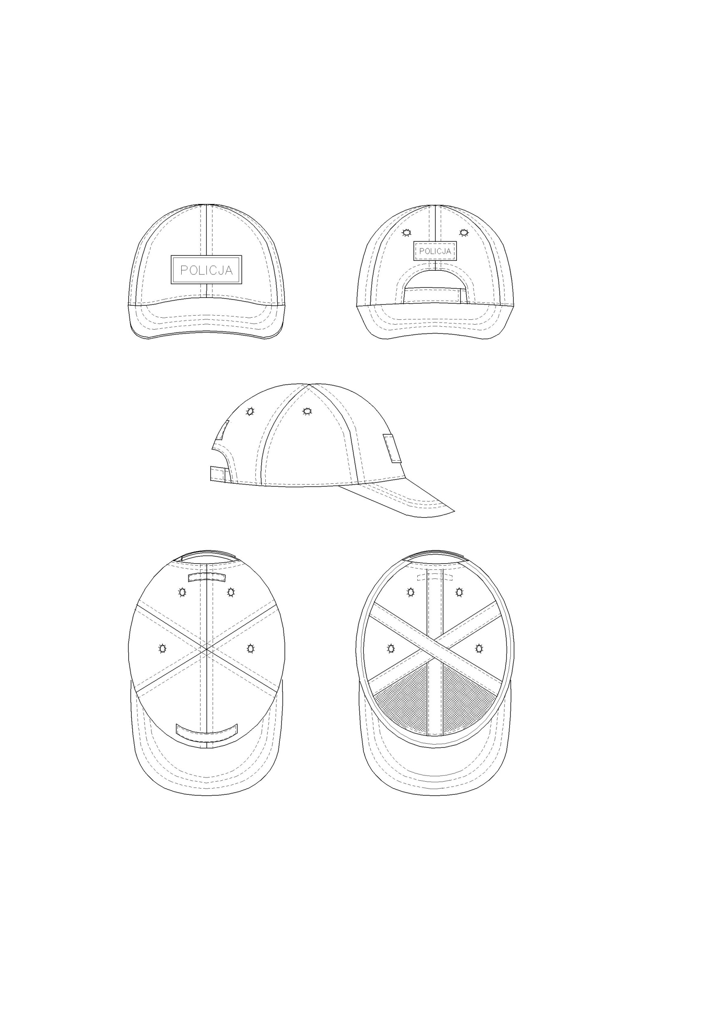

***Rys. 1.*** *Czapla taktyczna– widok ogólny.*

# WYMAGANIA

## Wymagania techniczne

## Wykaz materiałów zasadniczych i dodatków

W wyrobie powinny być stosowane surowce, materiały i dodatki zestawione w Tabeli 1.

**Tabela 1.** Zestawienie surowców, materiałów i dodatków

|  |  |  |
| --- | --- | --- |
| **Lp.** | **Nazwa materiału** | **Typ, rodzaj, charakterystyka materiału** |
| 1. | Tkanina zasadnicza | Tabela 2 i 3. |
| 2. | Tkanina wewnętrzna | Taśma lamówkowa o szerokościach 35, 13 i 8 mm (± 2 mm) w kolorze khaki (Tabela 4) |
| 3. | Tkanina sztywnikowa | Tabela 5 |
| 4. | Włóknina sztywnikowa | Tabela 6 |
| 5. | Tkanina emblematu „POLICJA” | Tabela 7 |
| 6. | Piankowy wkład odzieżowy | Taśma piankowa o grubości 2mm i szerokości 28 mm (± 2 mm), surowiec: 100% poliuretan, gęstość: 1,4 kg/m2  w kolorze białym |
| 7. | Włókninowy wkład odzieżowy | Taśma włókninowa o szerokości 28 mm ± 2 mm), surowiec: 100% polipropylen, masa powierzchniowa: 30 g/m2 w kolorze białym. |
| 8. | Sztywnik tworzywowy | Plisa sztywnikowa o szerokości 8 mm ± 2 mm,  surowiec: tworzywo sztuczne, w kolorze czarnym. |
| 9. | Taśma samosczepna pętelkowa | W kolorze khaki |
| 10. | Taśma samosczepna haczykowa | W kolorze khaki |
| 11. | Wkład daszka | Profil plastikowy o grubości 2,0 mm ± 0,5 mm, surowiec: spieniony polietylen, masa powierzchniowa: 1,4 kg/m2 w kolorze dowolnym. |
| 12. | Nici szwalne1 | Do przeszyć wewnętrznych.  Rdzeniowe poliester/ bawełna, nr handlowy 75, w kolorze oliwkowym. |
| 13. | Nici szwalne 2 | Do przeszyć zewnętrznych.  Z włókien odcinkowych poliestrowe, nr handlowy 80, w kolorze oliwkowym. |
| 14. | Nici szwalne 3 | Do haftowania. Poliestrowe, w kolorze czarnym. |

***UWAGA:*** *Przed rozpoczęciem produkcji Wykonawca powinien zgromadzić i dokonać przeglądu poświadczeń jakościowych producentów, potwierdzających wymagania zawarte w Tabeli 1 dla każdej dostawy materiałów i dodatków* *użytych do produkcji.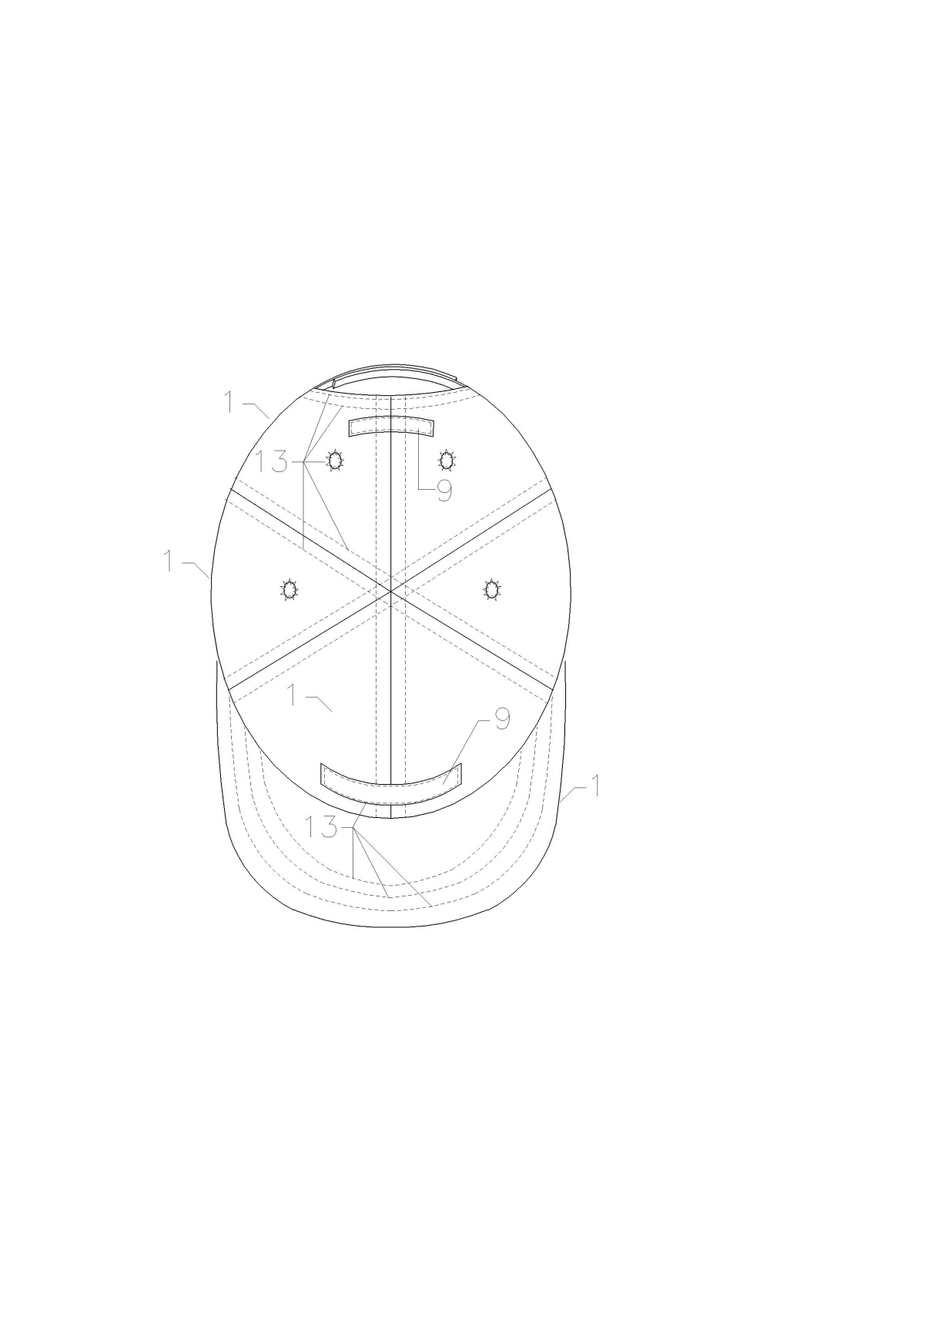*

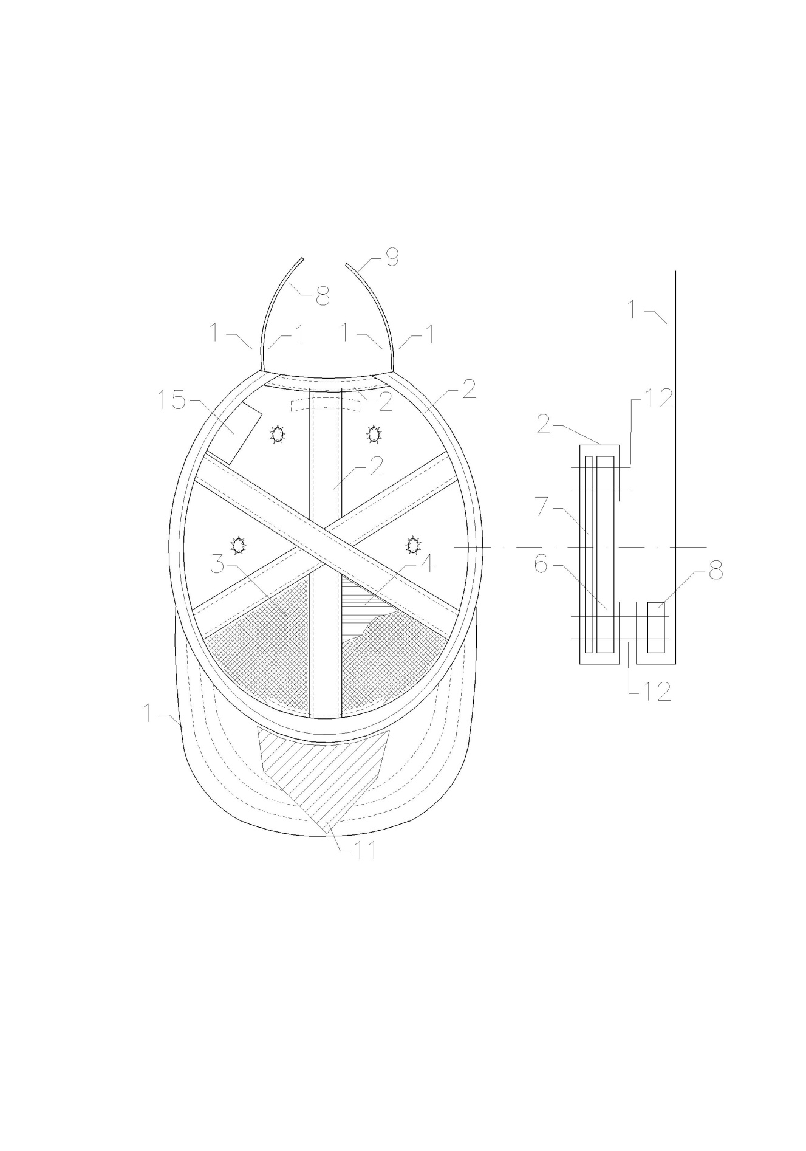

***Rys. 2.*** *Umiejscowienie surowców, materiałów i dodatków w konstrukcji czapki.*

## Wymagania dla materiałów zasadniczych i dodatków

W tabelach 2-7 zestawiono wymagania dla materiałów i dodatków niezbędnych do wykonania czapki.

**Tabela 2.** Wymagania podstawowe dla tkaniny zasadniczej.

| **Lp.** | **Parametr** | **J.m.** | **Wymagania** | **Metodyka badania** |
| --- | --- | --- | --- | --- |
| 1. | Skład surowcowy | 50 ± 3% bawełna  50 ± 3% poliester | | PN-P-04604:1972  PN-EN ISO 1833-11:2010  lub  PN-P-04847-10:1993 |
| 2. | Splot | płócienny  (ze zdwojonymi:  co 21 nitką osnowy  oraz co 11 nitką wątku  (rip – stop)) | | PN-P-01701:1952 |
| 3. | Masa powierzchniowa | g/m2 | 225±15 | PN-EN 12127:2000  lub  PN-ISO 3801:1993 |
| 4. | Maksymalna siła przy rozciąganiu:   * osnowa * wątek   nie mniej niż: | N | 1200  700 | PN-EN ISO 13934-1:2013-07 |
| 5. | Wytrzymałość na rozdzieranie:   * osnowa * wątek   nie mniej niż: | N | 60  50 | PN-EN ISO 13937-2:2002 |
| 6. | Zmiana wymiarów po 5 praniach w temp. 600C i suszeniu:   * kierunek wzdłużny * kierunek poprzeczny   nie więcej niż: | % | ± 3  ± 3 | PN-EN ISO 5077:2011  PN-EN ISO 6330:2012  Metoda 6N |
| 7. | Odporność wybarwień na pranie:   * zmiana barwy * zabrudzenie bieli   nie mniej niż: | stopień | 4  4 | PN-EN ISO 105-C06:2010 Metoda C1S |
| 8. | Odporność wybarwień na pot alkaliczny:   * zmiana barwy * zabrudzenie bieli   nie mniej niż: | stopień | 4  4 | PN-EN ISO 105-E04:2013-06 |
| 9. | Odporność wybarwień na pot kwaśny:   * zmiana barwy * zabrudzenie bieli   nie mniej niż: | stopień | 4  4 | PN-EN ISO 105-E04:2013-06 |
| 10. | Odporność wybarwień na tarcie:   * tarcie suche * tarcie mokre   nie mniej niż: | stopień | 4  4 | PN-EN ISO 105-X12:2016-08 |
| 11. | Odporność wybarwień na światło:   * zmiana barwy * zmiana barwy nadruku   nie mniej niż: | - | 4  4-5 | PN-EN ISO 105-B02:2014-11 |
| 12. | Odporność na mechacenie i pilling  nie mniej niż: | - | 3 | PN-EN ISO 12945-2:2002 |
| 13. | Odporność na ścieranie  nie mniej niż: | ilość cykli | 40 000 | PN-EN ISO 12947-2:2017-02  lub  PN-EN ISO 12947-2:2000 +AC:2006 |
| 14. | Nasiąkliwość  nie więcej niż: | % | 70 | PN-EN 29865:1997 |
| 15. | Efekt oleofobowy  nie mniej niż: | stopień | 0,5 | PN-EN ISO 14419:2010 |

**Tabela 3**. Wymagania barw nadruku typu „MULTICAM" dla tkaniny zasadniczej.

|  |  |  |  |  |  |  |
| --- | --- | --- | --- | --- | --- | --- |
| **Lp.** | **Barwa** | **Udział procentowy1)** | **Wartości CIE Lab (D65/10º)** | | | **Dopuszczalna maksymalna wartości ∆E*ab** |
| **L\*** | **a\*** | **b\*** |
| **Ocena barwy CIELab:**  **Pomiar wartości współrzędnych barw  wg PN-EN ISO 105-J01:2002,  obliczanie różnicy barwy wg PN-EN ISO 105-J03:2009** | | | |
| 1. | jasno-beżowy | 7,81 | 64,15 | 3,97 | 12,95 | 1,5 |
| 2. | beżowy | 8,16 | 55,07 | 6,39 | 15,31 | 1,5 |
| 3. | zielono-beżowy | 8,37 | 53,37 | 4,23 | 17,76 | 1,5 |
| 4. | oliwkowy | 27,99 | 51,89 | 4,49 | 20,76 | 1,5 |
| 5. | jasno-brązowy | 23,42 | 45,84 | 5,15 | 16,17 | 1,5 |
| 6. | zielony | 14,69 | 41,68 | -1,88 | 16,33 | 1,5 |
| 7. | ciemny brąz | 9,55 | 31,00 | 3,96 | 8,59 | 1,5 |
| Wzór kamuflażu siedmiokolorowy jedno-raportowy. Długość raportu 640 mm, szerokość raportu 1550 mm. Tkanina barwiona na kolor jasno-beżowy, a następnie drukowana wzorem sześcio-szablonowym.  ***UWAGA:***  *1) Ocenę zgodności udziału procentowego poszczególnych barw w nadruku należy potwierdzić deklaracją producenta tkaniny.* | | | | | | |

Ocenę zgodności barwy należy dokonywać na spektrofotometrze Datacolor lub innym o identycznej optyce pracującym przy geometrii pomiaru D65/10o.



***Rys. 3.*** *Miejsca pomiaru zgodności barwy* z *wzorcem dla poszczególnych kolorów.*

***UWAGA:*** *Wymagania dla tkaniny zasadniczej (Tabela 2 i 3) powinny być potwierdzone aktualnymi wynikami badań, wykonanymi w akredytowanych laboratoriach badawczych.*

**Tabela 4.** Wymagania dla tkaniny wewnętrznej.

| **Lp.** | **Parametr** | **J.m.** | **Wymagania** | **Metodyka badań** |
| --- | --- | --- | --- | --- |
| 1. | Surowiec | 100% CO | | PN-P-04604:1972  PN-EN ISO 1833-11:2010 |
| 2. | Splot | - | płócienny | PN-P-01701:1952 |
| 3. | Kolor | - | khaki | - |
| 4. | Masa powierzchniowa | g/m2 | 144±15 | PN-EN 12127:2000  lub  PN-ISO 3801:1993 |
| 5. | Odporność wybarwień na pranie 60 oC   * zmiana barwy * zabrudzenie bieli tkaniny bawełnianej   nie mniej niż: | stopień | 4  4 | PN-EN ISO 105-C06:2010  Badanie wg CIS |
| 6. | Odporność wybarwień na pot alkaliczny i kwaśny   * zmiana barwy * zabrudzenie bieli tkaniny bawełnianej   nie mniej niż: | stopień | 4  4 | PN-EN ISO 105-E04:2013-06 |
| 8. | Odporność wybarwień na tarcie suche   * zabrudzenie bieli tkaniny bawełnianej   nie mniej niż: | stopień | 4 | PN-EN ISO 105-X12:2016-08 |
| 9. | Odporność wybarwień na tarcie mokre   * zabrudzenie bieli tkaniny bawełnianej   nie mniej niż: | stopień | 2 | PN-EN ISO 105-X12:2016-08 |

**Tabela 5.** Wymagania dla tkaniny sztywnikowej.

| **Lp.** | **Parametr** | **J.m.** | **Wymagania** | **Metodyka badań** |
| --- | --- | --- | --- | --- |
| 1. | Surowiec | 100% CO | | PN-P-04604:1972  PN-EN ISO 1833-11:2010  lub  PN-P-04847-10:1993 |
| 2. | Splot |  | płócienny | PN-P-01701:1952 |
| 3. | Kolor | - | czarny/  szary | - |
| 4. | Masa powierzchniowa | g/m2 | 173±14 | PN-EN 12127:2000  lub  PN-ISO 3801:1993 |
| 5. | Wykończenie | przeciwkurczliwe, bielenie, klej polietylenowy | | |

**Tabela 6.** Wymagania dla włókniny sztywnikowej.

| **Lp.** | **Parametr** | **J.m.** | **Wymagania** | **Metodyka badań** |
| --- | --- | --- | --- | --- |
| 1. | Surowiec | Włóknina „thermobond” | | |
| 2. | Masa powierzchniowa | g/m2 | 173±14 | PN-EN 12127:2000 |
|  | Wykończenie | klej proszkowy | | |

**Tabela 7.** Wymagania dla tkaniny emblematu „POLICJA”.

| **Lp.** | **Parametr** | **J.m.** | **Wymagania** | **Metodyka badań** |
| --- | --- | --- | --- | --- |
| 1. | Surowiec | 50% bawełna  50% poliester | | PN-P-04604:1972  PN-EN ISO 1833-11:2010  lub  PN-P-04847-10:1993 |
| 2. | Splot | - | płócienny | PN-P-01701:1952 |
| 3. | Kolor | - | oliwka-melanż | - |
| 4. | Masa powierzchniowa | g/m2 | 250±15 | PN-EN 12127:2000  lub  PN-ISO 3801:1993 |
| 5. | Maksymalna siła przy rozciąganiu   * osnowa * wątek   nie mniej niż: | N | 1200  700 | PN-EN ISO 13934-1:2013 |
| 6. | Zmiana wymiarów po I praniu w temp. 60o:   * kierunek wzdłużny * kierunek poprzeczny   nie więcej niż: | % | ± 3  ± 3 | PN-EN ISO 5077:2011  PN-EN ISO 6330:2012  Metoda 6N |
| 7. | Odporność na zwilżanie powierzchniowe  nie mniej niż | stopień | 4 | PN-EN ISO 4920: 2013-02 |
| 8. | Odporność wybarwień na pranie 60oC:   * zmiana barwy * zabrudzenie bieli   nie mniej niż: | stopień | 4  4 | PN-EN ISO 105-C06:2010 Metoda C1S |
| 9. | Odporność wybarwień   * światło sztuczne   nie mniej niż: | stopień | 4 | PN-EN ISO 105-B02:2013-08 |
| 10. | Odporność wybarwień na pot alkaliczny i kwaśny   * zmiana barwy * zabrudzenie bieli tkaniny bawełnianej   nie mniej niż: | stopień | 4  4 | PN-EN ISO 105-E04:2013-06 |
| 11. | Odporność wybarwień na tarcie suche i mokre   * zabrudzenie bieli tkaniny bawełnianej   nie mniej niż: | stopień | 3 | PN-EN ISO 105-X12:2016-08 |

## Wymagania dla szwów i ściegów

Sposób łączenia elementów za pomocą szycia z zastosowaniem:

* szwów wg PN - 83/P-84501 Wyroby konfekcyjne. Szwy, klasyfikacja i oznaczenia,
* ściegów wg PN - 83/P-84502 Wyroby konfekcyjne. Ściegi, klasyfikacja i oznaczenia.

Parametry ściegów maszynowych:

* gęstość ściegów stębnowych 25 - 35 na 1dm długości
* gęstość ściegów przy maszynowym obrębianiu dziurek – 105 uderzeń na cykl wszywania oczka.

Ściegi stębnowe podwójne wykonać maszyną dwuigłową o rozstawie igieł 6,4 mm.

**Odległość linii stębnowych od krawędzi:**

* 0,2 cm: taśma lamówkowa 1, 2, potnik (ścieg stębnowy podwójny 6,4 mm), pasek regulacji obwodu czapki,
* 0,3 cm: naszycie daszka.

## Wymagania dotyczące jakości

Wyrób powinien spełniać zapisy zawarte w Specyfikacji Technicznej. Wykonawca powinien posiadać i stosować system oceny jakości produkcji, kontrolę produktu końcowego oraz badania wymagane w niniejszej Specyfikacji Technicznej.

Wykonanie powyższych czynności powinno być udokumentowane (sporządzone zapisy).

Wykonawca jest zobowiązany do sporządzenia stosownego dokumentu (protokołu, poświadczenia) z przeprowadzonej klasyfikacji jakości i pozytywnej kontroli końcowej wyrobów.

## Klasyfikacja jakości

Klasyfikację jakości należy przeprowadzić wg normy PN–P–84507:1985. Dopuszcza się wyłącznie czapki wykonane w pierwszym stopniu jakości.

## Wymagania jakościowe wyrobów

Czapka powinna charakteryzować się:

* przewiewnością i higroskopijnością,
* trwałą odpornością wybarwień tkaniny zasadniczej,
* dobrą układalnością,
* stabilnością kształtów po praniu,
* estetycznym wykonaniem – szwy powinny być ciągłe, wytrzymałe, o prawidłowym naprężeniu i przeplocie nici tworzących szew. Na początku i na końcu powinny być zakończone przeszyciem wstecznym zabezpieczającym pruciem.

## Przykłady błędów niedopuszczalnych

**Niedopuszczalne błędy konfekcyjne:**

* zniekształcenia i skrzywienia poszczególnych elementów wyrobu,
* skrzywienie stębnówek,
* niedoszycie,
* nieprawidłowe szwy lub ściegi,
* wybłyszczenie szwów oraz zmarszczki i zakładki powstałe w wyniku nieprawidłowego prasowania,
* różnica wymiarów między częściami składowymi wykraczająca poza dopuszczalne odchylenia.

**Niedopuszczalne błędy tkaniny zasadniczej:**

* nieprzeplecenia osnowowe i wątkowe,
* nieprawidłowy przeplot (pojedynczych nitek),
* blizny (brakujące nitki): jednonitkowe osnowowe i wątkowe,
* zabrudzenia wielonitkowe,
* zabrudzenia jednonitkowe,
* nieprawidłowy raport barwy,
* nieprawidłowy druk.

## Zasady ustalania błędów

Przy ustalaniu błędów i odchyłek od wymiarów należy przestrzegać następujących zasad:

* ocenę organoleptyczną należy przeprowadzić wzrokowo, przy odbitym świetle (nie pod światło),
* oceniać wierzchnią stronę wyrobu założonego na manekinie.

## Wymagania dotyczące bezpieczeństwa wyrobu

Części, które mają kontakt z ciałem użytkownika, powinny być pozbawione szorstkości, ostrych brzegów i elementów wystających, które mogłyby powodować nadmierne podrażnienia, skaleczenia.

Wyrób nie powinien oddziaływać niekorzystnie na zdrowie lub higienę użytkownika. Powinien być wykonany z materiałów i dodatków spełniających wymagania Rozporządzenia (WE) Nr 1907/2006 Parlamentu Europejskiego i Rady z dnia 18 grudnia 2006r. w sprawie rejestracji, oceny, udzielania zezwoleń i stosowanych ograniczeń w zakresie chemikaliów (REACH).

Tkanina zasadnicza nie może zawierać substancji zabronionych do stosowania w wyrobach włókienniczych - powinna spełniać wymagania umieszczone w Tabeli 8.

**Tabela 8.** Wymagania dotyczące parametrów substancji szkodliwych.

|  |  |  |  |  |  |
| --- | --- | --- | --- | --- | --- |
| **Lp.** | **Parametr** | | **J.m.** | **Wartość** | **Metodyka badań** |
| 1. | Zawartość amin aromatycznych pochodzących z barwników azowych, nie więcej niż: | | mg/kg | 30 | PN-EN ISO 14362-1:2017-04  lub  PN-EN ISO 14362-1:2012  PN-EN ISO 14362-3:2017-04  lub  PN-EN ISO 14362-3:2012 |
| 2. | Zawartość wolnego i zhydrolizowanego formaldehydu,  nie więcej niż: | | mg/kg | 75 | PN-EN ISO 14184-1:2011 |
| 3. | pH ekstraktów wodnych: | | - | 4,0 – 7,5 | PN-EN ISO 3071:2007 |
| 4. | Zawartość pozostałości pestycydów chloroorganicznych, nie więcej niż1:  (-HCH, -HCH, -HCH-Lindan, -HCH, p,p- DDD, o,p- DDD, p,p- DDE, p,o- DDE  p,p- DDT, p,o- DDT, heptachlor, aldryna dieldryna, toksafen, 2,4-D, 2,4,5-T ) | | mg/kg | 1,0 | Chromatografia gazowa  z detektorem wychwytu elektronów (ECD-FID) lub  z detektorem masowym (GC-MS) |
| 5. | Zawartość metali ciężkich w zmineralizowanej próbce, nie więcej niż: | Ołów (Pb) | mg/kg | 90,0 | Technika absorpcyjnej spektrometrii atomowej (ASA), np. F-AAS (*absorpcyjna spektrometria atomowa z atomizacją w płomieniu)*, ICP-OES *(spektrometria atomowa z plazmą indukcyjnie sprzężoną)* |
| Kadm (Cd) | 40,0 |
| Arsen (As) | 10,0 |
| Rtęć (Hg) | 0,2 |
| Zawartość metali ciężkich w zmineralizowanej próbce, nie więcej niż: | Arsen (As) | 1,0 |
| Rtęć (Hg) | 0,02 |
| *1) tylko dla włókien naturalnych i/lub mieszanek włókien naturalnych z syntetycznymi* | | | | | |

# ZESTAWIENIE ELEMENTÓW SKŁADOWYCH

W Tabeli 9 zestawiono elementy składowe, materiały i dodatki do wykonania czapki. Ich umiejscowienie przedstawia Rysunek 3.

**Tabela 9.** Zestawienie elementów składowych, materiałów i dodatków do wykonania czapki.

| **Lp.** | **Wyszczególnienie elementów** | **Ilość** | **Materiał** |
| --- | --- | --- | --- |
| 1. | Klin przedni | 2 | Tkanina zasadnicza |
| 2. | Klin boczny | 2 |
| 3. | Klin tylny | 2 |
| 4 | Daszek | 1 | Tkanina zasadnicza |
| Arkusz plastikowy |
| 5. | Pasek regulacji obwodu czapki-lewy | 1 | Tkanina zasadnicza |
| Taśma samosczepna pętelkowa |
| 6. | Pasek regulacji obwodu czapki-prawy | 1 | Tkanina zasadnicza |
| Taśma samosczepna haczykowa |
| 7. | Klin wewnętrzny sztywnikowy | 2 | Tkanina sztywnikowa |
| Włóknina sztywnikowa |
| 8. | Potnik | 1 | Tkanina wewnętrzna |
| 9. | Taśma lamówkowa 1 | 3 | Tkanina wewnętrzna |
| 10. | Taśma lamówkowa 2 | 1 | Tkanina wewnętrzna |
| 11. | Wkład piankowy | 1 | Piankowy wkład odzieżowy |
| 12. | Wkład odzieżowy | 1 | Włókninowy wkład odzieżowy |
| 13. | Wkład odzieżowy sztywny | 1 | Sztywnik tworzywowy |
| 14. | Element mocujący przedni | 1 | Taśma samosczepna pętelkowa |
| 15. | Element mocujący tylny | 1 | Taśma samosczepna pętelkowa |
| 16. | Emblemat przedni | 1 | Tkanina emblematu |
| Nici odzieżowe do haftowania emblematu |
| 17. | Emblemat tylny | 1 | Tkanina emblematu |
| Nici odzieżowe do haftowania emblematu |
| 18. | Oczko wentylacyjne | 1 | Nici do przeszyć zewnętrznych |
| 19. | Wszywka | 1 | Tkanina laminowana |

# WYMIAROWANIE WYROBU

## Rozmiary wyrobu

Wymiarowanie i wykonanie wyrobu musi być zgodne ze sztuką krawiecką, zasadami stopniowania zawartymi w odpowiednich normach, a także zapewnić funkcjonalność, właściwe dopasowanie do użytkownika i jego estetykę.

Rozmiary powinny umożliwiać dopasowanie czapki do głowy użytkownika w zakresie obwodu głowy od 53 do 61 cm.

Należy uwzględnić produkowanie wyrobów w rozmiarach wykraczających poza wielkości podane   
w Tabeli 10.

## Tabela klasyfikacji wielkości

W zależności od obwodu głowy stosuje się czapkę w rozmiarach zgodnie z danymi zamieszczonymi w Tabeli 10.

**Tabela 10.** Rozmiary czapki.

|  |  |  |  |  |
| --- | --- | --- | --- | --- |
| **L.p.** | **Obwód głowy**  **[cm]** | **Rozmiar czapki** | | |
| **54** | **57** | **60** |
| 1. | 53  54  55 | X |  |  |
| 2. | 56  57  58 |  | X |  |
| 3. | 59  60  61 |  |  | X |

## Rysunki techniczne

Na Rysunkach 4-7 przedstawiono podstawowe wymiary dla czapki i jej elementów konstrukcyjnych. Oznaczenie cyfrowe elementów zgodnie z Tabelą 13.

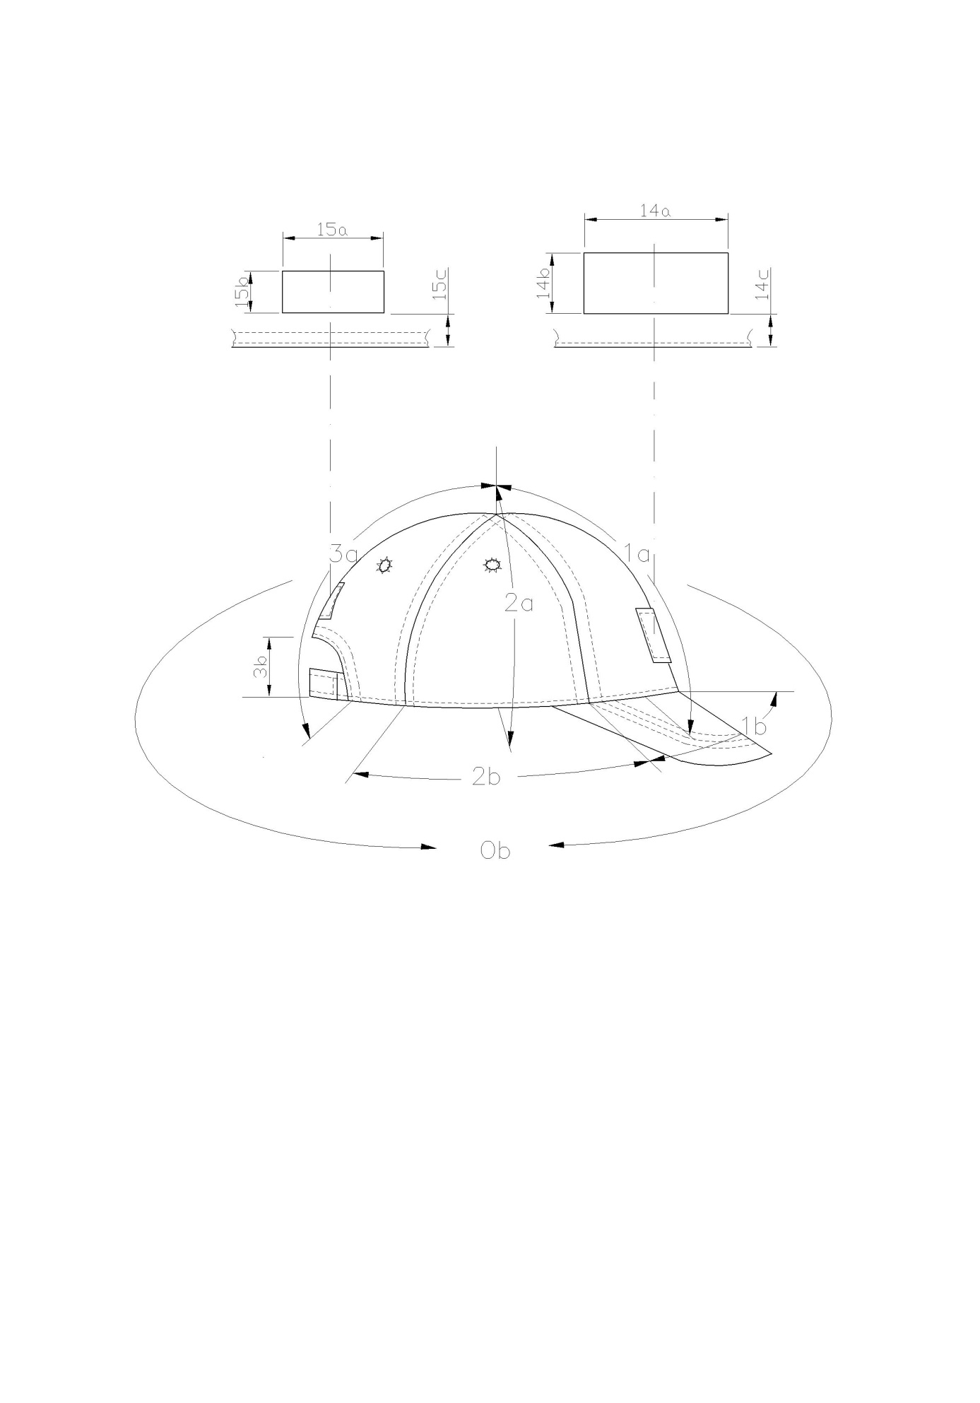

***Rys. 4.*** *Wymiary podstawowe.*

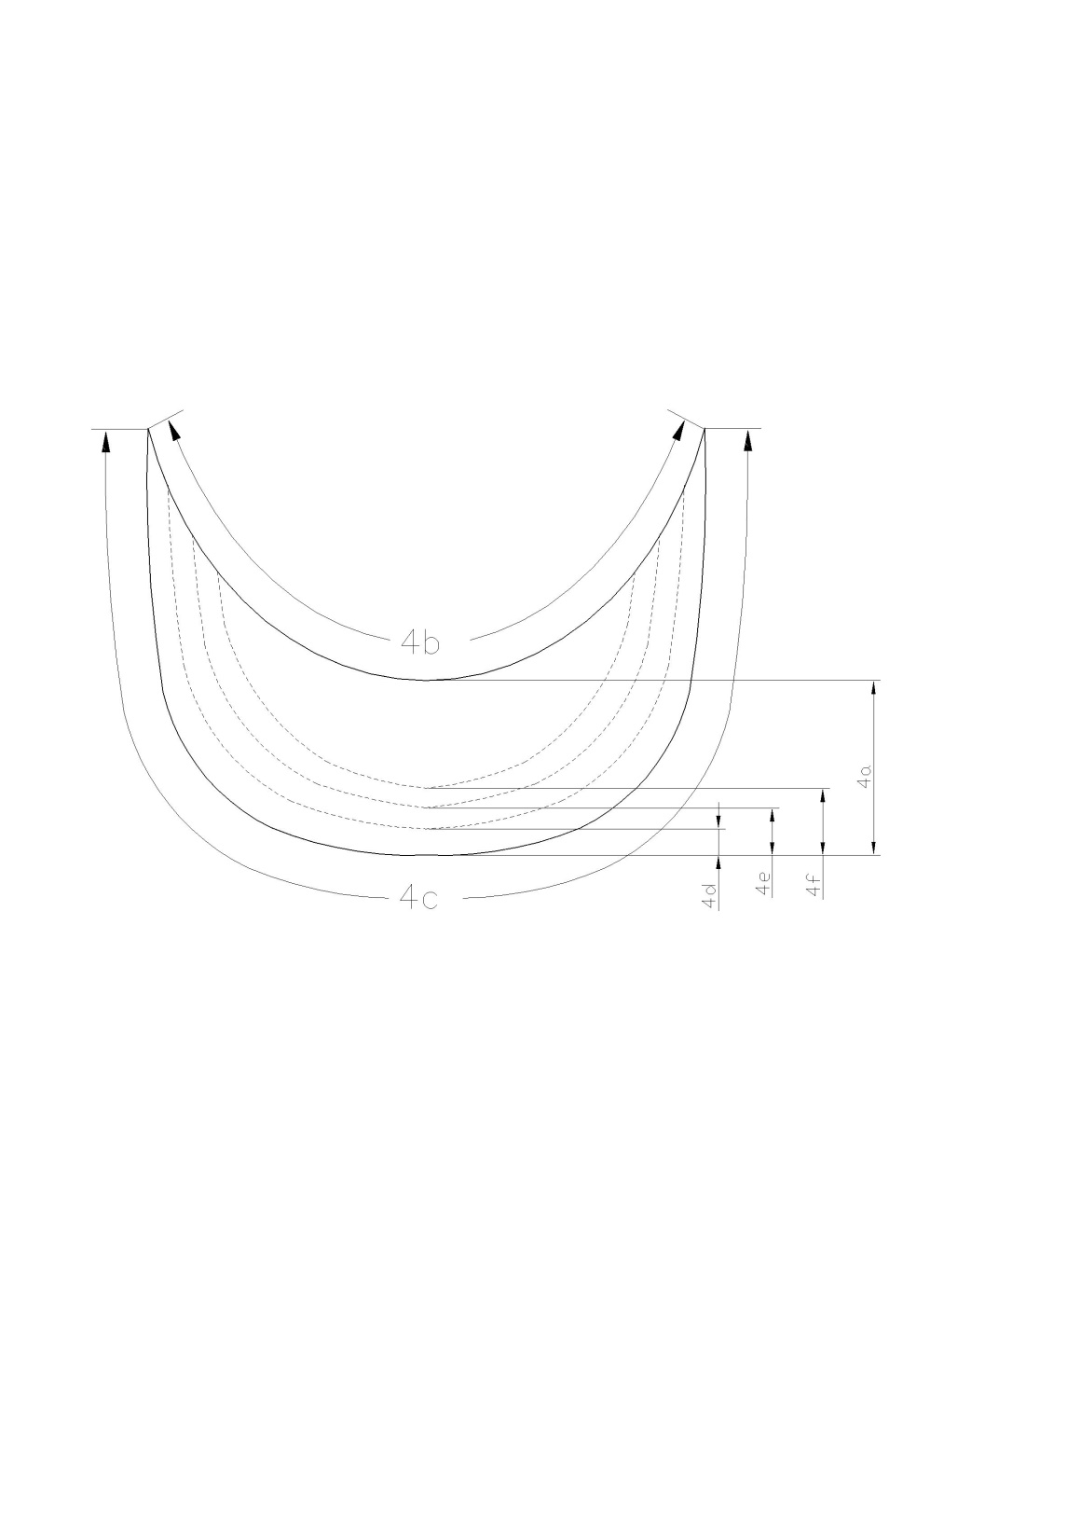

***Rys. 5.*** *Wymiary daszka.*

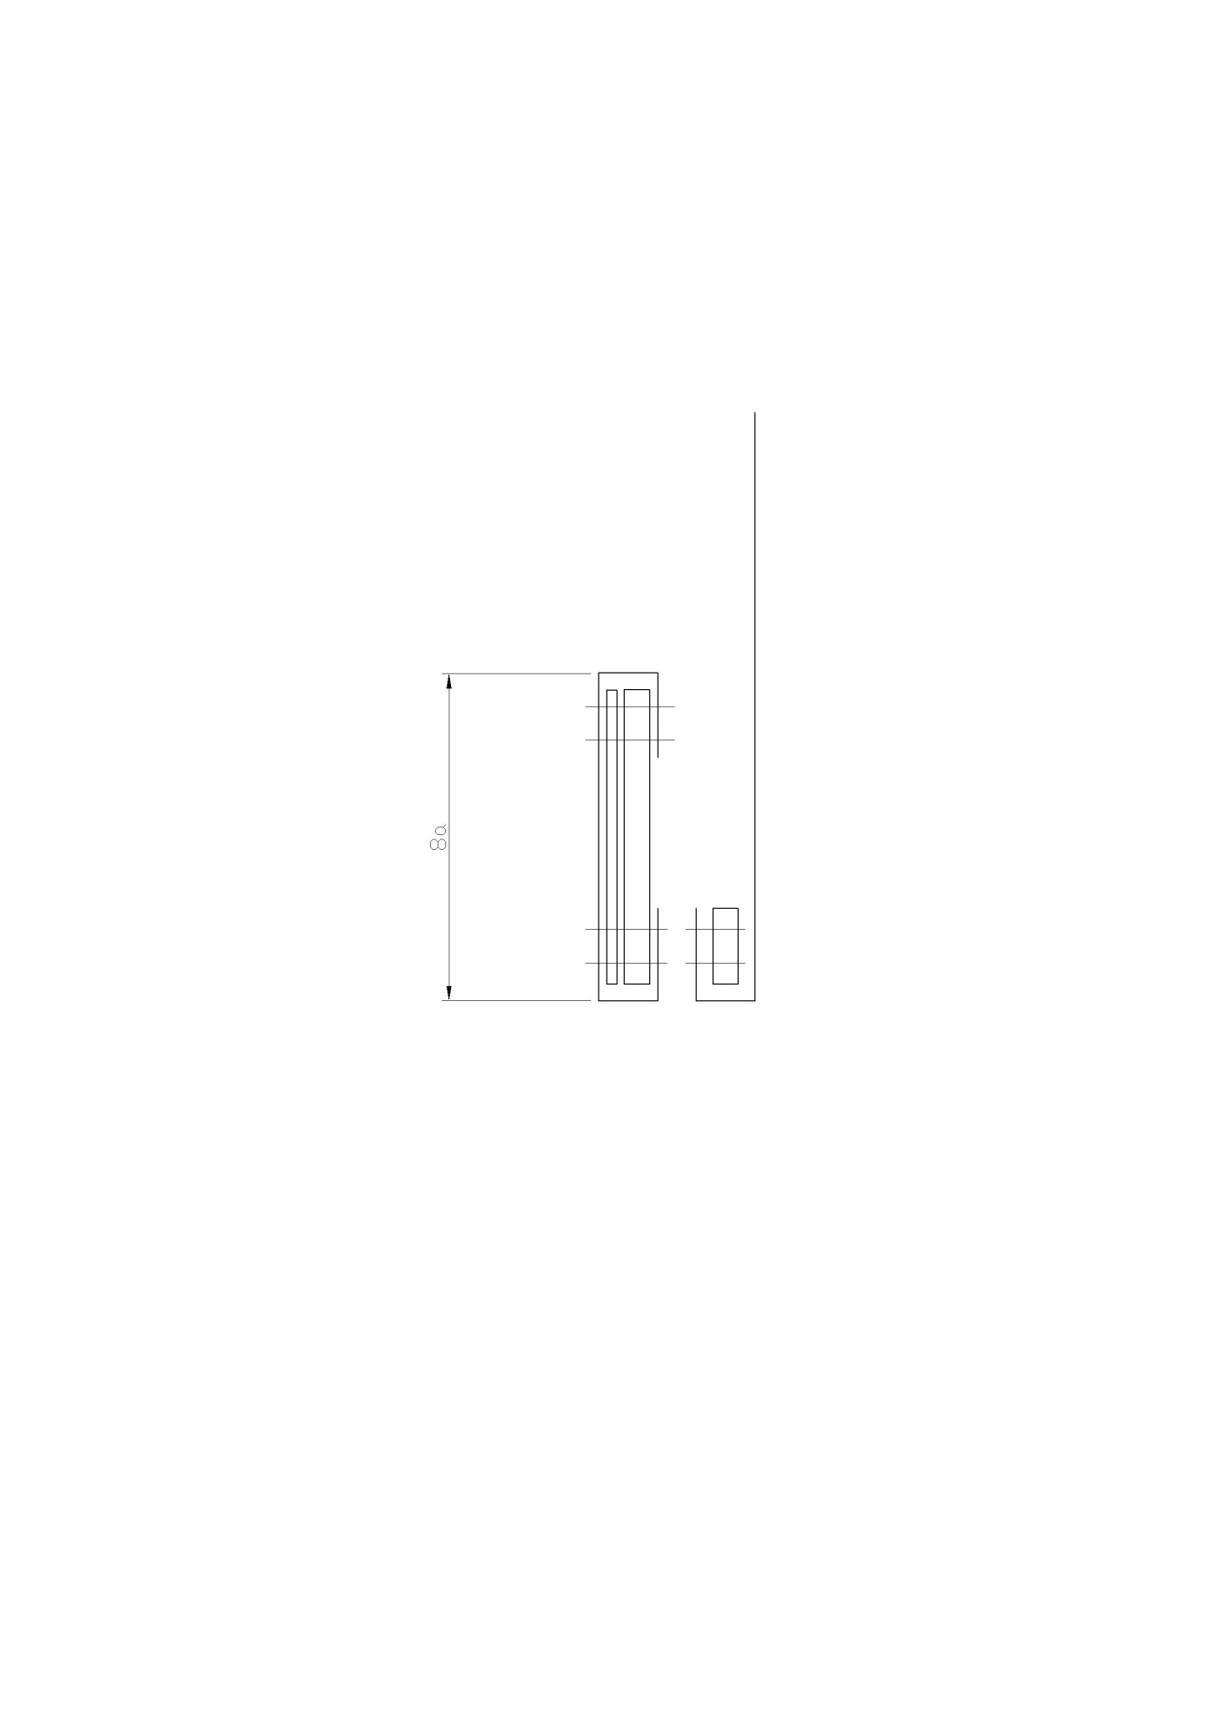

***Rys. 6.*** *Konstrukcja elementów potnika.*

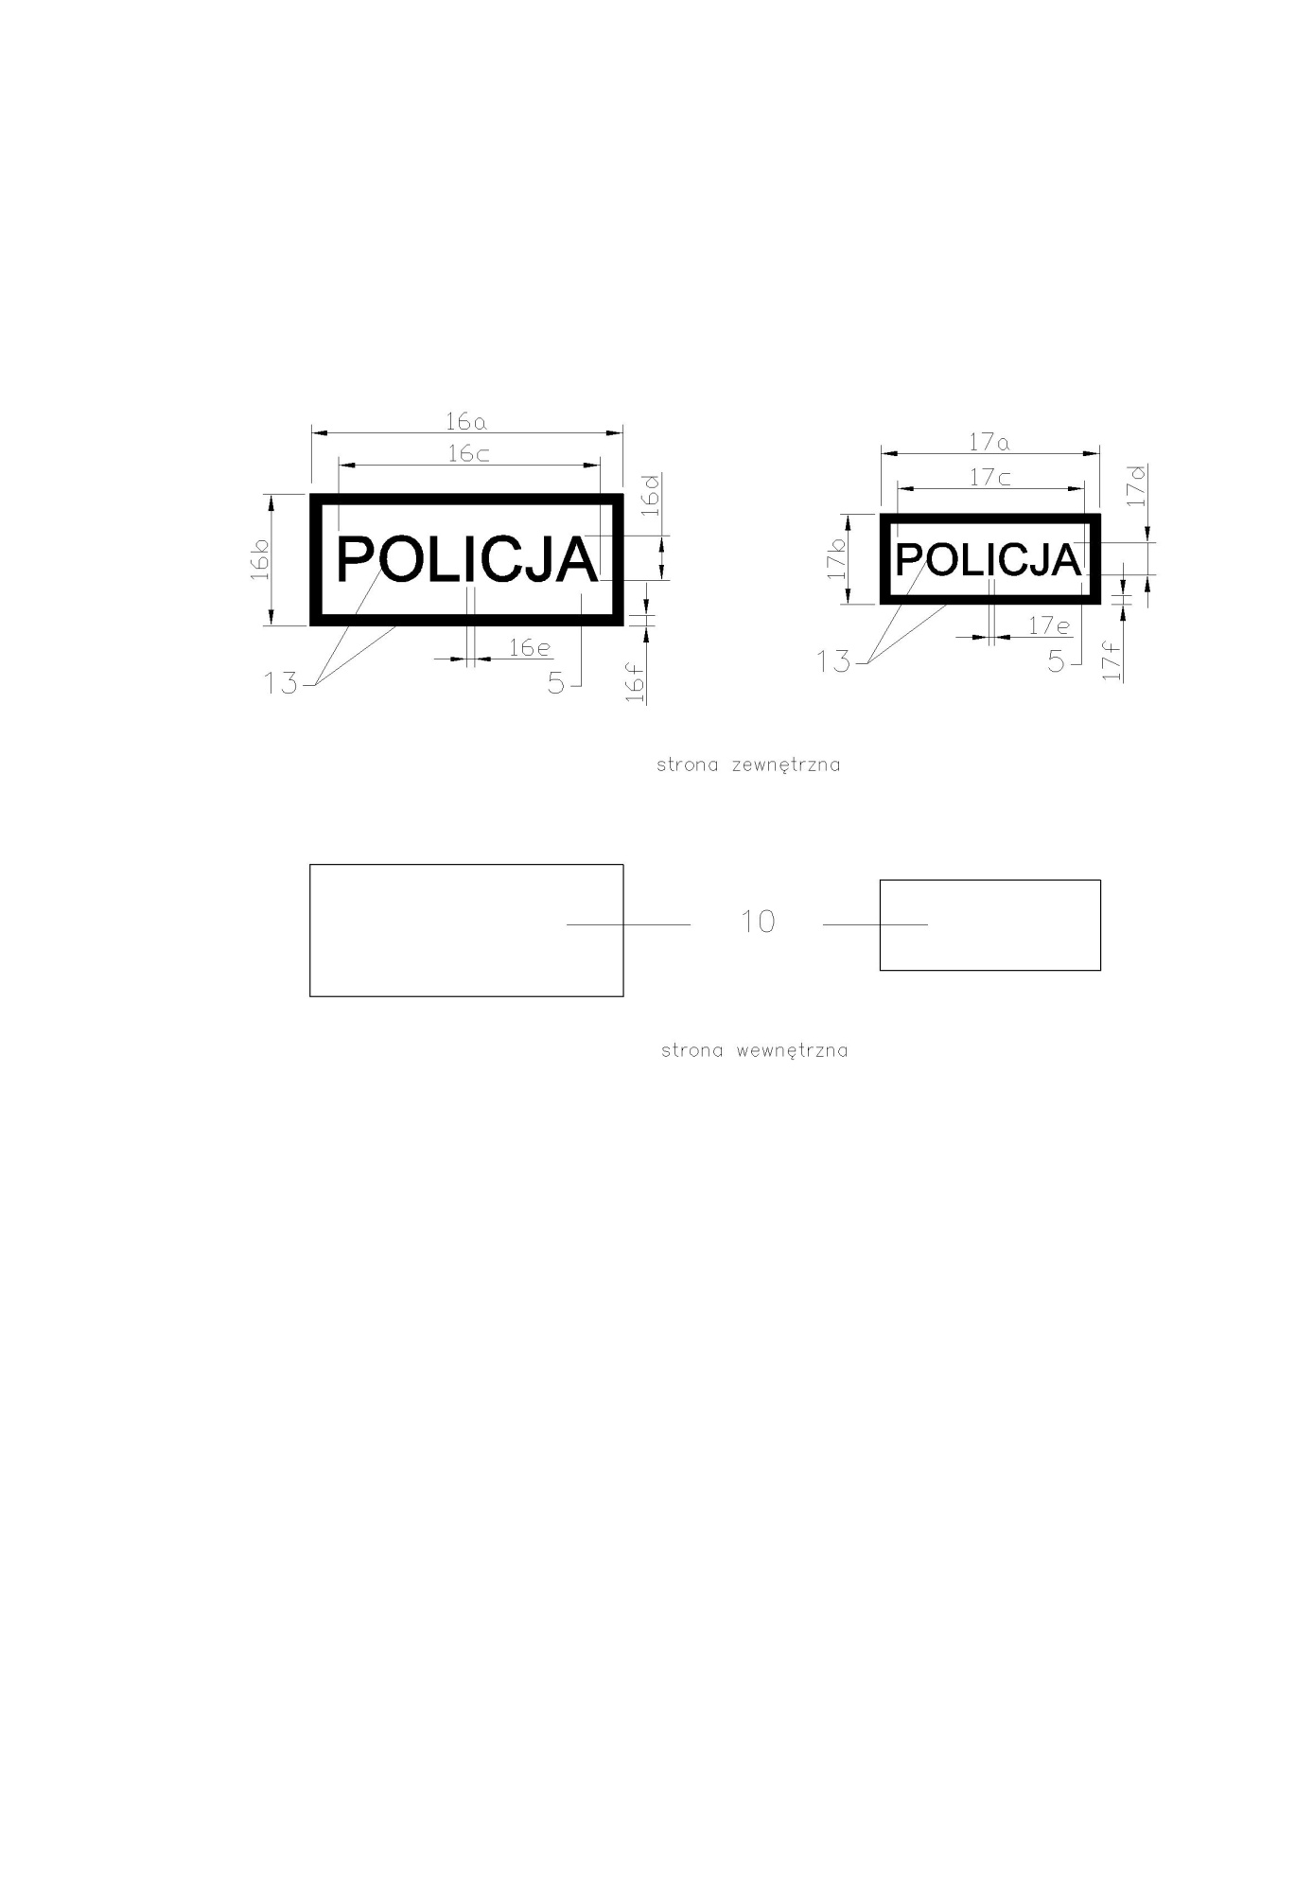

***Rys. 7.*** *Wymiary emblematu tylnego i przedniego oraz materiały do ich wykonania.*

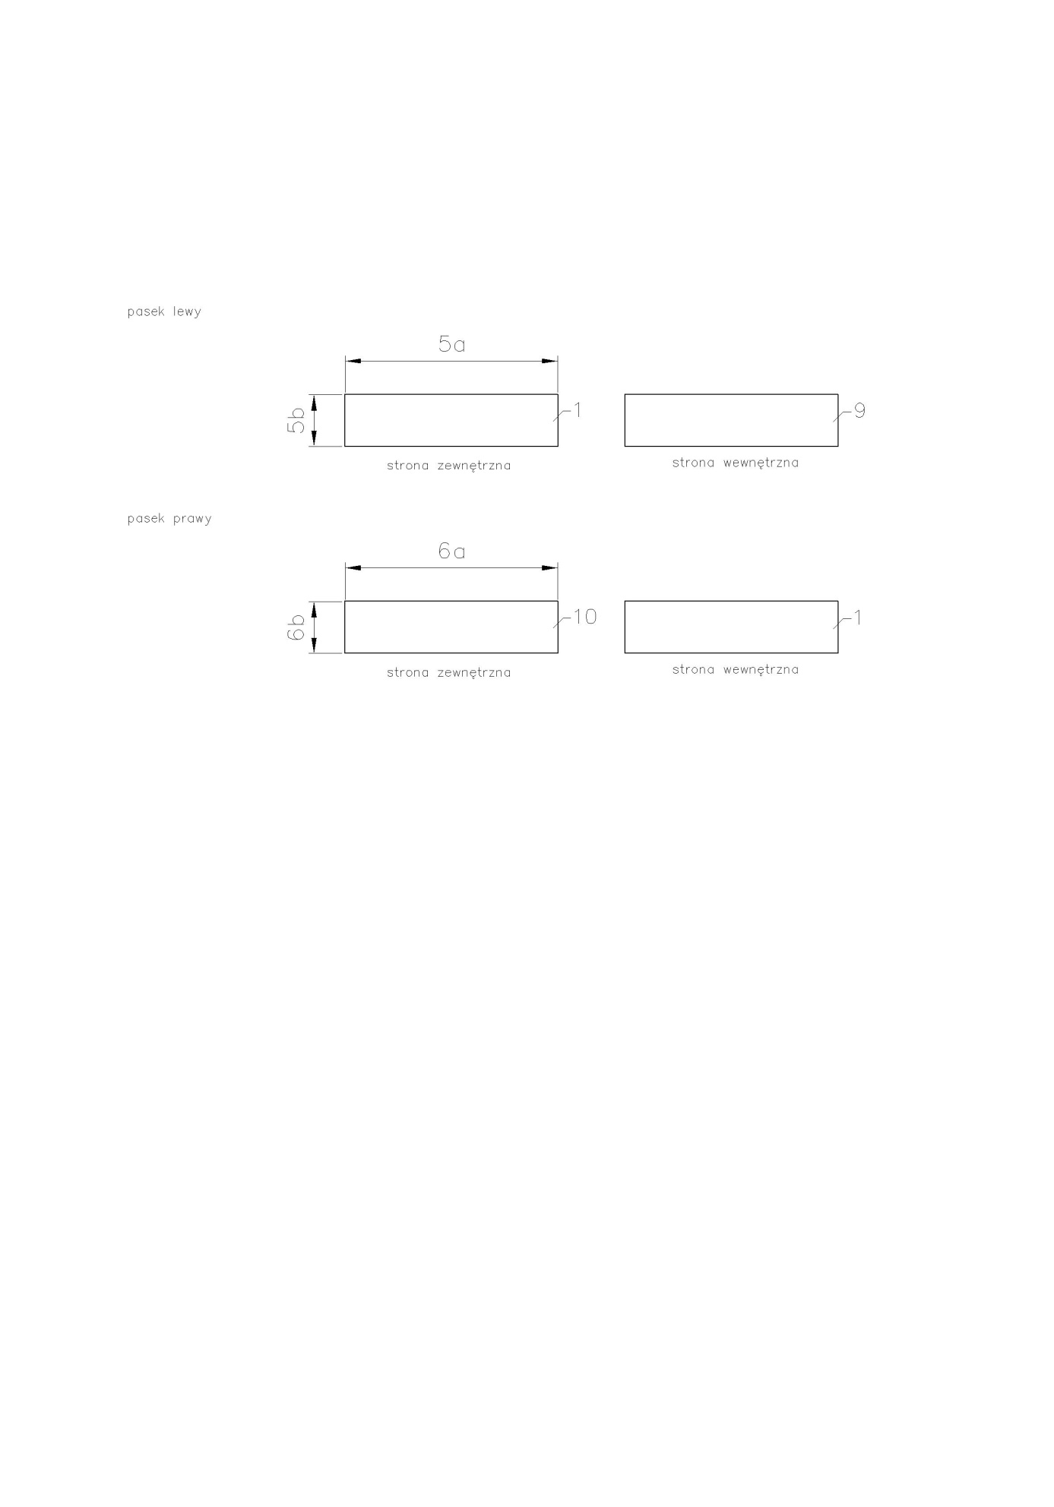

***Rys. 8.*** *Wymiary pasków regulacji obwodu czapki oraz materiały do ich wykonania.*

## Tabela wymiarów wyrobu gotowego

W Tabeli 13 zestawiono wymiary elementów konstrukcyjnych czapki w odniesieniu do rozmiarów wyrobu gotowego. Oznaczenie cyfrowe wymiarów jest zgodne z Rysunkami 4-8.

**Tabela 13.** Wymiary wyrobu gotowego.

| **L.p.** | **Wyszczególnienie wymiaru** | **Oznaczenie**  **wg**  **rysunku** | **Wartość dla rozmiaru**  **[cm]** | | | | **Dopuszal. odch.**  **[cm]** |
| --- | --- | --- | --- | --- | --- | --- | --- |
| **54** | **57** | **60** | |
| **1**. | **Klin przedni** | | | | | | |
| 1.1. | Wysokość | 1a | 16,1 | 16,4 | 16,7 | ±0,2 | |
| 1.2. | Szerokość | 1b | 9,4 | 9,7 | 10,0 | ±0,2 | |
| **2.** | **Klin boczny** | | | | | | |
| 2.1. | Wysokość | 2a | 15,7 | 16,0 | 16,3 | ±0,2 | |
| 2.2. | Szerokość | 2b | 9,4 | 10,0 | 10,6 | ±0,2 | |
| **3.** | **Klin tylny** | | | | | | |
| 3.1. | Wysokość | 3a | 15,7 | 16,0 | 16,4 | ±0,2 | |
| 3.2. | Wysokość 2 | 3b | 4,5 | 4,5 | 4,5 | ±0,3 | |
| **4.** | **Daszek** | | | | | | |
| 4.1. | Długość | 4a | 7,0 | 7,5 | | ±0,3 | |
| 4.2. | Obwód wewnętrzny | 4b | 21,0 | 22,0 | | ±0,5 | |
| 4.3. | Obwód zewnętrzny | 4c | 37,0 | 38,0 | | ±0,5 | |
| 4.4. | Odległość 1stebnówki od kr. daszka | 4d | 1,3 | | | ±0,1 | |
| 4.5. | Odległość 2stebnówki od kr. daszka | 4e | 1,8 | | | ±0,1 | |
| 4.6. | Odległość 3stebnówki od kr. daszka | 4f | 2,3 | | | ±0,1 | |
| **5.** | **Pasek regulacji obwodu czapki-lewy** | | | | | | |
| 5.1. | Szerokość | 5a | 2,0 | | | ±0,1 | |
| 5.2. | Długość | 5b | 8,0 | | | ±0,3 | |
| **6.** | **Pasek regulacji obwodu czapki-lewy** | | | | | | |
| 6.1. | Szerokość | 6a | 2,0 | | | ±0,1 | |
| 6.2. | Długość | 6b | 8,0 | | | ±0,3 | |
| 7. | **Potnik** | | | | | | |
| 7.1. | Szerokość | 8a | 3,2 | | | ±0,2 | |
| 9. | **Taśma lamówkowa 1** | | | | | | |
| 9.1. | Szerokość | - | 1,3 | | | ±0,1 | |
| 10.1 | **Taśma lamówkowa 2** | | | | | | |
| 10.1. | Szerokość |  | 0,8 | | | ±0,1 | |
| 11. | **Element mocujący przedni** | | | | | | |
| 11.1. | Szerokość | 14a | 3,8 | | | ±0,2 | |
| 11.2. | Długość | 14b | 10,0 | | | ±0,2 | |
| 11.3. | Odległość od dolnej kr. czapki | 14c | 2,0 | | | ±0,2 | |
| 12. | **Element mocujący tylny** | | | | | | |
| 12.1. | Szerokość | 15a | 3,0 | | | ±0,2 | |
| 12.2. | Długość | 15b | 6,0 | | | ±0,2 | |
| 12.3. | Odległość od dolnej kr. czapki | 15c | 1,0 | | | ±0,1 | |
| **13.** | **Emblemat przedni** | | | | | | |
| 13.1. | Szerokość | 16a | 4,0 | | | ±0,2 | |
| 13.2. | Długość | 16b | 9,8 | | | ±0,2 | |
| 13.3. | Długość napisu „POLICJA” | 16c | 8,7 | | | ±0,1 | |
| 13.4. | Szerokość napisu „POLICJA” | 16d | 1,9 | | | ±0,1 | |
| 13.5. | Grubość liter napisu „POLICJA” | 16e | 0,5 | | | ±0,05 | |
| 13.6. | Szerokość ramki napisu „P-CJA” | 16f | 0,3 | | | ±0,1 | |
| **14.** | **Emblemat tylny** | | | | | | |
| 14.1. | Szerokość | 17a | 3,0 | | | ±0,2 | |
| 14.2. | Długość | 17b | 6,0 | | | ±0,2 | |
| 14.3. | Długość napisu „POLICJA” | 17c | 5,1 | | | ±0,1 | |
| 14.4. | Szerokość napisu „POLICJA” | 17d | 1,1 | | | ±0,1 | |
| 14.5. | Grubość litery napisu „POLICJA” | 17e | 0,3 | | | ±0,05 | |
| 14.6. | Szerokość ramki napisu „P-CJA” | 17f | 0,3 | | | ±0,1 | |

# CECHOWANIE, SKŁADANIE, PAKOWANIE, PRZECHOWYWANIE, TRANSPORT I GWARANCJA

## Cechowanie

Wyroby powinny posiadać wszywki i etykiety. Opakowanie zbiorcze również powinno posiadać etykietę. Informacje i znaki zawarte na wszywkach i etykietach muszą być w języku polskim, trwałe i czytelne. Na wszywkach i etykietach nie dopuszcza się skreśleń i poprawek.

**Wszywka informacyjna** powinna zawierać: adres, znak firmowy producenta, nazwę wyrobu, rozmiar, skład surowcowy materiału zasadniczego, miesiąc i rok produkcji, numer zlecenia, oznaczenie jakości i znak KJ, informacje o sposobu konserwacji wyrobu według normy PN-EN ISO 3758:2012, obejmując znaki zgodnie z przykładem stanowiącym minimalne wymagania dla wyrobu:



**Etykieta jednostkowa** powinna zawierać: nazwę i adres producenta, nazwę wyrobu, rozmiar, oznaczenie jakości i znak KJ, miesiąc i rok produkcji oraz informację o warunkach gwarancji  
i przechowywania (ustalony w umowie).

**Etykieta na opakowanie zbiorcze** powinna zawierać: nazwę i adres producenta, nazwę wyrobu, rozmiar, oznaczenie jakości i znak KJ, miesiąc i rok produkcji, liczbę sztuk zawartych  
w opakowaniu i rozmiar (z wyszczególnieniem liczby sztuk w poszczególnych wielkościach) oraz informację o warunkach gwarancji i przechowywania (ustalony w umowie).

## Składanie i pakowanie

Pakowanie powinno zabezpieczyć wyrób przed obniżeniem jego jakości w czasie przechowywania oraz transportu.

Złożone czapki należy zapakować do worka foliowego i zabezpieczyć przed wysunięciem. Etykietę jednostkową należy zamocować do każdego z wyrobów. Czapki należy pakować po 50 szt. jednego rozmiaru. Karton należy okleić taśmą w poprzek oraz wzdłuż wszystkich łączeń. Na krótszej, bocznej ścianie kartonu nakleić etykietę opakowania zbiorczego. Kartony powinny być przystosowane do wysokiego składowania i długotrwałego magazynowania.

*Dopuszcza się zapakowanie do kartonu wyrobów w różnych rozmiarach (końcówki rozmiarowe, rozmiary nietypowe) z podaniem na etykiecie zbiorczej liczby wyrobów w poszczególnych rozmiarach.*

## Przechowywanie

Sposób pakowania powinien uwzględniać warunki przechowywania w temperaturze od +5°C do +30°C i wilgotności względnej powietrza do 65%, w pomieszczeniach zabezpieczających wyroby przed zawilgoceniem, zabrudzeniem, uszkodzeniami mechanicznymi i chemicznymi oraz zniszczeniem przez pleśń, bakterie i inne czynniki zewnętrzne.

## Transport

Wyroby należy zapakować w taki sposób, aby można je było transportować powszechnie dostępnymi środkami komunikacji. Załadowanie, przewóz i wyładowanie powinny odbywać się w warunkach zabezpieczających wyrób i opakowanie zbiorcze przed zamoczeniem, zabrudzeniem, uszkodzeniami mechanicznymi i chemicznymi.

## Gwarancja

Okres i warunki gwarancji udzielonej przez Wykonawcę na wyrób określa umowa.

# POTWIERDZENIE WYMAGAŃ WYROBU GOTOWEGO

Wymagane dokumenty potwierdzające spełnienie wymagań niniejszej Specyfikacji Technicznej:

* aktualne wyniki badań (nie starsze niż 2 lata) lub certyfikaty dla każdej dostawy materiałów podstawowych użytych do produkcji, potwierdzające wymagania (charakterystyki) zawarte w:

- punkcie 5.1.2 w Tabelach 2-7,

- punkcie 5.4. w Tabeli 8.

* deklaracja Wykonawcy dotycząca przeprowadzonej klasyfikacji jakości i pozytywnej kontroli końcowej wyrobów.
* gwarancja Wykonawcy.

***UWAGA:*** *W przypadku zastąpienia lub wycofania norm przywołanych w Specyfikacji Technicznej, dopuszcza się stosowanie dokumentów normatywnych je zastępujących.*

**UWAGA!  
Właścicielem Specyfikacji Technicznej jest Komenda Gówna Policji.**

**Kopiowanie Specyfikacji Technicznej w całości lub w części,  
bez zgody Właściciela jest zabronione.**

# 